ФЕДЕРАЛЬНОЕ АГЕНТСТВО ПО ОБРАЗОВАНИЮ
Государственное образовательное учреждение высшего профессионального образования
«Томский политехнический университет»

С.Я. Рябчиков, В.А. Дельва, П.С. Чубик

ПРАКТИКУМ
ПО БУРОВЫМ МАШИНАМ И МЕХАНИЗМАМ

Учебное пособие

Издательство
Томского политехнического университета

2007

УДК 622.24.05
Р 98

Рябчиков С.Я. Практикум по буровым машинам и механизмам: учебное пособие /С.Я. Рябчиков, В.А. Дельва, П.С. Чубик. – Томск: Издательство Томского политехнического университета, 2007. – 118 с.
Р 98

В учебном пособии изложены назначение, устройство и принцип работы современных буровых станков, насосов, вышек, мачт, технических средств для приготовления и очистки промывочных жидкостей, забойных машин и механизмов, приведены методические указания по проведению лабораторных занятий по курсу «Буровые машины и механизмы» для студентов очного и заочного обучения специальности 130203 «Технология и техника разведки месторождений полезных ископаемых».
Предназначено для студентов геологоразведочных вузов и факультетов.

УДК 622.24.05

Рекомендовано к печати Редакционно-издательским советом Томского политехнического университета

Рецензенты
Доктор технических наук, профессор, директор Федерального государственного унитарного геологического предприятия «ТулНИГП»
В.И. Власюк

Кандидат технических наук, доцент, заведующий кафедрой технологии и техники разведки месторождений полезных ископаемых Иркутского государственного технического университета
Н.А. Буглов

© Томский политехнический университет, 2007
© Оформление. Издательство Томского полите- хнического университета, 2007
© С.Я. Рябчиков, В.А. Дельва, П.С. Чубик

ВВЕДЕНИЕ

Создание современных буровых установок, поиски новых эффективных способов бурения, совершенствование существующих технических средств остаются важнейшими задачами научно-технического прогресса в области сооружения скважин. Всё это вызывает необходимость более углубленного изучения студентами специальности "Технология и техника разведки МПИ" современного бурового оборудования.
Настоящее учебное пособие окажет помощь студентам при изучении дисциплины "Буровые машины и механизмы" и приобретении практических навыков при эксплуатации бурового оборудования. Оно может быть использовано в процессе самостоятельной работы при изучении данной дисциплины, при подготовке к лабораторным работам и в процессе их выполнения.
В нём приведены методические указания по подготовке и проведению лабораторных работ при изучении устройства, принципа работы и материальной части буровых машин и механизмов. Изучение устройства основных механизмов буровых установок будет проводиться на примере современных буровых станков, насосов, труборазворотов, вышек, мачт и т.д. с использованием комплектов красочных плакатов, иллюстрирующих их устройство, и материальной части отдельных узлов или машин в целом.
Данная работа является дополнением к учебнику по курсу "Буровые машины и механизмы (Кирсанов А.Н., Зиненко В.П., Кардыш В.Г., 1981 г.) и учебному пособию «Буровые машины и механизмы» (Рябчиков С.Я., 1999 г.). Предполагается, что оно послужит базой для дальнейшего формирования сборника методических разработок по изучению буровой техники.
Учебное пособие является переработанным и дополненным вариантом учебного пособия «Руководство к лабораторным работам по буровым машинам и механизмам», изданного в 1994 году.
Введение, лабораторные работы 3.3, 4.1, 4.2, 4.3 разработаны и написаны Рябчиковым С.Я., работы 1.1, 1.2, 1.3, 1.4, 1.6 написаны
Дельвой В.А., работы 1.5, 2.1, 2.2, 2.3, 3.1, 3.2 написаны Чубиком П.С.

1. СТАНКИ БУРОВЫХ ГЕОЛОГОРАЗВЕДОЧНЫХ УСТАНОВОК

Буровой станок − это машина, предназначенная для передачи крутящего момента и осевых усилий на колонну бурильных труб, а также для выполнения спуско-подъемных операций с бурильными и обсадными трубами. Буровой станок является важнейшим элементом буровой установки, в значительном степени определяющим технический уровень буровой установки в целом и производительность труда при сооружении скважин.
Основными элементами буровых станков являются: вращатель, механизм подачи, грузоподъемное устройство, коробка передач, механизм включения станка, привод, гидросистема, контрольно-измеритель-ная аппаратура, пульт управления. Все механизмы станка, как правило, тесно связаны между собой кинематически и конструктивно и монтируются на общей раме. Наиболее широко используются две компоновочные схемы бурового станка: моноблочная и разобщённая.

Моноблочная компоновка применяется преимущественно на буровых станках, имеющих вращатель шпиндельного типа (ЗИФ-650М, ЗИФ-1200МР, станки типа СКБ и др.). При этом основные узлы станка связаны между собой кинематически и представляют единый блок. Небольшие межцентровые расстояния в моноблочной схеме позволяют применять зубчатые передачи.

Разобщённая компоновка характеризуется обычно наличием только кинематических связей между отдельными механизмами и широким применением цепных, клиноремённых и карданных передач, обеспечивающих большие межцентровые расстояния (самоходные буровые установи, установки для бурения скважин на нефть и газ и др.). Такую компоновку используют, как правило, на станках с роторным или подвижным вращателем.

1.1. ВРАЩАТЕЛИ БУРОВЫХ СТАНКОВ

Цель работы: Изучение устройства, назначения и принципа работы шпиндельного, роторного и подвижного вращателей.
Материальное обеспечение: вращатели буровых станков СКБ-4, УБП-100; плакаты, литература [1] – с. 263–279; [2] – с. 6–13; [3] – с. 6–16; [6] – c. 27–29.
Вращатель бурового станка – это механизм, предназначенный для передачи крутящего момента и осевого усилия бурильному валу (бурильным трубам). Для бурения скважин наиболее широкое применение нашли вращатели шпиндельного, роторного и подвижного типов. Вращатели шпиндельного типа применяются в основном при бурении скважин небольшого диаметра в крепких горных породах, где требуются высокие частоты оборотов породоразрушающего инструмента, невысокие скорости подачи и возможность установки вращателя под различными углами к горизонту.
Роторные вращатели применяются обычно при бурении скважин большого диаметра в мягких и средней твердости породах, где необходима большая величина скорости подачи и передача больших крутящих моментов.
Подвижные вращатели используют, как правило, на самоходных буровых установках для бурения неглубоких скважин малого и среднего диаметра в породах различной твердости.

1.1.1. Вращатели шпиндельного типа

Вращатели шпиндельного типа современных буровых станков принципиально выполнены одинаково и отличаются лишь размерами и конструктивным исполнением отдельных деталей. В связи с этим в качестве основы рассматривается вращатель бурового станка СКБ-4.
Вращатель (плакат II) представляет собой комплекс механизмов, состоящий из конического редуктора для передачи вращения шпинделю, двух гидравлических зажимных патронов для закрепления бурового снаряда (ведущей штанги), шпинделя и приводной муфты (втулки).
Верхний патрон установлен на траверсе 10, соединенной со штоками гидроцилиндров механизма подачи. Вращающаяся часть верхнего гидропатрона закреплена на шпинделе 1. Нижний гидропатрон установлен на корпусе вращателя 12. Его вращающаяся часть закреплена на приводной муфте 14. Конический редуктор состоит из двух шестерен Z = 26 и Z = 27 зубьев. Ведущая коническая шестерня установлена в стакане на двух радиальных подшипниках (роликовом и шариковом). В ступице конической шестерни Z = 27 зубьев закреплен горизонтальный вал с перемещающейся по её шлицам шестерней Z = 26 зубьев. Ведомая коническая шестерня посажена на шлицы приводной муфты 14, установленной в корпусе вращателя на подшипниках. Приводная муфта имеет внутри шлицы, в которые входят шлицы пустотелого шпинделя 1, установленного в траверсе на двух шариковых подшипниках. Шпиндель получает вращение от приводной муфты 14 и в то же время может свободно перемещаться по её шлицам в осевом направлении.
Верхний гидропатрон является постоянно замкнутым. Он предназначен для передачи крутящего момента вращателя и осевых усилий ведущей трубе в процессе бурения и удержания бурильной колонны в подвешенном состоянии. В пазы шпинделя входят четыре кулачка 5 верхнего гидропатрона, зажимающие ведущую штангу при помощи обоймы 6, которая может перемещаться в осевом направлении пружинами. Усилие от пружин передается кулачкам через наклонные плоскости пазов обоймы. Раскрепление ведущей штанги происходит при подаче масла в полость патрона под поршень 9. Перемещаясь вверх, поршень через радиально-упорный подшипник поднимает обойму. При движении вверх обойма за счет наклонных пазов отводит кулачки от рабочей штанги.

Нижний гидропатрон является постоянно разомкнутым. Он предназначен для передачи крутящего момента (вращения) ведущей трубе и удержания на весу бурильной колонны в процессе перекрепления. Шпиндель нижнего патрона 17 с кулачками 5, обоймой 16, стаканом и радиально-упорным подшипником закреплен на приводной муфте. При подаче масла в полость патрона поршень 9 перемещает вниз обойму, что вызывает перемещение кулачков и зажим рабочей штанги. При снятии давления возвратные пружины поднимают обойму в исходное положение и разводят кулачки.
Траверса 10 вращателя через штоки соединена с поршнями 9 гидравлических цилиндров подачи 13, которые закреплены в корпусе вращателя 12. Штоки гидроцилиндров и их поршни уплотнены резиновыми кольцами круглого сечения. Подача масла в полости гидроцилиндров обеспечивает подачу бурового снаряда на забой или подъем его. В траверсе вращателя закреплены два направляющих штока 3. Направляющие штоки служат для придания жесткости всей системе и разгружают поршневые штоки и шпиндель от вибраций бурового снаряда. Крепление штоков гидроцилиндров и направляющих штоков к траверсе осуществляется с помощью гаек и эксцентричных втулок, которые обеспечивают соосность штоков и отверстий в корпусе вращателя. На правом направляющем штоке нанесена шкала с ценой деления 1 см, служащая для определения величины углубки, на левом штоке профрезерована плоскость для ролика концевого выключателя.
На траверсе и верхней крышке корпуса вращателя, а также в подшипниковом узле нижнего патрона установлены пресс-маслёнки для смазки подшипников. Заливка масла для смазки шестерен и остальных подшипников производится через заливное отверстие в корпусе, а смазка подшипников верхнего патрона и кулачков производится при разборке и осмотре. Для смазки узлов и деталей вращателя используют масло индустриальное И-20А или И-30А и солидол УТ-1, УТ-2. Спуск отработанной смазки из полости корпуса вращателя производится через сливное отверстие в корпусе, закрываемое пробкой.

1.1.2. Роторные вращатели

Роторный вращатель (ротор) предназначен для передачи вращения бурильному валу и удержания колонны бурильных и обсадных труб при наращивании и выполнении спуско-подъемных операций.
Ротор буровой установки УРБ-3А3 (УРБ-ЗАМ) представляет собой угловой конический одноступенчатый редуктор, все детали которого смонтированы в металлическом литом корпусе.
Ротор устанавливается на раму буровой установки и крепится к ней болтами.
Вращение столу 1 ротора передается карданным валом через фланец 3, вал-шестерню 7 и шестерню большую 2. От стола ротора с помощью вкладышей большого 9 и малого 10 получает вращение квадратная ведущая штанга, которая имеет возможность перемещаться вдоль оси квадратного отверстия малого вкладыша 10. Для фиксации стола ротора предусмотрено храповое устройство, состоящее из стопора 5 и рычага 4 с кулачком. Фиксация стола осуществляется при выполнении операций по свинчиванию и развинчиванию труб и использовании забойных двигателей (для восприятия реактивного крутящего момента).
Вал-шестерня 7 вращается в роликовых подшипниках, смонтированных в стакане 6.
Шестерня большая 2 крепится к столу ротора 1 шпонкой и болтами. Стол ротора вращается на двух одинаковых упорно-радиальных шариковых подшипниках. Нижний подшипник установлен в корпусе 8, верхний – в крышке ротора.
Боковой зазор в конической паре, а также натяг конических подшипников регулируется прокладками.
Смазка деталей ротора осуществляется путем разбрызгивания масла из масляной ванны вал-шестерней 7. Верхний подшипник стола ротора смазывается густой смазкой ЦИАТИМ-201 через пресс-маслёнки. В качестве жидкой смазки используется летом масло индустриальное И-40А, зимой – И-30А. Масло в корпус ротора заливается через заливочное отверстие. Уровень масла контролируется щупом 11. Отработанное масло спускается через отверстие, расположенное в нижней части корпуса ротора.
Во избежание попадания промывочного раствора в корпус ротора, вытекания масла из него вал-шестерня 7 имеет уплотняющие манжеты, а стол и крышка ротора снабжены лабиринтным уплотнением.

1.1.3. Подвижные вращатели

Вращатели подвижного типа применяются на самоходных и передвижных буровых установках, предназначенных для бурения скважин в породах различных категорий, и находят все более широкое применение. В общем виде подвижный вращатель представляет собой редуктор, перемещающийся по направляющим и имеющий выходной вал на колонну бурильных труб. Привод подвижного вращателя осуществляется либо с помощью приводного вала от общей силовой трансмиссии буровой установки, либо от индивидуального двигателя (ДВС, электрического, гидравлического), установленного непосредственно на корпусе.

Вращатель буровой установки УПБ-100. Подвижный вращатель буровой установки УПБ-100 (плакаты №№ 2, 3) состоит из алюминиевого литого корпуса, в котором на шарикоподшипниках смонтированы три вала 1, 3, 4. Ведущий 1 и ведомый 4 валы пустотелые. На ведущий вал посредством шпонки установлена кулачковая полумуфта 2, к которой с помощью накидной гайки присоединена приводная втулка 2, имеющая фигурное отверстие, соответствующее по форме сечения приводному валу. На ведущем валу 1 посредством шлицевого соединения установлена блок-шестерня Z = 28; Z = 20 зубьев, имеющая возможность осевого перемещения и входящая в зацепление с шестернями Z = 24 или Z = 32, находящихся на промежуточном валу 3. На выходном валу 4 также установлена подвижная блок-шестерня Z = 45 и Z = 28 зубьев, которые могут входить в зацепление с шестернями Z = 15 или Z = 32 зубьев промежуточного вала.
Таким образом, выходной вал вращателя имеет четыре скорости вращения. К нижнему концу выходного вала через переходник крепится бурильный вал.
Вращатель через верхнюю и нижнюю втулки ведущего вала с помощью хомутов крепится к каретке, которая имеет возможность перемещаться по направляющим рамы. Такое крепление вращателя позволяет отводить его в сторону для освобождения устья скважины и проведения спуско-подъемных операций.
Смазка узлов вращателя осуществляется путем заливки масла И-40А – летом и И-З0А – зимой через заливную пробку. Контроль за уровнем масла осуществляется через смотровое стекло. Смазка верхнего подшипника промежуточного вала и направляющих осуществляется солидолом УС-2.

1.2. МЕХАНИЗМЫ ПОДАЧИ БУРОВЫХ СТАНКОВ

Цель работы: Изучение устройства, назначения и принципа действия гидравлического, канатно-цепного и комбинированного механизмов подачи.
Материальное обеспечение: механизмы подачи буровых станков СКБ-4, СКБ-5, УПБ-100; плакаты, литература: [1] – с. 304–314; [2] – с. 13–18; [3] – с. 16–26.
Механизм подачи служит для создания и регулирования усилия подачи (осевой нагрузки) или поддержания заданной скорости перемещения буровой колонны при производном текущем значении осевой нагрузки. Кроме этого, в зависимости от конструкции, механизм подачи может быть использован для производства спуско-подъемных операций, а также в качестве домкрата.
В современных буровых установках наибольшее распростра-нение получили гидравлический, канатный (канатно-цепной) и комби-нированный механизмы подачи.

1.2.1. Гидравлические поршневые механизмы подачи

Данный тип механизмов подачи наиболее полно отвечает требованиям, предъявляемым к механизмам подачи буровых станков. Они обеспечивают возможность создания дополнительной нагрузки и разгрузки бурового инструмента независимо от его частоты вращения, плавность и достаточно высокую точность регулирования нагрузки, позволяют осуществлять реверс. Гидравлические механизмы подачи просты и удобны в управлении, надежны и долговечны. Поэтому большинство станков для бурения скважин на твердые полезные ископаемые, а также для проведения инженерно-геологических изысканий, со шпиндельными, подвижными и роторными вращателями имеют гидравлическую поршневую подачу. В зависимости от исполнения и способа регулирования скорости и усилия подачи гидравлические поршневые механизмы подачи разделяются на:
- с дросселем на линии нагнетания;
- с дросселем на линии слива;
- с дросселем на линии нагнетания и напорным золотником на линии слива.
Гидравлический механизм подачи с дросселем на линии нагнетания. (Плакат № 14 для станка ЗИФ-650М, рис. 1).
Такой механизм подачи является наиболее простым в реализации и состоит из маслонасоса 1, дросселя, распределительного крана 2, гидроцилиндров, маслобака. Регулирование давления в нагнетательной линии осуществляется с помощью дросселя, перепускающего масло в сбросовую линию. Перепад давления на дросселе пропорционален квадрату скорости течения масла через него и определяет величину давления в нагнетательной линии. В зависимости от положения распределительного крана и соединения нагнетательной линии с теми или иными полостями гидроцилиндров могут осуществляться следующие операции: подача шпинделя вниз (бурение с дополнительной нагрузкой); подача шпинделя вверх (бурение с разгрузкой); быстрый подъем шпинделя; стоп.

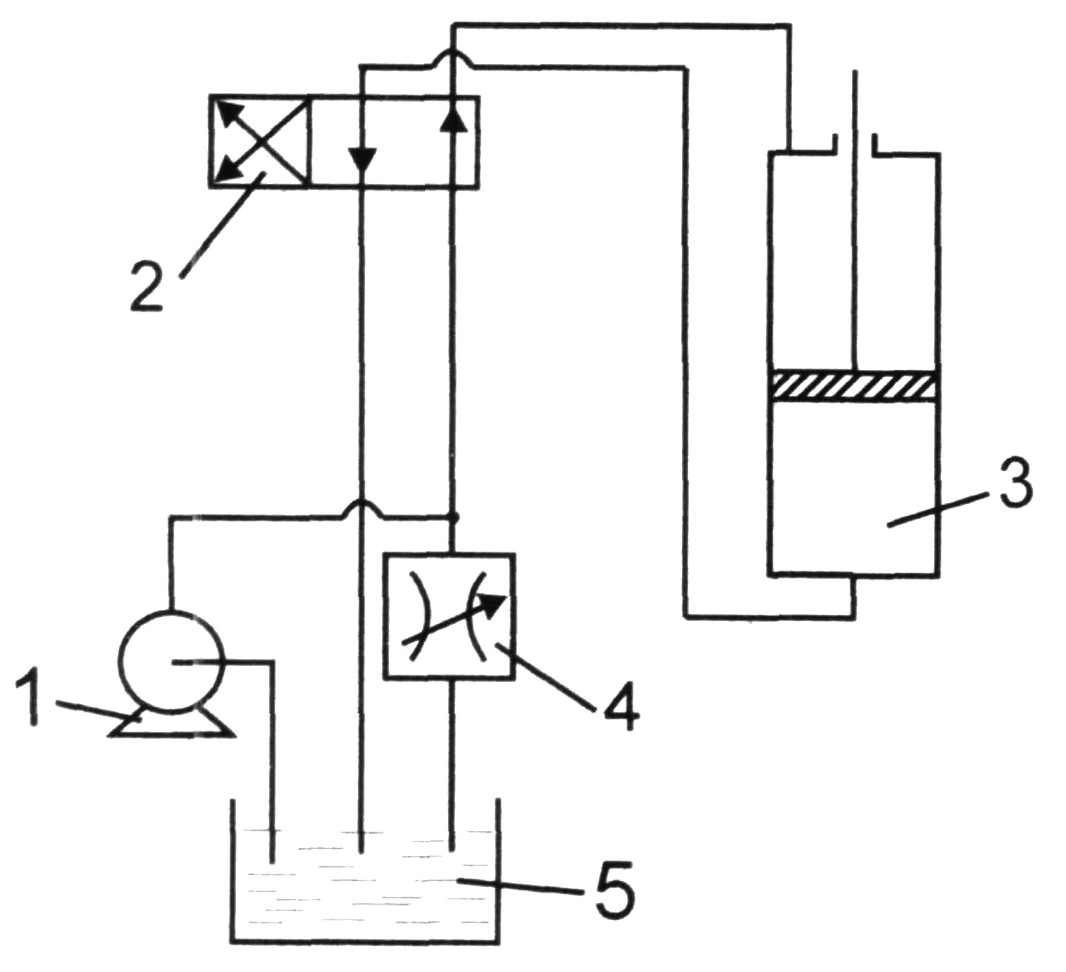
Рис. 1. Механизм подачи с дросселем на линии нагнетания: 1− маслонасос; 2 − распределитель (прибор гидроуправления); 3 − гидроцилиндр; 4 − дроссель; 5 − маслобак

При бурении с дополнительной нагрузкой (подача шпинделя вниз) масло от маслонасоса через распределительный кран поступает к верхним полостям гидроцилиндров, нижние же полости соединены со сливной магистралью. Усилие подачи в данном случае будет равно

С = P_{в} · (F_{п} – F_{ш}), (1)

где Р_{в} − давление в верхних полостях; F_{п} и F_{ш} − соответственно площади поршня и штока.
Величина осевой нагрузки определится как сумма веса инструмента и усилия подачи, т.е.

С_{ос} = Q_{сн} + P_{в}(F_{п} – F_{ш}). (2)

При бурении с разгрузкой (подача шпинделя вверх) масло подается в нижние полости гидроцилиндров, а верхние полости в это время соединены со сливной магистралью. Величина осевой нагрузки в данном случае будет равна

С_{ос} = Q_{сн} – P_{н} · F_{п}, (3)

где Р_{н} − давление в нижних полостях гидроцилиндров.
Операция "быстрый подъем" производится при перекреплении шпинделя на ведущей штанге. При этом скорость подъема шпинделя значительно выше, чем в положении "шпиндель вверх". Операция "быстрый подъем" реализуется путем одновременной подачи масла в верхние и нижние полости гидроцилиндров. При этом усилие подачи вверх будет значительно ниже, чем в положении "шпиндель вверх", т.е.

С_{бп} = Р · [F_{п} – (F_{п} – F_{ш})],= Р · F_{ш}. (4)

Положение "стоп" используется для остановки шпинделя в любом положении его хода. При этом распределительный кран перекрывает слив масла из верхних и нижних полостей, а масло от маслонасоса полностью идет на слив.
Достоинством и в то же время недостатком гидравлического механизма с дросселем на линии нагнетания является то, что такая схема является в определенных пределах саморегулирующейся (самонастраивающейся) к геологическому разрезу и состоянию породоразрушающего инструмента. Например, положительным является то, что при переходе из мягких пород в более твердые происходит автоматическое увеличение осевой нагрузки, а при переходе из твердых в мягкие − осевая нагрузка уменьшается, так как происходит изменение механической скорости и, следовательно, величины расхода масла через дроссель, что приводит к изменению давления в тех или иных полостях гидроцилиндров. В то же время при бурении по кавернозным и трещиноватым породам, особенно на небольших глубинах, где требуется дополнительная нагрузка, происходит как бы "проваливание" снаряда, создающее высокие динамические нагрузки на породоразрушающий инструмент, которые приводят к преждевременному его износу, а зачастую и к выходу из строя.
Гидравлическая система подачи с дросселем на линии слива. Гидравлический механизм подачи с дросселем на линии слива (рис. 2) оснащается маслонасосом, имеющим переменную подачу при постоянном давлении в нагнетательной сети, или маслонасосом с дросселирующим клапаном (дросселем) на линии нагнетания.
Распределитель как при бурении с дополнительной нагрузкой, так и с разгрузкой сообщает нагнетательную линию с верхними полостями гидроцилиндров. Нижние же полости соединены через дроссель со сливной магистралью.
Дроссель на линии слива создает сопротивление истечению масла из нижних полостей цилиндров. Изменение скорости движения жидкости через дроссель вызывает изменение перепада давления на дросселе и, соответственно, величины подпора в нижних полостях, а следовательно, и величины осевой нагрузки. Так как перепад давления на дросселе пропорционален квадрату скорости течения жидкости, то незначительное изменение расхода приводит к существенному изменению осевой нагрузки. В связи с этим для данной схемы характерно существенное изменение осевых нагрузок при незначительных колебани-ях скорости бурения.
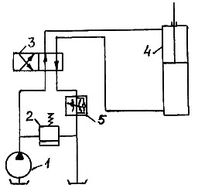

Рис. 2. Схема гидравлической подачи с дросселем на линии слива: 1 – маслонасос; 2 – дросселирую-щий клапан; 3 – распределитель; 4 – гидроцилиндр; 5 – дроссель
При использовании гидравлической подачи с дросселем на линии слива давлением масла в нижних полостях производится компенсация веса инструмента, следовательно, усилие, действующее на поршни сверху равно величине осевой, то есть

P_{в} (F_{п} – F_{ш}) = P_{н} F_{п} + С_{ос} – Q_{сн}, (1)

где Р_{в} – давление в верхних полостях гидроцилиндров; F_{п} – площадь поршня; F_{ш} – площадь штока; Р_{н} – давление в нижних полостях гидроцилиндров; С_{ос} – осевая нагрузка; Q_{сн} – вес снаряда в скважине.
Следовательно, осевая нагрузка будет равна

С_{ос} = Q_{сн} − P_{н}F_{п} + P_{в}(F_{п} – F_{ш}). (2)

Так как усилие разгрузки (давление в нижних полостях гидроцилиндров) зависит от квадрата механической скорости бурения, следовательно, гидравлический механизм подачи с дросселем на линии слива характеризуется ограничением максимальной скорости бурения и поэтому обеспечивает более стабильную скорость подачи в неоднородных, трещиноватых, перемежающихся по твердости и кавернозных породах.
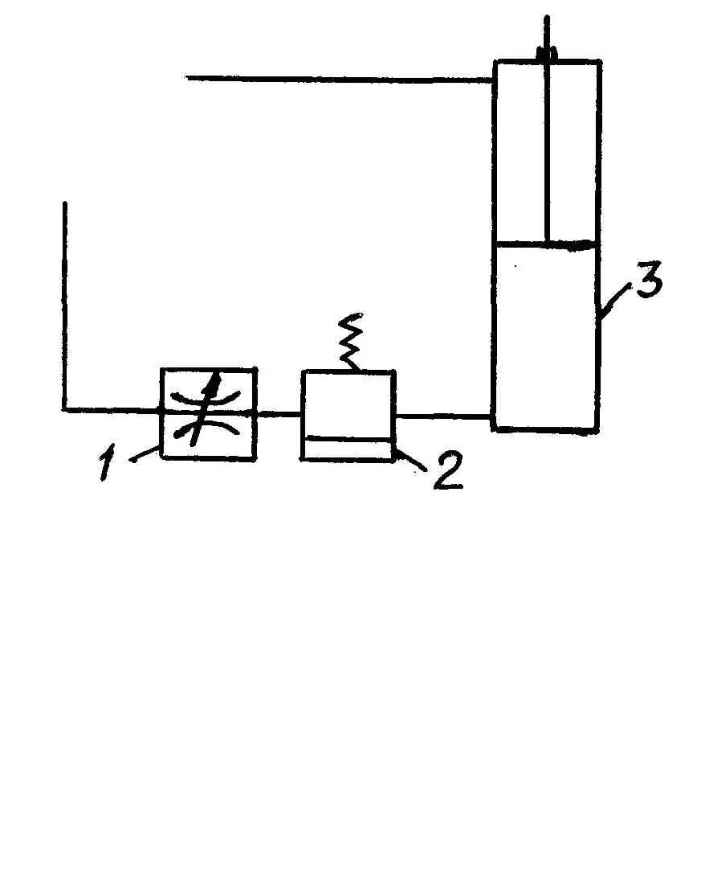
Рис. 3. Схема установки напорного золотника перед дросселем на линии слива: 1 – дроссель; 2 – напорный золотник; 3 – гидроцилиндр

Недостатком механизма подачи с дросселем на линии слива является то, что верхние полости гидроцилиндров всегда находятся под давлением и снижение механической скорости бурения может приводить к перегрузке породоразрушающего инструмента и бурильного вала.
Для устранения этого недостатка в линии слива перед дросселем устанавливают регулируемый напорный золотник (рис. 3). При наличии напорного золотника течение масла через дроссель возможно в том случае, когда давление в нижних полостях цилиндров подачи равно заданному или превышает его. Регулируя давление, при котором золотник перекрывает доступ масла к дросселю, легко настроить систему подачи так, чтобы при любом весе инструмента и выбранном усилии на поршни сверху наибольшая нагрузка на породоразрушающий инструмент не превышала заранее установленной величины. Но такой механизм подачи требует регулирования в трех точках, что не совсем удобно.
Таким образом, наиболее полно требованиям технологии бурения отвечает система подачи с дросселем на линии нагнетания и напорным золотником на линии слива, имеющая следующие достоинства:
- стабилизирует скорость подачи инструмента, особенно при бурении трещиноватых, неоднородных пород;
- обеспечивает нужный темп изменения осевой нагрузки на породоразрушающий инструмент по мере его износа;
- дает возможность регулирования максимального усилия, передаваемого на коронку и колонну бурильных труб.

Гидравлическая система подачи с дросселем на линии нагнетания и напорным золотником (регулятором подачи) на линии слива. (Плакат № 2 по станку СКБ-5)
С позиции бурения скважин (ограничение максимальной скорости подачи и величины осевой нагрузки) наиболее приемлемым является механизм подачи с дросселем на линии нагнетания и напорным золотником на линии слива (рис. 4).

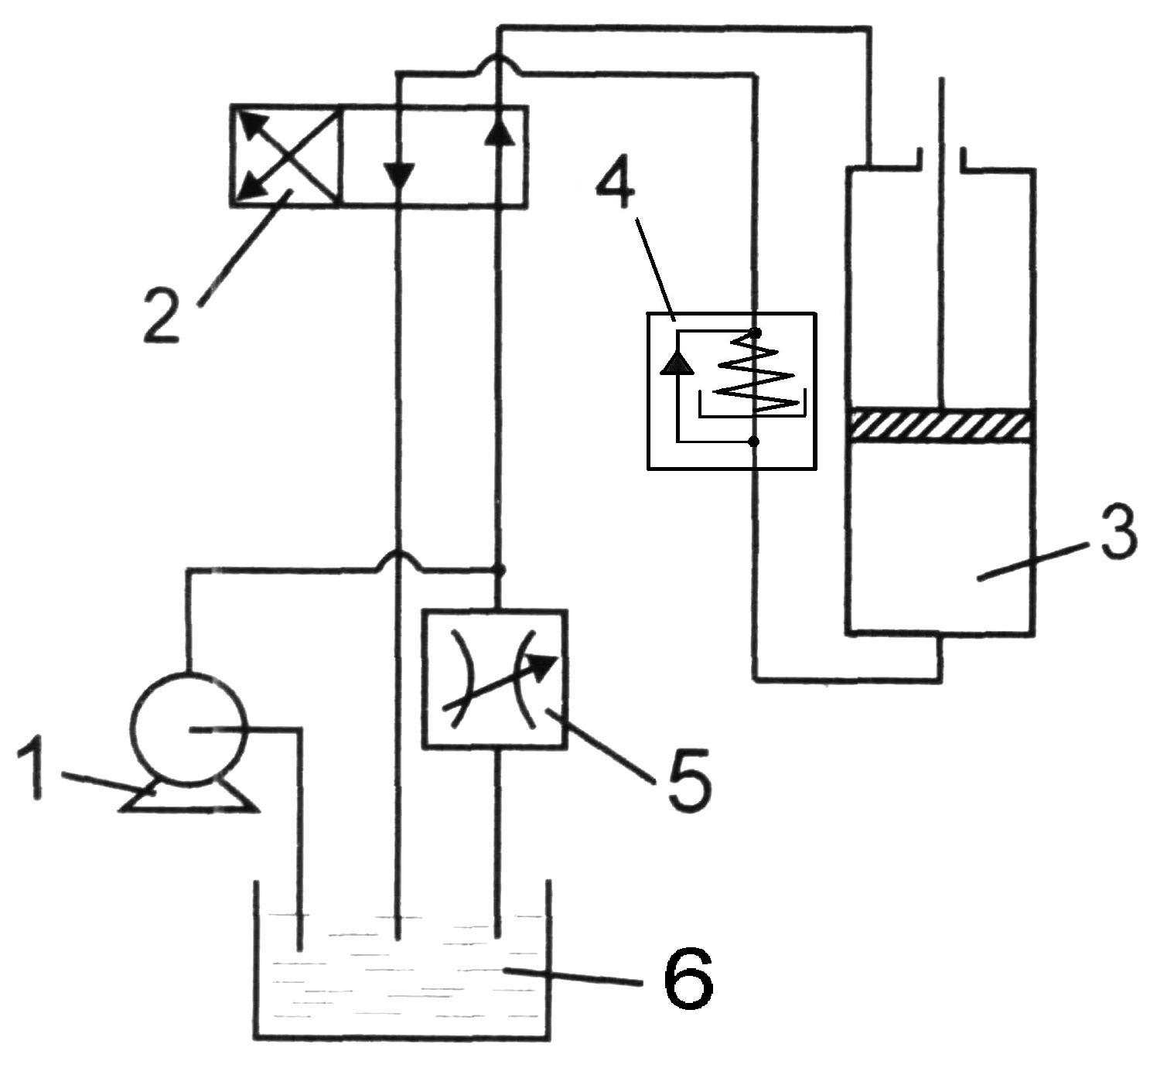

Рис. 4. Механизм подачи с дросселем на линии нагнетания и напорным золотником: 1 – маслонасос; 2 – распредели-тель; 3 – гидроцилиндр; 4 – на-порный золотник; 5 – дроссель; 6 − маслобак

При использовании такого механизма подачи нет необходимости во взвешивании бурового снаряда, так как напорным золотником осуществляется компенсация веса бурового снаряда, а величина осевой нагрузки задается давлением масла в верхних полостях гидроцилиндров подачи независимо от веса инструмента. Наличие напорного золотника не позволяет перегрузить породоразрушающий инструмент при снижении скорости подачи.

1.2.2. Канатный или цепной механизм подачи

Такой тип механизмов подачи применяется, в основном, на легких самоходных и переносных установках, предназначенных для буре-
ния скважин небольшой глубины в мягких горных породах. Общее устройство и принцип работы такого механизма подачи можно проил-люстрировать на примере буровой установки УКБ-12,5/25 (рис. 5).
В общем виде канатный или цепной механизм подачи представляет собой замкнутую непрерывную цепь, соединенную либо с подвижным вращателем, либо с ведущей трубой. В качестве привода может использоваться лебедка или звездочка. В буровой установке УКБ-12,5/25 приводом механизма подачи является ручная лебедка, на бара-
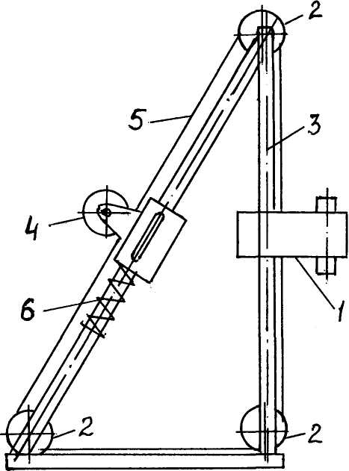
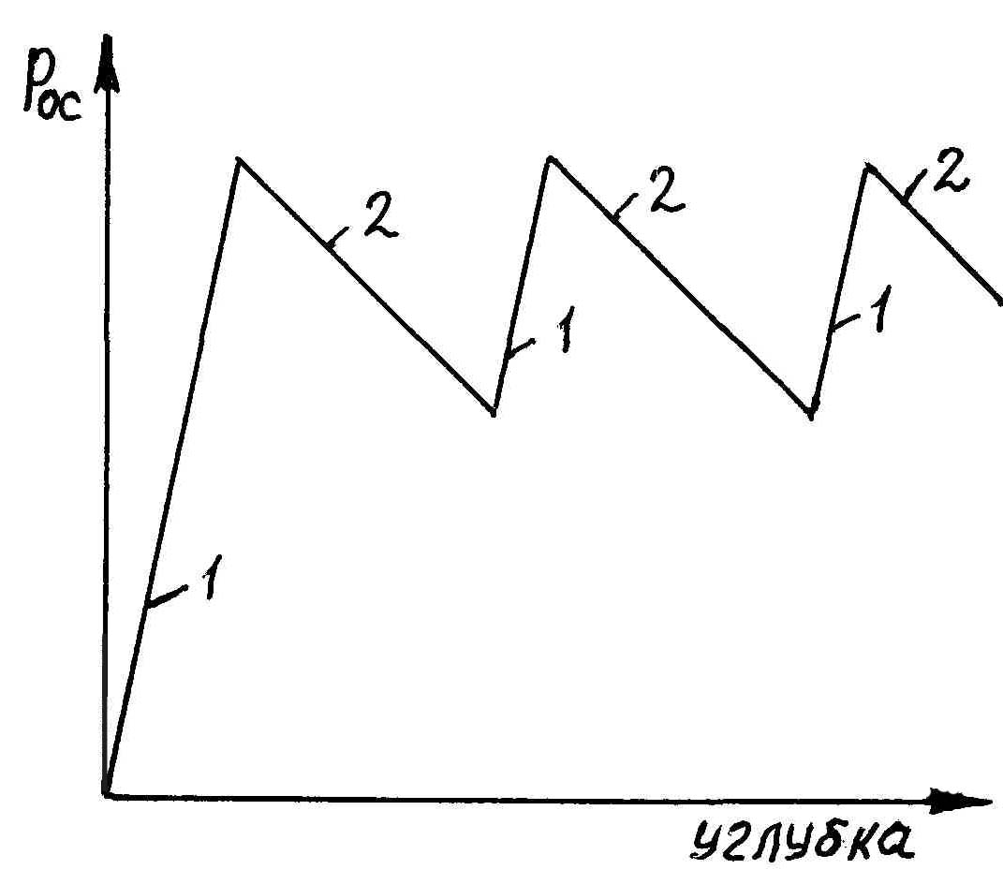
Рис. 5. Канатный механизм подачи буровой установки УКБ-12,5/25:
1 – подвижный вращатель; 2– ролики, 3 – направляющие подвижного вращателя, 4 – лебедка, 5 – трос, 6 – пружинный аккумулятор подачи
Рис. 6. График регулирования осевой нагрузки канатным механизмом подачи буровой установки УПБ-12,5/25:
1-лебедка, 2 – пружинный аккумулятор

бан которой намотан трос (5 – 6 витков трения). Концы троса огибают ролики и закреплены к подвижному вращателю. Для обеспечения более стабильной подачи и снижения интенсивности труда служит пружинный аккумулятор подачи, суть работы которого заключается в следующем. При вращении барабана лебедки нижняя ветвь троса наматывается на барабан и перемещает вниз вращатель, создавая осевую нагрузку, верхняя же ветвь − свободно спускается.
Одновременно с этим, по мере увеличения осевой нагрузки, происходит сжатие пружины аккумулятора подачи. В дальнейшем подача осуществляется за счет потенциальной энергии сжатой пружины. Таким образом, механизм подачи буровой установки УКБ-12,5/25 характеризуется "пилообразным" характером изменения осевой

1.2.3. Комбинированный механизм подачи

Такой тип подачи, как правило, состоит из цепной или канатной полиспастной системы и одного или двух гидроцилиндров, выполняющих роль привода. Ход подачи такой системы всегда больше, чем ход штока гидроцилиндра, причем в отличие от гидравлического механизма подачи, гидроцилиндры могут иметь большую длину. Все это позволяет использовать комбинированный механизм подачи для оснащения установок с роторными и подвижными вращателями, где требуются большая величина хода и высокие скорости подачи инструмента. К примеру, таким механизмом подачи оснащена буровая установка УРБ-2,5А2 (плакат № 7).
Механизм подачи состоит из цилиндра 11, шарнирно закрепленного в мачте, кронштейна 8, который прикреплен к нижней части цилиндра хомутом, нижнего вала 7 и цепных передач. В кронштейн 8 встроена двухрядная звездочка, которая посажена на ось и может свободно вращаться относительно её. Нижний вал встроен в нижнюю часть мачты. На нижний вал посажены на шлицах две однорядные звездочки, две кулачковые муфты и свободно двухрядная звездочка. Через однорядные звездочки нижнего вала перекинуты цепи, один конец которых соединен с траверсой вертлюга 9, а другой – с тросами, перекинутыми через ролики кронблока 14, которые также прикреплены к траверсе вертлюга. Через двухрядные звездочки кронштейна и нижнего вала перекинуты цепи, к внутренним ветвям которых прикреплен посредством коромысла шток цилиндра.
Торцы нижней двухрядной звездочки снабжены кулачками с профилем одностороннего действия. Кулачки на звездочке и муфте, расположенные с левой стороны вала, могут передавать вращение валу только по часовой стрелке, когда осуществляется подача инструмента, а расположенные с правой стороны − против часовой стрелки, когда необходимо инструмент поднять вверх при аварийных работах.
Гидроцилиндр предназначен для подачи инструмента на забой и аварийного подъема. При перемещении штока вверх при включенной левой кулачковой муфте инструмент подается на забой, а при перемещении штока вниз осуществляется холостой ход. При ходе штока вниз при включенной правой кулачковой муфте происходит подъем инструмента, при ходе вверх – холостой ход. Ход штока цилиндра (1,2 м), соответствует подаче инструмента на 1,5 м. Для подачи инструмента на полную длину квадратной штанги после каждых пробуренных 1,5 м необходимо возвращать шток в исходное положение вниз, что осуществляется без остановки промывки и вращения с пульта бурильщика посредством переключения рычага распределителя.

1.3. ЭЛЕМЕНТЫ ГИДРОСИСТЕМЫ БУРОВЫХ СТАНКОВ

Цель работы: Изучить назначение, устройство и принцип работы элементов гидросистемы буровых станков. Данная работа выполняется на примере бурового станка СКБ-4.
Материальное обеспечение: буровой станок СКБ-4, плакаты, литература: [1] – с. 325 – 333; [3] – с. 20 – 26.
Гидросистема бурового станка СКБ-4 (плакат 14) предназначена для привода гидрофицированных узлов станка: вращателя с цилиндрами подачи и двумя гидропатронами и цилиндра перемещения станка. Применение гидравлических устройств позволяет выбрать простое и надежное управление гидрофицированными узлами станка с плавным регулированием их работы, а также внедрить средства механизации и автоматизации трудоемких технологических приемов и операций, выполняемых станком в процессе бурения скважины; управление подачей бурового снаряда, управление работой патронов, перехват шпинделя, перемещение и остановка станка на раме.
Гидросистема станка с автоперехватом включает в себя:
- маслостанцию, состоящую из маслобака 1 и маслонасоса 22 с
приводным электродвигателем 21 и расположенную на задней левой стороне станины станка;
- блок гидравлического управления 17 с распределительной, регулирующей и контрольно-измерительной гидроаппаратурой, расположенной на передней боковой правой станка;
- указатель нагрузки (указатель давления) 2, расположенный на
лицевой стороне раздаточной коробки станка и связанный с блоком гидравлического управления гибким шлангом;
- электрозолотник 18 автоматического перехвата, установлен-ный в задней части станины со стороны управления и соединенный с блоком гидравлического управления 17 и маслобаком 1 посредством гибких шлангов;
- исполнительные органы гидрофицированных узлов станка: цилиндры подачи 7, верхний пружинно-гидравлический патрон 5, нижний гидравлический патрон 8 вращателя и цилиндр перемещения станка 20 с гидрозамком 19;
6) маслопроводы для соединения составных частей гидросистемы между собой.
В качестве рабочей жидкости в гидросистеме станка СКБ-4 применяется минеральное масло марки индустриальное И-20А ГОСТ 20799–75. Общий объем масла в гидросистеме станка составляет 62 литра.
Маслостанция (плакат 14) служит для питания гидросистемы станка рабочей жидкостью.
В маслостанцию входят маслобак 1 и маслонасос 22 с приводным электродвигателем 21. Маслонасос 22 соединен с маслобаком 1 всасывающим трубопроводом. В маслобаке 1 установлен ручной насос 3, приводной вал которого расположен снаружи, на боковой поверхности маслобака 1.
Маслостанция смонтирована на специальной раме, шарнирно соединенной со станиной станка. Такое конструктивное решение позволяет откидывать маслостанцию для обеспечения доступа при обслуживании коробки скоростей. Запуск маслостанции и её отключение производятся от пусковых кнопок, размещенных на магнитной станции.
Маслобак 1 (плакат 14) служит резервуаром для масла гидросистемы. Полезный объем маслобака составляет 55 литров.
Маслобак 1 представляет собой ёмкость прямоугольной формы, изготовленную из листовой стали и разделенную на два отсека: сливной и всасывающий. Разделение маслобака 1 на отсеки обеспечивает отстой масла в сливном отсеке и исключает попадание пузырьков воздуха и взвешенных частиц загрязненного масла из всасывающего отсека в гидросистему. На передней стенке маслобака 1 расположены два резьбовых отверстия, заглушённые пробками и предназначенные для слива отработанного масла из отсеков. Во всасывающем отсеке маслобака 1 установлены приемный сетчатый фильтр 4 и ручной насос 3. Приемный фильтр 4 служит для предотвращения попадания крупных механических частиц в маслонасос гидросистемы.
Ручной насос 3 крепится к боковой стенке маслобака 1 болтами через резиновую прокладку. Ручной насос 3 погружен в масло, благодаря чему исключается возможность попадания воздуха в систему. На всасывающем штуцере ручного насоса 1 установлена трубка, погруженная в масло, а на нагнетательном штуцере − трубка, соединяющая ручной насос 3 через переходной штуцер на стенке маслобака 1 с блоком гидравлического управления 17 посредством напорного рукава.
Сверху маслобак закрывается крышкой. Уплотнение крышки с корпусом маслобака осуществляется прокладкой из маслостойкой резины. На крышке маслобака над всасывающим отсеком размещается масломерный щуп, а над сливным отсеком − заливочная горловина, снабженная сеткой для фильтрации масла при его заливке.

Маслонасос. Для подачи масла в гидросистему на станке СКБ-4 применяется сдвоенный пластинчатый (лопастной) насос 22 (плакат 14) марки 8Г12-31, смонтированный в специальном корпусе, закрепленном к шарнирной раме маслостанции. С противоположной стороны к корпусу крепится приводной электродвигатель типа А0Л2-32-2 исполнения M301 мощностью 3 кВт и частотой вращения n = 1430 об/мин. Соедине-ние вала насоса с валом электродвигателя осуществляется через элас-тичную муфту.
Сдвоенный маслонасос 8Г12-31 (плакат 15) состоит из двух отдельных насосов, установленных в общем корпусе и приводимых в действие одним валом. Насосы имеют общую всасывающую полость и раздельные нагнетательные выводы, обеспечивающие подачу масла двумя независимыми потоками. Производительность каждого насоса составляет 12 л/мин при частоте вращения n = 1430 об/мин, давление – до 63 кГс/см². Первый от приводного вала насос предназначен для подачи масла в гидропатроны, второй – для подачи масла в цилиндры подачи и в цилиндр перемещения станка. Направление вращения насоса – правое, то есть по часовой стрелке (если смотреть со стороны приводного вала).
Насос 8Г12-31 устроен следующим образом (плакаты № 15, 18 по станку ЗИФ-650М). В чугунном корпусе, состоящем из трех частей, установлены два статора 6, каждый из которых представляет собой закаленное кольцо с профилированной внутренней поверхностью. На шлицах приводного вала, свободно вращающегося в шариковых подшипниках, посажены два ротора 7, в радиальных пазах которых расположены лопатки (пластины) 8, скользящие по профилированным поверхностям статоров 6. Герметичность статоров 6 и роторов 7 по торцам обеспечивается установкой двух неподвижных и двух "плавающих" дисков 5 и 9. В неподвижных дисках имеются по два окна для всасывания масла, а в "плавающих" дисках 5 и 9 – по два окна для нагнетания масла. "Плавающие" диски прижимаются к торцам ротора и статора в начале работы насоса пружинами, а в процессе работы – пружинами и давлением масла, подводимого к торцам дисков.
При вращении вала с роторами 7 лопатки (пластины) 8 в момент пуска под действием центробежной силы и давления масла прижаты к внутренним профилированным поверхностям статоров 6 и перемещаются в пазах роторов 7 в соответствии с профилем отверстия статоров 6. При этом объем рабочей камеры между двумя соседними лопатками (пластинами) 8 во время соединения её с окнами всасывания в дисках увеличивается и заполняется маслом. Во время соединения рабочей камеры с окнами нагнетания объем её уменьшается и масло вытесняется через окна нагнетания. За один оборот вала происходит по два цикла всасывания и нагнетания. Так как окна нагнетания расположены диаметрально противоположно, то нагрузки на роторе от давления масла уравновешиваются, и подшипники маслонасоса разгружаются от радиальных сил. Таким образом, вал маслонасоса передает только крутящий момент.
Для предотвращения утечек масла по валу насоса установлена манжета из маслостойкой резины. Стыки между корпусами и фланцами уплотняются резиновыми кольцами. В насосах типа 8Г12–31 отвод внутренних утечек масла осуществляется через канал в крышке насоса во всасывающую полость. В аналогичных насосах типа 8Г12–21 предусматривается резьбовое отверстие для подсоединения дренажной трубки.

Ручной насос служит для подачи масла в гидросистему при выполнении аварийных и вспомогательных работ. На станке СКБ-4 применяется двухплунжерный ручной насос с вертикальным расположе-нием плунжеров (плакат № 15).
Плунжеры 2 ручного насоса имеют возможность свободно перемещаться в цилиндрических отверстиях корпуса 4 и уплотнены резиновыми кольцами. Между плунжерами 2 установлена вал-шестерня 3, входящая в зацепление с зубчатыми рейками плунжеров 2. На свободном конце вала-шестерни 3 посажена втулка с гнездом, в которое вставляется съемный рычаг (рукоятка) для привода насоса в действие.
В нижней части насоса расположена клапанная коробка 1, на боковой поверхности которой приварен всасывающий штуцер, а снизу нагнетательный штуцер. В клапанной коробке 1 размещены четыре шариковых клапана, шарики которых посажены в цилиндрические углубления. В двух крайних клапанах отверстия под шариками соединены общим каналом с всасывающим штуцером. Средние клапаны установлены в специальном кармане, соединенном каналом с нагнетательным штуцером. Высота подъема шарика в клапанах ограничена торцевой плоскостью корпуса насоса.
Ручной маслонасос приводится в действие рычагом, вставленным в гнездо втулки вала-шестерни 3. При этом плунжеры 2 совершают возвратно-поступательное движение. Ход плунжера равен 36 мм, что соответствует углу поворота рычага на 60°.
При движении правого плунжера 2 вверх, вследствие образующегося разрежения поднимается шарик правого крайнего (всасывающего) клапана и масло из бака через правый крайний клапан поступает в рабочий объем правого плунжера 2. Одновременно левый плунжер 2 движется вниз, вытесняя масло из своего рабочего объема в нагнетательную линию маслонасоса. При движении плунжеров в обратном направлении процесс всасывания осуществляется левым плунжером, а процесс нагнетания – правым плунжером. В переходном процессе, когда плунжеры доходят до упора, шарики клапанов под действием собственного веса опускаются в свои седла, исключая возможность пропуска масла через клапаны в обратном направлении. Таким образом, производительность ручного насоса за один двойной ход рычага определяется объемом масла, вытесняемого обоими плунжерами. Время срабатывания и скорость движения поршней гидрофицированных узлов станка при работе ручным насосом зависит от числа двойных ходов рычага насоса в единицу времени. Cкорость подъема бурового снаряда при 30 качках в минуту составляет примерно 0,12 м/мин, а время раскрепления верхнего патрона – не более 6 с.

Блок гидравлического управления (плакат 12) представляет собой сварной каркас, шарнирно соединенный со станиной, в котором размещены распределительная и регулирующая гидроаппаратура, предназначенная для управления гидрофицированными узлами станка.
На лицевой панели блока гидравлического управления установлены: прибор управления 3, распределитель 8, регулятор подачи 2 и контрольные манометры 1. На левой стенке закреплен пластинчатый фильтр 9 (типа 0.12 Г41–22), рукоятка которого выведена наружу; на правой стенке – золотник отключения указателя нагрузки 4. Внутри блока гидравлического управления, на его основании смонтированы: плита с клапанами 5, золотник быстрого подъема 6 и распределительная плита 7.
Все приборы, размещенные в блоке гидравлического управления, соединены между собой медными трубами согласно гидравлической схеме соединений. Подсоединение блока гидравлического управления к маслостанции и к гидрофицированным узлам станка осуществляется рукавами высокого давления.
Прибор управления (плакат13) предназначен для распределения потока масла от насоса системы подачи в рабочие полости цилиндров подачи и цилиндров перемещения станка, а также для регулирования давления масла в гидросистеме. Распределение потока масла производится установкой рукоятки прибора управления в одно из пяти рабочих положений, а регулирование давления – вращением маховичка дросселя, встроенного в прибор управления.
Прибор управления состоит из корпуса 5, золотника 4, рукоятки 1 с указателем, шарикового фиксатора с пружиной, дроссельной иглы 2 с маховичком, крышки 3 и дна 6. Рукоятка 1 с указателем посажена на цилиндрический хвостовик золотника 4 и удерживается на нем гайкой. Соединение указателя с золотником 4 осуществляется шпонкой. В рабо-чих положениях золотника 4 рукоятка 1 с указателем удерживается фиксатором. Для этого на его торцевой поверхности выполнены лунки, количество которых соответствует числу положений золотника 4.
Корпус 5 прибора управления представляет собой полый чугунный цилиндр, на боковой поверхности которого просверлены восемь резьбовых отверстий, расположенных по высоте в четыре пояса. В отверстия ввернуты штуцеры для присоединения трубок и гибких рукавов гидросистемы. Сверху в первом поясе имеется три отверстия, из которых одно служит для подвода масла от плиты с клапанами (от насоса), два других – для подсоединения указателя нагрузки и манометра. Во втором поясе выполнены два отверстия, предназначенные для подачи масла от прибора управления в верхние и нижние полости цилиндров подачи. В третьем поясе предусмотрено отверстие, через которое масло отводится в бак из сливной полости золотника 4, соединенной с отводом дросселя и со сливными полостями цилиндров подачи. Отвод масла в бак производится через золотник быстрого подъема. В нижнем поясе расположены два отверстия, предназначенные для подачи масла в цилиндр перемещения станка через гидрозамок. Резьбовое отверстие со штуцером в дне 6 служит для отвода внутренних протечек прибора управления в маслобак. Уплотнение торцов корпуса 5 с крышкой 3 и дном 6 обеспечивается резиновыми кольцами.
Золотник 4 прибора управления представляет собой стальную пробку с хвостовиком, в котором встроена дроссельная игла 2. В золотнике 4 имеется центральное отверстие с конусным переходом (седлом) в его средней части. Конусный переход (седло) может перекрываться конусом дроссельной иглы 2. Со стороны хвостовой части золотника 4 в резьбовое отверстие ввернута гайка дросселя, а с противоположной стороны отверстие заглушено пробкой.
Назначение золотника 4 – распределение потока масла в рабочих положениях прибора управления в соответствии с принципиальной гидравлической схемой. Назначение дросселя – регулирование давления в нагнетательной магистрали, а, следовательно, скорости движения шпинделя вращателя и величины осевой нагрузки, а также скорости перемещения станка по раме.
Дроссельная игла 2 имеет резьбовую часть, а на её верхний конец надет маховичок. При повороте маховичка дроссельная игла 2, вращаясь, перемещается вдоль своей оси и при этом увеличивает или уменьшает площадь проходного отверстия между конусом иглы и седлом. Уплотнение дроссельной иглы 2 в золотнике 4 осуществляется резиновой манжетой, установленной между нажимным и упорным кольцами.
Проточки (полости) и радиальные каналы золотника 4 служат для соединения их с соответствующими отверстиями в корпусе при подаче масла в прибор управления. Полость верхней цилиндрической проточки с радиальными каналами всегда соединена через отверстие в корпусе с линией нагнетания, образуя пояс подвода. Вертикальный боковой канал соединяет верхнюю цилиндрическую проточку (пояс подвода) с двумя радиальными каналами, через которые масло подается в цилиндры подачи (верхний пояс распределения) и в цилиндр перемещения станка (нижний пояс распределения). Между верхним и нижним радиальными каналами имеется кольцевая проточка, служащая верхней сливной (кольцевой) полостью (пояс слива). Кроме того, имеется нижняя сливная полость, расположенная в зазоре между нижним торцом золотника 4 и дном 6. С нижней сливной полостью соединен вертикальный канал малого диаметра, просверленный в золотнике 4 для отвода внутренних утечек (дренажа) с верхнего торца золотника.
Взаимное расположение отверстий в золотнике 4 и корпусе 5 прибора управления таково, что когда масло подводится через верхнее отверстие золотника 4 в одну из полостей цилиндров подачи, из другой полости цилиндров подачи оно попадает через центральное отверстие в верхнюю сливную (кольцевую) полость. Если подача масла производится через нижнее отверстие золотника в одну из полостей цилиндра перемещения станка, то отвод масла из другой полости цилиндра производится через нижнюю сливную полость золотника 4 в маслобак.
Когда подача масла осуществляется через верхнее отверстие золотника 4, нижнее отверстие перекрывается внутренней (глухой) цилиндрической поверхностью корпуса 5 и, наоборот, при подаче масла через нижнее отверстие перекрывается верхнее.
Регулирование подачи масла в гидросистему и установка осевой нагрузки производится дросселем. Если вращать маховичок дросселя по часовой стрелке до упора конуса иглы в седло, то дроссель полностью закроется и весь объём масла от насоса пойдет в цилиндры. Этому положению дросселя соответствует наибольшая скорость перемещения поршней в цилиндрах. Давление масла в гидросистеме зависит от величины нагрузки на шпиндель и усилия при перемещении станка, оно прямо пропорционально этой нагрузке. При вращении маховичка дросселя против часовой стрелки до отказа дроссель полностью открывается, пропуская масло, поступающее от насоса, на слив. Этому положению дросселя соответствует нулевое давление в гидросистеме.
Уплотнение между сливными и нагнетательными отверстиями и проточками (полостями) золотника 4 достигается точной пригонкой сопрягаемых поверхностей золотника 4 и корпуса 5 прибора управления. Уплотнение хвостовика золотника 4 в крышке 3 осуществляется резиновым кольцом.
Распределитель (плакат 13) предназначен для подачи масла от насоса системы патронов в распределительную плиту, золотник быстрого подъема и электрозолотник при управлении патронами станка. Распределение потока масла производится установкой рукоятки распределителя в рабочие положения. Рукоятка имеет четыре таких рабочих положения.
Распределитель состоит из следующих основных частей: корпуса 5, золотника 4, рукоятки 1 с указателем, шарикового фиксатора с пружиной, крышки 3 и дна 6. Соединение рукоятки 1 с указателем на хвостовике золотника 4 осуществляется шпонкой и винтом. В рабочих положениях рукоятка 1 и золотник 4 удерживаются фиксатором, для чего на торцевой поверхности указателя имеется четыре лунки. Угол поворота рукоятки и золотника ограничивается кольцевым пазом на крышке 3, в котором перемещается упор (штифт) указателя.
Корпус 5 распределителя представляет собой чугунный цилиндр, на боковой поверхности которого выполнены восемь резьбовых отверстий, расположенных по высоте в три пояса. В отверстия корпуса ввинчены штуцеры для подсоединения трубок и гибких рукавов гидросистемы. В верхнем поясе диаметрально противоположно друг другу расположены два отверстия. Одно из них служит для подвода управляющего давления от распределительной плиты, другое – для отвода этого управляющего давления в полость управления золотника быстрого подъема. В среднем поясе имеется два отверстия, одно из которых служит для подвода масла от насоса системы патронов через фильтр, другое – для подсоединения манометра. Отверстия нижнего пояса служат для подачи масла в распределительную плиту и электрозолотник. Уплотнение торцов корпуса 5 с крышкой 3 и дном 6 осуществляется резиновыми кольцами.
Золотник 4 распределителя представляет собой стальную пробку с цилиндрическим хвостовиком. Назначение золотника 4 – распределение потока масла в системе патронов в соответствии с принципиальной гидравлической схемой станка. Золотник 4 имеет кольцевую проточку и два поперечных отверстия. Верхнее поперечное отверстие соединено с полукольцевыми канавками. Нижнее поперечное отверстие соединено с кольцевой проточкой вертикальным каналом. С торца вертикальный канал заглушен резьбовой пробкой. На боковой поверхности золотника расположены открытые с нижнего торца золотника четыре прямоугольных паза. Вертикальный дренажный канал в золотнике 4 служит для отвода протечек масла из-под крышки 3 в сливную полость, расположенную в зазоре между нижним торцом золотника 4 и дном 6.
Уплотнение между отверстиями, проточкой и пазами золотника 4 с корпусом 5 распределителя достигается точной пригонкой сопрягаемых поверхностей золотника и корпуса. Уплотнение хвостовика золотника 4 в крышке 3 осуществляется резиновым кольцом.
Регулятор подачи (плакат 13) предназначен для поддержания оптимальной механической скорости бурения с одновременным регулированием процесса подачи как по величине осевой нагрузки на породоразрушающий инструмент, так и по скорости подачи в заданных пределах. В станке СКБ-4 применяется регулятор подачи клапанного типа (плакат 13). Он состоит из корпуса 5, поршня 7, пружины, шарика, верхней резьбовой крышки, регулировочного винта 10 с маховичком, стопора 11 с рукояткой, подпружиненного обратного клапана шарикового типа и крышки 3.
Корпус 5 регулятора подачи представляет собой стальную плиту прямоугольной формы. В корпусе 5 выполнены два вертикальных цилиндрических гнезда и три горизонтальных канала, соединяющие эти гнезда. Нижний горизонтальный канал снаружи заглушен резьбовой пробкой, в верхние каналы на резьбе ввинчены два штуцера. Левое цилиндрическое гнездо, в котором размещены шарик и пружина клапана подачи, соединено с нижним горизонтальным каналом вертикальным отверстием, имеющим седло (сферическую фаску) для посадки шарика. Усилие прижатия шарика к седлу определяется величиной поджатия пружины. При вращении маховичка регулировочный винт 10 перемещается вдоль своей оси и через поршень сжимает пружину клапана. Для фиксации заданного усилия пружины клапана в процессе бурения регулировочный винт 10 может быть застопорен поворотом рукоятки стопора 11 по часовой стрелке до упора.
В правом вертикальном гнезде размещен обратный клапан, состоящий из шарика и пружины. Уплотнение крышки 3 в месте соединения с корпусом 5 осуществляется резиновым кольцом. Штуцер крышки 3 служит для подачи. Штуцеры на боковых поверхностях корпуса 5 служат для подсоединения труб от прибора управления и золотника быстрого подъема.
При перемещении шпинделя вниз (рабочая подача бурового снаряда при бурении) масло из нижних полостей цилиндров подачи через нижний штуцер регулятора подачи поступает к клапану подачи и в полость гнезда обратного клапана. Под давлением масла шарик клапана подачи, сжимая пружину, открывает проход маслу через каналы и правый боковой штуцер в прибор управления и маслобак. В это время отвод от левого штуцера перекрыт золотником быстрого подъема. Обратный клапан, размещенный в правом гнезде, закрывается, так как его шарик прижимается к седлу усилием пружины и давлением масла.
При перемещении шпинделя вверх масло от насоса системы подачи через прибор управления и верхний правый штуцер регулятора подачи поступает к обратному клапану, а также – в полость гнезда клапана подачи. Под давлением масла шарик обратного клапана, сжимая пружину, отходит от седла и открывает проход маслу через нижний штуцер в нижние полости цилиндров подачи. Клапан подачи в этом случае закрывается, так как шарик прижимается к седлу усилием пружины и давлением масла, а проход маслу через трубу, подсоединенную к левому штуцеру и золотнику быстрого подъема, перекрывается самим золотником.
Плита с клапанами (плакат 13) установлена на магистралях подвода потоков масла к распределителю и прибору управления от сдвоенного насоса гидросистемы. В левой части плиты размещены предохранительный и обратный клапаны системы патронов, в правой части – предохранительный и обратный клапаны системы подачи. В центре плиты встроен переключатель ручного насоса. Клапаны смонтированы в вертикальных гнездах корпуса 5, а переключатель – в горизонтальном цилиндрическом отверстии. Полости клапанов и переключателя соединены между собой каналами. В резьбовые отверстия ввернуты штуцеры для подсоединения труб и гибких рукавов высокого давления.
Обратный клапан состоит из шарика, пружины и резьбовой пробки 9. Поток масла, подводимый снизу к обратному клапану, открывает его, поднимая шарик над седлом и сжимая пружину. Левый обратный клапан пропускает поток от насоса системы патронов (через фильтр) к распределителю, а правый – от насоса системы подачи к прибору управления. При работе ручного насоса направление потока меняется и шарики обратных клапанов усилием пружин и давлением масла плотно прижимаются к своим седлам и не пропускают поток от ручного насоса к сдвоенному насосу.
Предохранительный клапан состоит из корпуса, клапана с поршнем 7 и пружины. На резьбовую часть корпуса клапана навинчен колпачок 8. Пружина прижимает клапан к седлу корпуса, перекрывая выходное отверстие клапана (слив). Входная полость предохранительного клапана (подвод) всегда соединена с отводной полостью обратного клапана. Выходное (нижнее) отверстие предохранительного клапана через каналы плиты соединено со сливной магистралью. Давление масла во входной полости предохранительного клапана воздействует как на дно цилиндрической части клапана, так и на его коническую поверхность. Вследствие того, что диаметр цилиндрической части клапана больше, чем диаметр конуса клапана, усилие, отжимающее клапан от седла, будет больше, чем усилие, прижимающее клапан к седлу. Эту разницу в усилиях компенсирует пружина, которая поджата колпачком настолько, чтобы клапан не отжимался от седла при давлении масла в гидросистеме 50 – 51 кГс/см².
Переключатель ручного насоса представляет собой стальной цилиндрический золотник 4 с двумя хвостовиками – передним и задним. В задний хвостовик диаметрально запрессован штифт, ограничивающий угол поворота золотника 4 в корпусе 5 при упоре его в цилиндрические штифты, установленные в корпусе 5. От осевого перемещения золотник 4 удерживается специальной планкой, закрепленной на боковой поверхности плиты. Передний хвостовик имеет на конце "квадрат", позволяющий использовать гаечный ключ при установке золотника 4 переключателя в рабочие положения. Золотник 4 переключателя может занимать два рабочих положения: "Патрон" и "Вращатель". При этом ручной насос подключается либо к системе патронов, либо к системе подачи. Уплотнение золотника 4 в корпусе 5 плиты осуществляется резиновыми кольцами.
Золотник быстрого подъема (плакат 13) состоит из корпуса 5, поршня 7, втулки, пружины, левой крышки 3 и правой крышки. Поршень 7 золотника быстрого подъема помещается в цилиндрическом отверстии корпуса 5, снабженном двумя кольцевыми проточками и горизонтальным каналом. К левой кольцевой проточке через канал со штуцером подводится масло из сливной (кольцевой) полости прибора управления. От правой кольцевой проточки отходит канал, в резьбовую часть которого ввинчен тройник, служащий для подвода масла от прибора управления и отвода его в верхние полости цилиндров подачи. Горизонтальный канал со штуцером служит для подсоединения нижних полостей цилиндров подачи через регулятор подачи. В левой крышке 3 ввернут штуцер для отвода масла в сливную магистраль, в правой крышке – штуцер для подачи масла в полость управления золотника быстрого подъема, расположенную под торцом поршня 7. Поршень 7 может занимать два крайних положения: правое (исходное) и левое (рабочее). Перемещение поршня 7 из правого положения в левое осуществляется давлением масла, которое подводится в полость управления через штуцер правой крышки. Возвращение поршня в исходное (правое) положение производится пружиной при снятии давления в полости управления. В исходном положении поршня 7 левая кольцевая проточка корпуса 5 через наружную проточку и центральное отверстие поршня 7 соединяется со сливной полостью левой крышки 5, а правая кольцевая проточка корпуса 5 перекрывается телом поршня 7 и отделяется от горизонтального канала. При подаче давления в полость управления поршень перемещается влево и перекрывает левую кольцевую проточку корпуса. Одновременно правая кольцевая проточка корпуса 5 через наружную проточку поршня 7 соединяется с горизонтальным каналом в корпусе 5.
Таким образом, в исходном (правом) положении золотника быстрого подъема происходит слив масла в маслобак от прибора управления и разобщение полостей цилиндров подачи вращателя. В рабочем положении золотника быстрого подъема (при подаче давления в полость управления) производится перекрытие слива из прибора управления с одновременным соединением верхних и нижних полостей цилиндров подачи.
Распределительная плита (плакат 15) предназначена для обеспечения последовательности работы патронов вращателя при перехвате, а также для раздельного раскрепления верхнего патрона. Она представляет собой стальную плиту 13 прямоугольной формы с внутренними каналами. В теле плиты 13 помещен золотник 11 блокировки, шариковый клапан и два поршня 12. На боковых поверхностях плиты 13 расположены штуцеры для подсоединения труб и гибких рукавов высокого давления. Золотник 11 блокировки (разрез А – А) размещен в сквозном цилиндрическом отверстии плиты 13, которое имеет три внутренние кольцевые проточки. Золотник 11 блокировки удерживается в нижнем (исходном) положении усилием пружины. При подаче масла под торец золотника 11 (снизу) он занимает верхнее положение и своей цилиндрической частью перекрывает канал, соединяющий полость отвода обратного клапана. Одновременно торец золотника 11, пройдя отверстие подвода обратного клапана, открывает проход потоку масла к обратному клапану. Под действием давления масла шариковый клапан отходит от седла, сжимая пружину, и открывает проход к нижнему патрону. Возвращение золотника 11 в исходное положение производится пружиной при снятии давления под торцом золотника.
Полость управления золотника 11 блокировки (пространство под торцом золотника) через каналы плиты 13 соединена со средним каналом правого цилиндрического отверстия (разрез Б – Б), в котором перемещается поршень 12, и с нижней частью левого цилиндрического отверстия, в котором перемещается другой поршень 12. Под действием гидравлического потока, подаваемого под торцы поршней 12, они всегда занимают одно из крайних положений и при этом соединяют с подводом средний канал в цилиндрическом отверстии для отвода масла. Подача масла к верхнему штуцеру под торец правого поршня 12 производится в случае установки рукоятки распределителя в положение "Перехват", а подача масла к нижнему штуцеру производится при работе гидросистемы в автоматическом цикле.
При установке рукоятки распределителя в положении "Раскрепить" масло от распределителя поступает к верхнему штуцеру под торец левого поршня. Поршень под давлением масла перемещается в крайнее нижнее положение и открывает проход маслу через средний канал в полость верхнего патрона.
Уплотнение крышек в местах соединения с плитой осуществляется резиновыми кольцами.
Золотник отключения указателя нагрузки (плакат 13) предназначен для предохранения указателя нагрузки на забой и отключения его от напорной магистрали при достижении давления свыше 25 кГс/см².
Золотник отключения указателя нагрузки состоит из корпуса 5, золотника 4, пружины, поршня 7, регулировочного винта, колпачка 8 и пробки 9. Корпус золотника имеет сквозное цилиндрическое отверстие с тремя внутренними кольцевыми проточками. Кольцевые проточки через каналы плиты соединены со штуцерами на его боковых поверхностях. Нижняя кольцевая проточка через каналы корпуса соединена одновременно и с полостью под торцом золотника. Нижняя кольцевая проточка через штуцер соединена с напорной магистралью маслонасоса подачи, средняя – с указателем нагрузки на забой, а верхняя – со сливной магистралью. Золотник может занимать два крайних положения: нижнее и верхнее. Перемещение золотника из нижнего положения в верхнее осуществляется давлением масла, которое подводится под торец золотника. Возвращение золотника в исходное положение производится пружиной.
При давлении масла в напорной магистрали, не превышаю-
щем 25 кГс/см², золотник 4 удерживается усилием пружины в крайнем нижнем положении. Указатель нагрузки на забой через кольцевые проточки в корпусе и золотнике подключен к маслонасосу подачи. При достижении давления масла в напорной магистрали 25 кГс/см² золотник перемещается в крайнее верхнее положение, сжимая пружину, и перекрывает своей цилиндрической частью нижнюю кольцевую проточку в корпусе. Указатель нагрузки на забой в этом случае через кольцевые проточки в корпусе и в золотнике соединяется со сливной магистралью.
Уплотнение колпачка и пробки в местах соединения с корпусом осуществляется резиновыми кольцами.
Цилиндр перемещения станка (плакат 15) предназначен для перемещения станка по раме при вскрытии устья скважины для производства спуско-подъемных операций и обратного перемещения станка к скважине для бурения. Он состоит из стального цилиндра 15 и штока 16 с чугунным поршнем 12. С одной стороны цилиндр заглушен крышкой с ухом, в отверстие которого вставлен цилиндрический палец, а с другой стороны на резьбе ввернута гайка. На один конец штока навернута резьбовая втулка с пальцем, на другой – посажен поршень. Поршень на штоке удерживается корончатой гайкой. Для предохранения от отворачивания гайка зашплинтована. Уплотнение гайки и поршня по штоку и цилиндру осуществляется резиновыми кольцами. Для очистки штока от грязи в гайке установлены грязесъёмные кольца. Поршень со штоком делит цилиндр на две полости − левую и правую. Через отверстия штуцеров, приваренных к цилиндру, масло может подаваться либо в левую, либо в правую полости.
Для запирания цилиндра при остановке станка в любом положении служит гидрозамок 14, жестко подсоединенный с помощью стальных труб к штуцерам цилиндра перемещения станка. Он включает в себя корпус, в сквозном цилиндрическом отверстии которого помещены: поршень с двумя пружинами, две втулки, две крышки со штуцерами и шариковые обратные клапаны. Поршень гидрозамка с обеих сторон имеет конусные цилиндрические иглы-толкатели. Для ограничения хода поршня втулки выполнены с упорами, имеющими прорези. Подача масла в гидрозамок производится через отверстия штуцеров, ввинченных в резьбовые отверстия корпуса. Уплотнение крышек и втулок в корпусе осуществляется резиновыми кольцами.
Цилиндр перемещения станка с гидрозамком шарнирно закреплен в проушинах станка: цилиндр – на подвижной станине, а шток – на неподвижной раме.
Установкой рукоятки прибора управления в позиции "К скважине" или "От скважины" производится подача масла от маслонасоса либо к правому, либо к левому штуцеру гидрозамка.
При подаче масла к правому штуцеру шарик правого клапана под давлением масла отходит от седла втулки, сжимая пружину, и открывает проход потоку масла в правую полость цилиндра перемещения. Одновременно поршень под давлением масла перемещается до упора влево, сжимая пружину, и иглой-толкателем отжимает шарик левого клапана от седла. При повышении давления масла в гидросистеме (поворотом маховичка дросселя прибора управления) цилиндр вместе со станиной (станком) перемещается вправо, к устью скважины. Из левой полости цилиндра масло вытесняется в сливную магистраль через прорези на упоре втулки.
При подаче масла к левому штуцеру поршень перемещается вправо и отжимает шарик правого клапана. Масло через левый клапан поступает в левую полость цилиндра перемещения, а правая полость сообщается со сливом. В этом случае при увеличении давления масла в гидросистеме цилиндр вместе со станиной (станком) перемещается влево, то есть от устья скважины.
При снижении давления масла в гидросистеме станок останавливается. Шарики обратных клапанов гидрозамка усилием пружин плотно прижимаются к седлам втулок и запирают масло в обеих полостях цилиндра, предотвращая сдвиг станка по раме от действия внешних сил. Одновременно поршень гидрозамка под действием пружин устанавливается в нейтральное (среднее) положение.

Контрольно-измерительные приборы. Гидравлическая система станка СКБ-4 оборудована тремя контрольно-измерительными приборами: двумя манометрами типа МТ-3 с пределом измерения от 0 до 100 кГс/см² и указателем нагрузки на забой. Манометры установлены на лицевой стороне раздаточной коробки на резиновых амортизаторах. Левый манометр предназначен для контроля давления в системе патронов, правый – для контроля давления в системе подачи.
Указатель нагрузки на забой предназначен для определения осевой нагрузки на породоразрушающий инструмент (до 2200 кГс) и веса бурового снаряда (до 3200 кГс). Принятая система подачи обеспечивает проведение измерений величин осевой нагрузки и веса бурового снаряда без применения вспомогательных поворотных шкал на указателе нагрузки.
В качестве указателя нагрузки на забой принят гидравлический манометр типа 0БМ1–160 диаметром 160 мм с пределом измерения от 0 до 25 кГс/см², снабженный дополнительной шкалой с ценой деления 100 кГс. На дополнительной шкале нанесены две концентрические шкалы. Внутренняя шкала предназначена для измерения усилий, развиваемых цилиндром подачи при подводе масла в верхние полости ("Шпиндель вниз"), и используется для определения осевой нагрузки на породоразрушающий инструмент при бурении. Наружная шкала предназначена для определения усилий, развиваемых цилиндрами подачи при подводе масла в нижние полости ("Шпиндель вверх"), и используется для определения веса бурового снаряда или усилия, развиваемого цилиндрами подачи при их работе в качестве домкратов.
Так как манометр указателя нагрузки на забой рассчитан для измерения давления от 0 до 25 кГс/см², то при превышении этого давления в системе подачи указатель давления отключается золотником 11 (плакат 16).
Указатель нагрузки на забой подключен в систему подачи через переходник с войлочным демпфером, предназначенным для гашения резких колебаний измеряемого давления. Следует иметь в виду, что в системе подачи может быть гидравлический подпор на сливе, влияющий на точность измерения. Поэтому при установке указателя нагрузки ноль дополнительной шкалы (начало отсчета) должен быть совмещен с положением стрелки манометра, соответствующим реальному подпору в системе подачи при полностью открытом дросселе.
В буровых станках типа ЗИФ (плакат № 16) указатель нагрузки (дриллометр) конструктивно выполнен так же, но в отличие от указателя нагрузки станка СКБ-4, имеет поворотный циферблат. Для определения веса инструмента и задания нагрузки при бурении с разгрузкой используется наружная шкала. При бурении с дополнительной нагрузкой − внутренняя шкала.
При бурении с разгрузкой вначале по наружной шкале определяется вес инструмента, для чего необходимо выполнить следующие операции:
- подвесить снаряд на шпинделе при крайнем нижнем положении над забоем;
- дать вращение и включить подачу промывочной жидкости в соответствии с технологией бурения;
- установить кран прибора гидроуправления в положение "Вверх";
- повысить давление масла в гидросистеме и поднять снаряд на величину хода шпинделя;
- снизить давление масла настолько, чтобы шпиндель со снарядом начал опускаться со скоростью, близкой к ожидаемой механической скорости бурения;
- совместить со стрелкой "0" наружной шкалы;
- снять показание с наружной шкалы циферблата против указателя "Вес" на кожухе.
Для задания требуемой осевой нагрузки необходимо, вращая влево маховичок дросселя, снизить давление в гидросистеме на величину осевой нагрузки, При этом стрелка показывает величину осевой нагрузки, а указатель "Вес" – вес инструмента.
При бурении с дополнительной нагрузкой снаряд после взвешивания опускают с вращением и подачей промывочной жидкости на забой и постепенно снижают давление в гидросистеме до нуля. Затем, передвинув рукоятку прибора гидроуправления в положение "Вниз", а циферблат указателя нагрузки так, чтобы деление внутренней шкалы, соответствующее весу снаряда, совпало с указателем "Вес", повышают давление в гидросистеме до тех пор, пока стрелка не окажется против деления внутренней шкалы, соответствующего заданной осевой нагрузке на породоразрушающий инструмент.

1.4. ГИДРАВЛИЧЕСКАЯ СИСТЕМА БУРОВОГО СТАНКА СКБ-4

Цель работы: Изучить взаимодействие элементов гидравлической системы бурового станка СКБ-4 при выполнении различных операций; практическое овладение навыками управления гидросистемой.
Материальное обеспечение: буровой станок СКБ-4, узлы и механизмы гидравлической системы буровых станков, плакаты, литература: : [6] – с. 55 – 66.
Гидросистемой станка СКБ-4 выполняются следующие операции, применяющиеся в технологическом процессе бурения скважин:
- подъем, остановка и опускание шпинделя вращателя с буровым снарядом или без него в пределах рабочего хода цилиндров подачи;
- рабочая подача бурового снаряда при бурении;
- определение веса бурового снаряда и установка необходимой осевой нагрузки на породоразрушающий инструмент с возможностью её контроля по указателю нагрузки;
- расхаживание бурового снаряда в скважине;
- перемещение станка к скважине или от скважины с автоматическим закреплением (стопорением) его на раме в крайних или промежуточных положениях;
- осуществление автоматического или ручного перехвата бурового снаряда в процессе бурения без остановки вращения;
- осуществление обратного перехвата бурового снаряда;
- раскрепление верхнего гидропатрона без закрепления нижнего.
При выполнении вспомогательных работ и в аварийных случаях подъем и опускание бурового снаряда, а также раскрепление верхнего патрона и перемещение станка, можно производить ручным маслонасосом.
Автоматический или ручной перехват бурового снаряда в процессе бурения представляет собой технологический цикл операций, выполняемых гидросистемой автоматически без остановки вращения шпинделя в следующей последовательности:
а) при включении перехвата вначале производится закрепление нижнего патрона, а затем раскрепление верхнего патрона и быстрый подъем траверсы с раскрепленным верхним патроном;
б) при отключении перехвата вначале производится закрепление верхнего патрона, а затем раскрепление нижнего патрона и продолжение рабочей подачи, установленной до включения перехвата.
При автоматическом перехвате включение и отключение перехвата осуществляется автоматически от конечных выключателей, установленных на вращателе.

Гидравлическая схема станка СКБ-4. Гидравлическая система станка СКБ-4 (плакат 16) работает от сдвоенного насоса 19, соединенного с маслобаком 18, всасывающим трубопроводом через приемный фильтр. Насос 19 подает масло в гидросистему двумя независимыми потоками, образуя две системы: систему патронов и систему подачи.
В системе патронов масло поступает от левого (на схеме) насоса через фильтр 21 и обратный клапан 22 в распределитель 9. От распределителя 9 масло подается либо на слив в бак через электрозолотник 5, либо в распределительную плиту 27. От распределительной плиты 27 масло может поступать в верхний патрон 3, нижний патрон 4 и в полость управления золотника 5 быстрого подъема.
В системе подачи масло поступает от правого (на схеме) насоса через обратный клапан в прибор управления 10. От прибора управления масло подается либо в цилиндры подачи 6 вращателя, либо в цилиндр 15 перемещения станка.
К нагнетательным магистралям насоса 19 после обратных клапанов 22 подключены предохранительные клапаны 23 и манометры: слева – для системы патронов, справа – для системы подачи. Ручной насос 17 подключен к гидросистеме через переключатель 25, имеющий две позиции: "Патрон" и "Вращатель". Обратные клапаны 22, предохранительные клапаны 23 и переключатель 25 ручного насоса встроены в плите с клапанами 24. Давление настройки предохранительных клапанов 50 кГс/см².
Распределитель 9 системы патронов имеет четыре позиции распределения масла. Позиции "Закрепить" и "Раскрепить" определяют управление верхним патроном 3 при раскрепленном нижнем патроне 4, а позиции "Перехват" и "Обратный перехват" – управление верхним патроном 3, нижним патроном 4 и золотником 5 быстрого подъема.
Прибор управления 10 имеет пять позиций распределения потока масла в системе подачи. Позиции "Вверх" и "Вниз" определяют направление движения траверсы вращателя; позиции "К скважине" и "От скважины" – направление перемещения станка по раме; позиция "Стоп" соответствует остановке движения траверсы (шпинделя) и станка. Скорость перемещения траверсы (шпинделя) и станка, а также величина осевой нагрузки на породоразрушающий инструмент регулируется дросселем 12, встроенным в прибор управления 10. Контроль за осевой нагрузкой осуществляется по указателю нагрузки на забой, подключенному к напорной магистрали системы подачи через золотник 11 отключения указателя нагрузки. От дросселя 12 масло отводится в сливную магистраль через золотник 5 быстрого подъема.
В зависимости от положения рукояток на блоке гидравлического управления и пакетного выключателя на магнитной станции различают бурение с автоматическим перехватом и бурение с перехватом от ручного управления. Включение и отключение автоматического перехвата производится концевым переключателем, установленным на вращателе станка, а при ручном управлении – распределителем, расположенном на блоке гидравлического управления. Автоматический перехват может производиться только в конечных положениях траверсы вращателя, а перехват от ручного управления – при любом положении траверсы.
При бурении с автоматическим перехватом буровой мастер не воздействует на органы управления гидросистемой станка, а лишь ведет наблюдение за его работой, контролируя установленную осевую нагрузку на породоразрушающий инструмент по указателю нагрузки на забой.
Включение перехвата от ручного управления производится установкой рукоятки распределителя в положение "Перехват", а отключение перехвата − установкой рукоятки в положение " Закрепить".
При обратном перехвате управление гидросистемой производится вручную распределителем и прибором управления. Закрепление и раскрепление верхнего патрона производится распределителем, а подача шпинделя (траверсы) и перемещение станка – прибором управления и дросселем. Подачу шпинделя (траверсы) и перемещение станка можно производить независимо от того, закреплен верхний патрон или нет.

Работа гидросистемы при выполнении различных операций

Бурение с перехватом. При бурении с автоматическим перехватом (плакат 17) рукоятка распределителя устанавливается в положение "Закрепить", рукоятка прибора управления в положение "Вниз", пакетный выключатель автоматического перехвата на магнитной станции – в положение "Автомат".
При указанных положениях органов управления от распределителя 9 поток масла, подаваемый насосом системы патронов (на схеме – левый насос), направляется на слив в маслобак через электрозолотник 7, т.е. насос системы патронов в это время разгружен. Масло в патроны не поступает и давление в их полостях равно нулю. Поэтому верхний патрон 2 закреплен (т.е. буровой снаряд зажат плашками верхнего патрона), а нижний патрон 13 раскреплен.
В системе подачи поток масла от насоса (на схеме – правый насос) через каналы прибора управления 8 поступает в верхние полости цилиндров подачи 4. Давление в верхних полостях, необходимое для создания осевой нагрузки на породоразрушающий инструмент, устанавливается дросселем прибора управления 8 по указателю нагрузки на забой. По мере движения траверсы 3 вниз масло из нижних полостей цилиндров подачи 4 вытесняется через регулятор подачи 5 и далее через прибор управления 8 и золотник быстрого подъема 7 в сливную магистраль. Клапан веса 6 регулятора настроен на давление в нижних полостях цилиндров подачи 4, уравновешивающее вес бурового снаряда.
При достижении траверсой 3 нижнего крайнего положения срабатывает концевой переключатель, установленный на корпусе вращателя, и включается реле, расположенное в магнитной станции, которое замыкает электрическую цепь катушки электромагнита золотника 7. Включением электромагнита золотник 7 переключается из своего исходного положения, сжимая пружину. При этом золотник 7 перекрывает слив потока масла, поступающего от насоса системы патронов. Вследствие этого масло от распределителя 9 начинает поступать в левую полость нижнего пилотного золотника 25 распределительной плиты 23. Поршень пилотного золотника перемещается вправо и открывает проход маслу через центральный канал и дроссель 24 в правую полость верхнего пилотного золотника 25 и к золотнику блокировки 26. Через верхний пилотный золотник 25 и вентиль 1 открывается проход маслу к верхнему патрону 2.
Для обеспечения последовательности действия патронов и золотника быстрого подъема при перехвате в станке СКБ-4 заложен принцип включения гидравлических элементов "по давлению", который заключается в том, что вначале срабатывает элемент с меньшим давлением, а затем элемент с большим давлением.
В описываемой схеме вначале срабатывает золотник блокировки 26, который перекрывает слив из нижнего патрона 13. Масло от золотника блокировки 26 через обратный клапан поступает в полость нижнего патрона 13 и одновременно через каналы распределителя 9 отводится в полость управления золотника быстрого подъема 7.
Так как усилие пружин в верхнем патроне значительно больше, чем в нижнем, то вначале начнется движение поршня нижнего патрона, т.е. при параллельном подключении к насосу верхнего и нижнего патронов вначале будет производиться закрепление нижнего патрона.
При закреплении нижнего патрона вначале производится подвод плашек к бурильной трубе (3 – 5 кГс/см²). Затем, когда плашки доходят до бурильной трубы, давление в системе патронов резко возрастает. При достижении давления 33 – 35 кГс/см² нижний патрон зажимает бурильную трубу. После закрепления нижнего патрона производится раскрепление верхнего патрона, т.е. отвод плашек верхнего патрона от бурильной трубы. При дальнейшем повышении давления в системе патронов до 37 – 40 кГс/см² золотник быстрого подъема переключается, перекрывая слив от дросселя и от сливной полости прибора управления 8 и соединяя верхние и нижние полости цилиндров подачи 6 с нагнетательной магистралью насоса системы подачи. Таким образом, цилиндры подачи 6 подключаются к насосу, и вследствие разности площадей верхних (штоковых) и нижних (поршневых) полостей цилиндров подачи на штоки действует гидравлическое усилие, направленное вверх. Происходит быстрый подъем траверсы 3 с раскрепленным верхним патроном 2. Скорость быстрого подъема превышает скорость нормального подъема примерно в 3 раза, так как производительность насоса системы подачи в этом случае расходуется на заполнение только объема, равного объему вытесняемых штоков. Быстрый подъем производится при закрепленном нижнем патроне 13.
В конце хода при быстром подъеме, когда траверса 3 подходит к верхнему крайнему положению, происходит отключение перехвата, так как конечным переключателем отключается реле и катушка электромагнита золотника 7 обесточивается. Золотник 7 под действием пружины возвращается в исходную позицию, соединяя поток масла от насоса системы патронов со сливом. Одновременно и полость верхнего патрона соединяется со сливом.
При отключении перехвата вначале закрепляется верхний патрон 2. Под действием силовых пружин верхнего патрона 2 производится быстрый подвод плашек к бурильной трубе и вытеснение масла на слив из его полости через подводящую магистраль. В это время нижний патрон 13 удерживается в закрепленном состоянии золотником блокировки 26. После полного вытеснения масла из полости верхнего патрона 2 происходит окончательное его закрепление и отключение золотника блокировки 26. Золотник блокировки 26 занимает исходную позицию и открывает слив из полости нижнего патрона 13 и из полости управления золотника быстрого подъема 7. Происходит отвод плашек (раскрепление) нижнего патрона 13 под действием возвратных пружин и переключение золотника быстрого подъема 7 в исходную позицию, при которой разъединяются полости цилиндров подачи и открывается слив от дросселя прибора управления 8.
Таким образом, при отключении автоматического перехвата гидросистема возвращается в исходное положение и бурение продолжается с той же осевой нагрузкой на породоразрушающий инструмент, которая была установлена до включения автоматического перехвата.

Ручной перехват. При выполнении перехвата от ручного управления (плакат 17) пакетный переключатель автоматического перехвата должен быть предварительно установлен в положение "Отключено". Для включения ручного перехвата необходимо рукоятку распределителя установить из положения "Закрепить" в положение "Перехват". В этом случае поток масла системы патронов от распределителя 9 поступает в правую полость нижнего пилотного золотника 25. Поршень пилотного золотника перемещается в левое положение и открывает проход маслу через дроссель 24. Дальнейшее движение потока масла и последовательность срабатывания элементов гидросистемы при перехвате аналогичны случаю, описанному для работы гидросистемы при включении автоматического перехвата. Происходит закрепление нижнего патрона, раскрепление верхнего патрона и быстрый подъем траверсы с раскрепленным верхним патроном. При этом буровой снаряд удерживается нижним патроном.
Отключение ручного перехвата производится установкой рукоятки распределителя из положения "Перехват" в положение "Закрепить". Последовательность срабатывания элементов гидросистемы при отключении перехвата такая же, что и при отключении автоматического перехвата. При этом происходит закрепление верхнего патрона с последующим раскреплением нижнего патрона и отключением быстрого подъема, то есть гидросистема принимает исходное положение и бурение продолжается с осевой нагрузкой, установленной до перехвата.
Раскрепление и закрепление верхнего патрона. Операции по закреплению и раскреплению верхнего патрона (плакат 17) можно выполнять как при остановке траверсы, так и при её движении. Однако следует помнить, что при выполнении этих операций нижний патрон всегда остается раскрепленным. Поэтому раскрепление верхнего патрона следует производить при необходимости и с соблюдением мер предосторожности (необходимо остановить вращение и вывесить буровой снаряд).
Для раскрепления верхнего патрона рукоятка распределителя устанавливается в положение "Раскрепить". В этом случае поток масла системы патронов от распределителя 9 подается в левую полость верхнего пилотного золотника 25 распределительной плиты 23. Поршень пилотного золотника перемещается в правое положение и открывает проход маслу через вентиль 1 в полость верхнего патрона 2. Происходит раскрепление верхнего патрона 2.
Для закрепления верхнего патрона рукоятка распределителя устанавливается в положение "Закрепить". При этом поток масла системы патронов от распределителя направляется на слив через электрозолотник 7, а масло из полости верхнего патрона 2 через верхний пилотный золотник 25 и распределитель направляется в сливную магистраль под действием пружин верхнего патрона. Верхний патрон закрепляет буровой снаряд.
При включении позиций "Закрепить" или "Раскрепить" установкой рукоятки распределителя системы патронов прибор управления 8 системы подачи может быть установлен в любую из имеющихся пяти позиций.

Подъем, остановка и опускание шпинделя. Подъем шпинделя (плакат 18) применяется для отрыва коронки от забоя, расхаживания бурового снаряда или использования цилиндров подачи вращателя как домкрат. Для выполнения указанных операций рукоятка прибора управления устанавливается в положение "Вверх", рукоятка распределителя –в положение "Закрепить". При подъеме траверсы с раскрепленным верхним патроном, когда буровой снаряд не закреплен в патронах, рукоятка распределителя может быть установлена в положение "Раскрепить". При выполнении подъема шпинделя масло от насоса системы подачи через прибор управления 8 подается в нижние полости цилиндров подачи 4. Усилие, необходимое для подъема, и скорость перемещения траверсы устанавливается дросселем прибора управления 8. При полностью закрытом дросселе скорость подъема траверсы будет наибольшей.
Для опускания траверсы или бурового снаряда рукоятка прибора управления устанавливается в положение "Вниз". Давление и скорость подачи при этом регулируются дросселем прибора управления 8 и регулятором подачи 5. В этом случае масло от насоса системы подачи через прибор управления 8 подается в верхние полости цилиндров подачи 4. При движении поршней вниз из нижних полостей цилиндров подачи 4 масло вытесняется через регулятор подачи 5, прибор управления 8 и золотник быстрого подъема 7 в сливную магистраль. Клапан веса 6 при этом должен быть открыт вращением маховичка регулятора подачи против часовой стрелки.
Для кратковременной остановки траверсы в любом положении следует снизить давление в гидросистеме вращением маховичка дросселя против часовой стрелки и затем установить рукоятку прибора управления в положение "Стоп".
Остановку и опускание бурового снаряда в скважине можно производить также одним из двух дополнительных способов:
а) при установке рукоятки прибора управления в положение "Вверх" снижением давления в нижних полостях цилиндров подачи, вращая маховичок дросселя прибора управления против часовой стрелки;
б) регулированием давления настройки клапана веса 6 регулятора подачи 5.

Обратный перехват. При подъеме бурового снаряда из скважины цилиндрами подачи 4 на высоту, превышающую ход шпинделя, выполняют обратный перехват (плакат 18), который заключается в следующем.
После подъема траверсы до верхнего крайнего положения рукоятку распределителя 8 устанавливают в положение "Обратный перехват". При этом положении распределение потока в системе патронов от распределителя такое же, что и при перехвате, за исключением того, что линия управления золотником быстрого подъема 7 перекрывается распределителем и золотник 7 не включается на быстрый подъем. Таким образом, происходит закрепление нижнего патрона, раскрепление верхнего патрона, но не совершается быстрый подъем. Для последующего опускания траверсы с раскрепленным верхним патроном рукоятку прибора управления устанавливают в положение "Вниз" и дросселем повышают давление в системе подачи. В нижнем положении траверсу останавливают, распределитель переключают в положение "Закрепить". Подъем бурового снаряда повторяют установкой рукоятки прибора управления в положение "Вверх", одновременно повышая давление в системе подачи вращением маховичка дросселя по часовой стрелке.

Перемещение станка. Перемещение бурового станка к скважине для выполнения работ по бурению и отодвигание его от скважины для производства спуско-подъемных операций осуществляется цилиндром перемещения станка 11, снабженным гидрозамком 10. Гидрозамок 10 предназначен для запирания цилиндра перемещения и автоматической фиксации (удержания) станка на раме от действия внешних сил в крайних или промежуточных положениях.
Для перемещения станка к устью скважины рукоятка прибора управления устанавливается в положение "К скважине". Поток масла от насоса системы подачи через прибор управления поступает в правый подвод гидрозамка 10. С повышением давления в гидросистеме, осуществляемым вращением маховичка дросселя по часовой стрелке, открывается правый клапан гидрозамка 10 и масло поступает в правую полость цилиндра перемещения станка 11. Одновременно поршень гидрозамка 10 перемещается влево и своим толкателем открывает левый клапан. По мере поступления масла от насоса системы подачи в правую полость цилиндра перемещения 11 последний движется вправо, и, следовательно, станок, соединенный с корпусом цилиндра 11, перемещается к скважине. При движении станка масло из левой полости цилиндра 11 вытесняется через левый клапан гидрозамка 10 и прибор управления в сливную магистраль.
При снижении давления в гидросистеме (вращением маховичка дросселя против часовой стрелки) перемещение станка прекращается. Под действием пружин клапаны гидрозамка 10 закрываются и запирают выходы из полостей цилиндра перемещения 11, осуществляя автоматическую фиксацию (удержание) станка на раме от действия внешних сил.
Для перемещения станка от скважины рукоятка прибора управления устанавливается в положение "От скважины". В этом случае поток масла поступает через левый клапан гидрозамка 10 в левую полость цилиндра перемещения станка 11. При этом поршень гидрозамка перемещается вправо, открывая правый клапан и сообщая через него правую полость цилиндра 11 со сливной магистралью. Цилиндр 11 и станок перемещаются влево, т.е. от скважины. Остановка станка с последующей автоматической фиксацией (удержанием) его на раме производится так же, как и в случае перемещения к скважине, т.е. снижением давления в системе подачи.
При перемещении станка к скважине или от скважины остановку его с автоматической фиксацией (удержанием) можно производить в любой точке в пределах хода.

Установка осевой нагрузки на забой:
- Установить рукоятки переключения скоростей и включения вращателя в нужное положение, включить заданную скорость вращения шпинделя.
- Рукоятку распределителя повернуть в положение "Закрепить", прибора управления – в положение "Вверх". Повышая давление в гидросистеме маховичком прибора управления, приподнять снаряд от забоя.
- Включить буровой насос и, плавно включая фрикцион станка, дать вращение буровому снаряду.
- Повернуть маховичок регулятора подачи по часовой стрелке до отказа и маховичком прибора управления снизить давление в гидросистеме до нулевого значения. Установить рукоятку прибора управления в положение "Вниз".
- Поворачивая маховичок регулятора подачи против часовой стрелки, начать медленно опускать буровой снаряд под действием собственного веса.
- С началом движения бурового снаряда вниз остановить его незначительным поворотом маховичка регулятора подачи по часовой стрелке. В этом положении маховичок регулятора подачи законтрить гайкой.
- Плавно повышая давление в гидросистеме маховичком прибора управления, медленно опускать буровой снаряд на забой, контролируя при этом осевую нагрузку по показаниям указателя нагрузки на забой.
- После приработки забоя скважины маховичком прибора управления установить требуемую осевую нагрузку по указателю нагрузки на забой.

1.5. ЛЕБЕДКИ БУРОВЫХ СТАНКОВ

Цель работы: Изучение устройства и принципа работы планетарных и фрикционных лебедок, колодочных и ленточных тормозов и проведение их регулировки.
Материальное обеспечение: лебедки буровых станков СКБ-4, ГП-1, плакаты, литература: [1] – с. 225 − 262; [2] – с. 18 − 24; [3] – с. 26 − 33; [6] – с. 29 − 30; [7] – с. 37 − 38; с. 47 − 48; [10] – с. 40 − 42.
Лебедки буровых станков предназначены для спуска и подъема бурового инструмента, ненагруженного элеватора, спуска обсадных колонн, удержания на весу неподвижного инструмента или медленного его опускания с целью регулирования усилия подачи, для подтаскивания труб и грузов, подъёма и опускания мачт (на некоторых самоходных установках), а также для выполнения других вспомогательных работ на буровой установке.
Наибольшим распространением в практике геологоразведочного бурения пользуются планетарные и фрикционные лебедки. Лебедки с планетарным редуктором могут быть выполнены по схеме "барабан – зубчатый венец" и "барабан – водило".

Лебедка СКБ-4 (плакат 9) – планетарного типа, выполненная по схеме "барабан − зубчатый венец", с воздушным охлаждением шкива тормоза спуска. Она состоит из барабана 11 с зубчатым венцом 9 и шкивом тормоза спуска 8, водила 15 с тремя сателлитами 16, шкива тормоза подъема 6, кронштейна 18, вала 14 с подвижной солнечной шестерней 17 и механизма выключения лебедки.
Механизм выключения лебедки состоит из корпуса 3, тяги 4, вилки 1 с двумя сухарями, валика и рукоятки 2.
Левой опорой вала 14 является сферический подшипник, установленный в кронштейне, правой – сферический подшипник, установленный в раздаточной коробке.
Вращение от солнечной шестерни при заторможенном шкиве тормоза подъема передается барабану, а при заторможенном тормозе спуска через сателлиты – передается водилу и связанному с ним шкиву тормоза подъема.
Управление лебедкой осуществляется двумя тормозами колодочного типа: тормозом спуска, расположенным справа, и тормозом подъема, расположенным слева.
Тормозом спуска производится освобождение барабана лебедки для спуска бурового инструмента в скважину или опускания элеватора, а также торможение барабана лебедки и его остановка. Тормозом подъема производится торможение шкива, соединенного с водилом, при подъеме бурового инструмента или элеватора.
Тормоз спуска (плакат 10) состоит из верхней колодки 1; нижней колодки 11; кронштейна, при помощи которого тормоз крепится к станине через опору 12; тяги 3; эксцентрика 6; рукоятки 2; собачки 8, удерживающей рукоятку в заторможенном положении. Торможение осуществляется стягиванием колодок при помощи тяги 3, которая получает движение от эксцентрика 6, связанного с тормозной рукояткой 2. В расторможенном положении рукоятка удерживается пружиной.
Конструкция тормоза подъема аналогична конструкции тормоза спуска за исключением того, что в тормозе подъема нет собачки, фиксирующей рукоятку в заторможенном положении.
Для обеспечения хорошей работы тормозов в процессе эксплуатации необходимо проводить их регулировку, которая должна обеспечивать:
- свободное вращение барабана лебедки под действием веса талевого блока (элеватора) при расторможенных колодках тормозов;
- обеспечение достаточного торможения и удержания груза максимально допустимого технической характеристикой станка;
- обеспечение поднятия груза максимального веса без проскальзывания шкива тормоза подъема.
В тормозах регулировке подвергаются: развод колодок, отвод рычага и симметрия зазора между тормозной поверхностью шкива и колодками – верхней и нижней. Величина развода колодок устанавливается в зависимости от веса бурового снаряда и износа тормозных накладок. Для обеспечения нормальной работы тормозов зазор между колодками и шкивом устанавливается в пределах 1,5 − 2 мм регулировкой гайками на тягах 3. Симметрия зазора между тормозной поверхностью шкива и колодками (верхней и нижней) устанавливается регулировкой винта рычага 13.
Еженедельный технический уход за лебедкой предусматривает густую смазку корпуса механизма её включения при снятой левой крышке; полости планетарной передачи, подшипников и барабана через отверстие в его корпусе, закрытое винтом (объем смазки 200 − 300 см³); полости правого подшипника барабана лебедки через пресс-масленку (объем смазки 10 – 15 см³).

Лебедка СКБ-5 (плакат 9) – планетарного типа выполнена по схеме "барабан − водило". Она состоит из следующих основных деталей: барабана 6; вала 7, сидящего на двух опорах; шкива 3, водила 5, полумуфты включения лебедки 9, кожуха 2.
Левая и правая опоры – устанавливаются в разъемах верхней оси корпуса коробки передач и закрепляются сверху крышками. На правом конце вала лебедки посажена полумуфта 9, которая при пере-мещении вправо сцепляется с шестерней коробки передач, осуществ-ляющей передачу вращения на лебедку. Перемещение полумуфты 9 осуществляется рукояткой включения лебедки через валики и вилку 10
Барабан лебедки 6 установлен на валу 7 на двух радиальных подшипниках. К левому торцу ступицы барабана прикреплено водило 5 планетарного редуктора, выполненное из двух половин, скрепленных болтами. Водило крепится к барабану шестью болтами и таким же количеством штифтов, передающих крутящий момент от вала 7 к барабану. В водиле 5 на осях в подшипниках установлены сателлиты Z = 18. При торможении шкива 3, с которым жестко соединен зубчатый венец, вращение от шестерни Z = 45 через сателлиты передается на барабан лебедки.
Планетарный редуктор имеет закрытую полость. Его элементы смазываются жидкой смазкой. На шкиве 3 имеются две пробки − для залива и слива масла. Объем масла, заливаемого в планетарный редуктор, составляет 1 л.
Управление лебедкой осуществляется двумя тормозами колодочного типа: тормозом спуска и тормозом подъема (плакат 13).
Тормоз спуска состоит из колодки верхней 9 и колодки нижней 11; опорного кронштейна 14; эксцентрика 7, установленного в чугунных втулках 8; тяги 4, сидящей на эксцентриковом валу на игольчатом подшипнике 6 и скрепленной с колодкой гайками; пружины, разжимающей колодки при отпущенном положении тормозов; рукоятки управления тормозом 10. К колодкам приклепаны накладки 13 из ретинакса. Кронштейн 14 закреплен в приливах корпуса коробки передач с помощью оси. Стопорение тормоза спуска осуществляется фиксатором.
Устройство тормоза подъема такое же, как и тормоза спуска.
Техническое обслуживание тормозов лебедки состоит в периодической смазке подшипников и в регулировке тормозов.
Игольчатые подшипники 6 эксцентриковых валов тормозов смазываются через пресс-масленки двумя − тремя качками солидоло-нагнетателя. Оси колодок 5 смазываются через пресс-масленки 1, ввернутые в кронштейны тормозов. Для смазки этого узла достаточно двух-трех качков солидолонагнетателя. Так же смазываются два нижних подшипника кронштейна тормозов. Доступ к пресс-масленкам тормозов осуществляется при откидывании защитного кожуха лебедки.
Тормоза спуска и подъема регулируются в соответствии со следующими требованиями:
- во время торможения к поверхности шкивов лебедки должно прилегать не менее 75% тормозных поверхностей накладок;
- зазор между разжатыми колодками и шкивами должен быть равномерным и составлять 0,3 мм (не менее), зазор в горизонтальной плоскости устанавливается болтом в кронштейне 14, в вертикальной болтом под тягой 4;
- колодки должны свободно, без перекосов, вращаться в шарнирах кронштейнов.
Усилие торможения регулируется изменением длины передних тяг путем завинчивания – отвинчивания гаек на тягах и выбирается с учетом веса бурового снаряда и износа тормозных накладок.
Талевый канат закрепляется на барабане лебедки с помощью специальных устройств, предусмотренных конструкцией барабана.
Во всех случаях при спуско-подъемных операциях на барабане лебедки должно оставаться не менее трех витков каната.

Фрикционная лебедка буровой установки УРБ-ЗА3 (плакат 5). Лебедка монтируется на раме установки на двух стойках (левой и правой), к которым болтами крепятся корпуса подшипников 9. На подшипниках установлен вал лебедки 16, а на валу – барабан 14 с тормозным шкивом, в который встроена фрикционная муфта. Включается и выключается фрикционная муфта бугелем 10.
Для остановки барабана лебедка оснащена ленточным тормозом 13, который управляется рычагом 1, снабженным специальным механизмом. Этот механизм позволяет фиксировать рычаг в любом положении.
Лебедка получает вращение от коробки передач через цепную передачу и звездочку приводную 15, которая посажена на вал 16 на шпонке. От вала 16 вращение передается заднему диску 6 фрикционной муфты, с которым посредством зубчатых венцов соединяются промежуточный 2 и передний 12 диски. Барабан 14 лебедки свободно вращается в подшипниках, напрессованных на вал 16.
Для включения барабана лебедки конусная втулка с бугелем 10 перемещается вправо до тех пор, пока ролик рычага нажимного 11 не поднимется по конусной части втулки. Одновременно короткий конец рычага 11 начнет оказывать воздействие на нажимное кольцо с гайкой, которое передается переднему диску 12. Диск переместится вправо, зазоры между передним 12, промежуточным 2, средними 3 и задним 6 дисками выберутся и за счет сил трения начнут вращаться средние диски 3, на которые наклепаны фрикционные накладки. Средние диски 3 через зубчатый венец, встроенный в тормозной шкив, передадут вращение барабану 14.
Фрикционная муфта имеет три рычага нажимных 11 с роликами, что обеспечивает равномерное давление на диски. В свободном состоянии диск передний 12 отжимается пружинами. Зазор по мере износа фрикционных средних дисков 3 регулируется гайкой.

1.6. КИНЕМАТИЧЕСКИЕ СХЕМЫ БУРОВЫХ СТАНКОВ

Цель работы: изучение кинематических схем станков, устройства и работы коробок передач, раздаточной коробки, овладение навыками управления.
Материальное обеспечение: действующие буровые станки СКБ-4, СКБ-5, макет коробки передач станка СКБ-4, плакаты, литература: [3] – с. 41–49; [4] – с. 64–71, 77–81; [5] – с. 19–23; [6] – с. 20 –27; [7] – с. 33–36, 43–46.
Привод буровых станков СКБ-4 и СКБ-5 осуществляется от индивидуального электродвигателя (плакат 8), соединенного с коробкой передач через фрикционную муфту. От коробки передач, в зависимости от выполняемой работы, вращение передается через раздаточную коробку либо вращателю, либо лебедке, или одновременно лебедке и вращателю.
Конструкцией станков предусмотрена возможность независимого раздельного включения и выключения вращателя и лебедки.

1.6.1. БУРОВОЙ СТАНОК СКБ-4

Буровой станок СКБ-4 имеет трехходовую пятиступенчатую коробку передач с синхронизаторами от автомобиля ЗИЛ-130, у которой заблокирована первая скорость. Раздаточная коробка имеет две ступени передачи вращения на вращатель и одну – на вал лебедки. Таким образом, станок имеет 8 скоростей вращения шпинделя вращателя и 4 скорости вращения барабана лебедки.
Коробка передач служит для передачи вращения от электродвигателя через раздаточную коробку вращателю или лебедке и для изменения частоты их вращения. Детали коробки передач (плакат 20) собраны в чугунном литом картере, закрытом крышкой и соединенным с корпусом муфтой сцепления. Для доступа в картер с обеих сторон его имеются люки. В картере на подшипниках установлены: первичный вал 3, вторичный вал 4 и промежуточный вал 5. Первичный вал, изготовленный заодно с шестерней Z = 20 зубьев и конусом с внутренним зубчатым венцом, задним концом установлен на подшипнике в стенке картера, а передним − на подшипнике в расточке полумуфты ведущего диска сцепления (плакат 19). Смазка к подшипнику переднего конца вала подается через масленку по каналам в диске и полумуфте. Вторичный вал 4 установлен передним концом в выточке первичного вала на роликоподшипнике. По шлицам вала может перемещаться шестерня Z = 45 зубьев включения обратного вращения. Кроме того, на валу свободно установлены шестерни Z = 26, Z = 33 и Z = 42, входящие в постоянное зацепление с шестернями промежуточного вала 5. От осевого сдвига эти шестерни закреплены замочными кольцами. Все шестерни постоянного зацепления косозубые. На шестернях Z = 26, Z = 33 и Z = 42 имеются конусные поверхности и внутренние зубчатые венцы. Для безударного включения передач между шестернями Z = 20 и Z = 26, Z = 33 и Z = 42 установлены синхронизаторы фрикционного типа.
Промежуточный вал коробки передач установлен в стенках картера одним концом на цилиндрическом роликоподшипнике, а другим − на шарикоподшипнике. Роликовый подшипник удерживается на валу стопорным кольцом и закрыт заглушкой.
Шариковый подшипник закреплен на валу гайкой, закрыт крышкой и фиксируется стопорным кольцом. На валу на шпонках установлены шестерни Z = 43, Z = 38, Z = 31, Z = 20 и Z = 22.
Шестерня Z =13 изготовлена как одно целое с валом.
С правой стороны от промежуточного вала в стенке картера и внутренней перегородке закреплена ось 2, на которой установлена на двух роликоподшипниках блок-шестерня Z = 22 и Z = I5. Шестерня Z = 22 находится в постоянном зацеплении с шестерней Z = 20 промежуточного вала.
В отверстиях внутренних приливов крышки картера установлены три переключающих стержня, на которых закреплены вилки включения передач. Над стержнями в гнездах крышки расположены шариковые замки. В пазы головок вилок входит нижний конец рычага переключения передач, установленный на шаровой опоре в приливе крышки. Сверху шаровая опора рычага закрыта уплотняющим чехлом. Для включения передач рычаг из нейтрального положения может устанавливаться в пять различных положений.
Для заливки масла в картер имеется заливная трубка, закрытая пробкой-щупом. Спуск масла из картера производится через нижнее сливное отверстие, закрываемое пробкой.
Для передачи вращения вращателю и лебедке служит раздаточная коробка (дополнительный редуктор), которая на вращатель передает два диапазона вращения, а на лебедку – один. Раздаточная коробка (плакат 21) устанавливается своими лапами на станину и крепится к ней болтами. Раздаточная коробка состоит из верхнего и нижнего литых корпусов. Верхний корпус 4 закрыт крышкой. Для монтажа и осмотра в верхнем корпусе имеются боковые крышки. Внутри раздаточной коробки смонтированы шестерни Z = 28, Z = 54, Z = 36, Z = 44 и Z = 41. К переднему (верхнему) фланцу раздаточной коробки болтами крепится вращатель. Шестерня Z = 44 является левой опорой горизонтального вала вращателя, шестерня которого, входя в зацепление либо с шестерней Z = 54, либо с зубчатой муфтой шестерни Z = 44, передает вращателю две ступени скоростей вращения. Передвигается шестерня горизонтального вала вращателя по шлицам при помощи вилки 5, сидящей на валике, который поворачивается рукояткой 7. Шестерня Z = 41 через муфту передает вращение валу лебедки. Муфта, сферический подшипник и крышка являются правой опорой вала лебедки.
Нижним фланцем раздаточная коробка присоединяется к коробке скоростей. Уровень масла в раздаточной коробке контролируется маслоуказателем. Сливается масло через нижнее отверстие в корпусе, которое закрывается пробкой.
Работа кинематики станка СКБ-4 показана на плакате 8.
Различные сочетания сцепления шестерен первичного, промежуточного и вторичного валов коробки передач обеспечивают четыре прямых скорости вращения вторичного вала и одну скорость обратного вращения. Первая скорость коробки передач заблокирована, т.е. не включается, так как перемещение включающего стержня первой и обратной скоростей ограничено ограничителем 1 (плакат 20).
При сцеплении правой муфты с шестерней Z = 42, связанной с шестерней Z = 22 промежуточного вала и находящихся в постоянном зацеплении шестерен Z = 20 и Z = 43, получается первая скорость вращения вторичного вала.
n₁ = n_{эл.дв} · $\frac{Z=\text{20}}{Z=\text{43}}$· $\frac{Z=\text{22}}{Z=\text{42}}$.
При сцеплении правой муфты с шестерней Z = 33, связанной с шестерней Z = 31 промежуточного вала и находящихся в постоянном зацеплении шестерен Z = 20 и Z = 43, получается вторая скорость вращения вторичного вала.
n₂ = n_{эл.дв} · $\frac{Z=\text{20}}{Z=\text{43}}$· $\frac{Z=\text{31}}{Z=\text{33}}$.
При сцеплении левой муфты с шестерней Z = 26, связанной с шестерней Z = 38 и находящихся в постоянном зацеплении шестерен Z = 20 и Z = 43, получается третья скорость вращения вторичного вала
n₃ = n_{эл.дв} · $\frac{Z=\text{20}}{Z=\text{43}}$· $\frac{Z=\text{38}}{Z=\text{26}}$.
При сцеплении левой муфты с шестерней Z = 20 первичного вала получается четвертая скорость вращения вторичного вала (прямая передача), минуя промежуточный вал.
Для получения обратного вращения необходимо ввести в зацепление с шестерней Z = 15 шестерню Z = 45. Передача вращения шестерен Z = 15 осуществляется посредством постоянного зацепления шестерен Z = 20 и Z = 43 и Z = 22 и Z = 20.
N_{обр} = n_{эл.дв} · $\frac{Z=\text{20}}{Z=\text{43}}$· $\frac{Z=\text{20}}{Z=\text{22}}$· $\frac{Z=\text{15}}{Z=\text{45}}$.
Четыре прямых и одна обратная скорости вращения вала передаются на входной вал раздаточной коробки.
Шестерня Z = 28 входного вала раздаточной коробки передает вращение на горизонтальный вал вращателя через блок-шестерню 2 Z = 36 и Z = 54. Шестерня Z = 26 имеет возможность перемещаться по шлицам вала и входить в зацепление либо с шестерней Z = 54, либо в венцовое зацепление с шестерней Z = 44 и передает на горизонтальный вал вращателя 8 прямых скоростей и 2 – обратных, которые через коническую пару Z = 27 и Z = 26 передаются шпинделю.
Одновременно 4 скорости вращения входного вала раздаточной коробки через шестерни Z = 28, Z = 54, Z = 36 и Z = 44, и Z = 41 передаются на горизонтальный вал лебедки. Для включения лебедки служит солнечная шестерня Z = 30, которая имеет возможность перемещаться по шлицевому участку лебедочного вала и входить в зацепление с тремя сателлитами Z = 24, находящимися в постоянном зацеплении с зубчатым венцом Z = 78.
При работе со съемным керноприемником на станок может быть установлена лебедка съемного керноприемника 1, которая своей шестерней входит в зацепление с шестерней Z = 41 раздаточной коробки. Сводные кинематические характеристики приведены в табл. 1.

1.6.2. БУРОВОЙ СТАНОК СКБ-5

Буровой станок СКБ-5 имеет 4-х скоростную трехвальную коробку передач (плакат 11) оригинальной конструкции, совмещенную с раздаточной коробкой (дополнительным редуктором), что позволяет иметь удвоенное количество скоростей, передаваемых шпинделю вращателя. Таким образом, вращатель имеет 8 скоростей вращения, а лебедка – 4. Коробка передач – трехходовая, без синхронизации. Все детали коробки собраны в стальном литом корпусе 6, к которому крепятся основные узлы станка. По верхней оси корпус коробки имеет разъем, служащий для монтажа и демонтажа лебедки, на правом торце – круговой Т-образный паз для крепления вращателя. Крышки по разъему корпуса крепятся болтами и фиксируются штифтами. В корпусе коробки передач размещены муфта фрикционная 7, валы, шестерни и механизмы переключения передач. Первичный вал выполнен заодно с шестерней Z = 20, которая находится в постоянном зацеплении с шестерней Z = 42, закрепленной неподвижно на промежуточном валу совместно с шестернями Z = 20, Z = 38 и Z = 31.
На вторичном валу на шлицах установлены две подвижные блок-шестерни Z = 42 и венцовая Z = 20, Z = 24 и Z = 31, которые перемещаются по валу при помощи рукоятки переключения скоростей. Кроме того, на валу установлена неподвижно шестерня Z = 26, входящая в постоянное зацепление с шестерней Z = 60 раздаточного вала. Шестерня Z = 47 смонтирована на шарикоподшипниках, установленных в перегородки корпуса, и является одновременно второй опорой ведущего вала углового редуктора вращателя.
Торцевые поверхности шестерни Z = 47 имеют зубчатые венцы Z = 26. Левый венец служит для включения лебедки путем введения в зацепление подвижной зубчатой муфты Z = 26, посаженной на шлицы вала лебедки. Правый венец служит для передачи вращателю пониженных скоростей вращения, что осуществляется путем зацепления с правой муфтой Z = 26, имеющей возможность перемещаться по шлицам ведущего вала углового редуктора. В правом крайнем положении муфта Z = 26 входит в зацепление с шестерней Z = 60 раздаточного вала, образуя вторую ступень передачи частот вращения шпинделю.
Кроме того, правая муфта Z = 26 имеет третье нейтральное положение.
Для удобства обслуживания и ремонта в корпусе коробки передач на боковых сторонах имеются окна, закрытые крышками.
На нижней передней крышке расположен механизм переключения подвижных шестерен вторичного вала с рычагом управления 5.
В верхней крышке смонтирован механизм включения вращателя с рукояткой 3 и механизм включения лебедки с рукояткой 2.
Установка рукояток на определенное включение частот вращения фиксируется шариковыми фиксаторами.
Работа кинематики станка СКБ-5 показана на плакате 8.
Различные сочетания сцепления шестерен первичного, промежуточного и вторичного валов обеспечивают четыре прямые скорости вращения.
При сцеплении левой блок-шестерни Z = 20 промежуточного вала и находящихся в постоянном зацеплении шестерен Z = 20 и Z = 42 получается первая скорость вращения вторичного вала.
n₁ = n_{эл.дв} · $\frac{Z=\text{20}}{Z=\text{42}}$· $\frac{Z=\text{20}}{Z=\text{42}}$.
При зацеплении правой блок-шестерни Z = 31 с шестерней Z = 31 промежуточного вала и находящихся в постоянном зацеплении шестерен Z = 20 и Z = 42 получается вторая скорость вращения вторичного вала.
n₂ = n_{эл.дв} · $\frac{Z=\text{20}}{Z=\text{40}}$· $\frac{Z=\text{31}}{Z=\text{31}}$.
При зацеплении правой блок-шестерни Z = 24 с шестерней Z = 38 и находящихся в постоянном зацеплении шестерен Z =20 и Z = 42 получается третья скорость вращения вторичного вала:
n₃ = n_{эл.дв} · $\frac{Z=\text{20}}{Z=\text{42}}$· $\frac{Z=\text{38}}{Z=\text{24}}$.
При сцеплении левой блок-шестерни с шестерней Z = 20 первичного вала получается четвертая скорость вращения вторичного вала (прямая передача).
Четыре скорости вращения вторичного вала коробки передач передаются на раздаточный вал. Шестерни Z = 60 и Z = 39 раздаточного вала передают вращение на горизонтальный вал вращателя на шестерню Z = 47 или Z = 26 в зависимости от положения муфты включения вращателя.
Муфта имеет три позиции: сцепление с Z = 47, сцепление с Z = 26, нейтральная.
Таким образом, на горизонтальном (ведущем) валу вращателя получается 8 скоростей, которые передаются шпинделю через коническую пару Z = 30 и Z = 29.
Одновременно четыре скорости вращения раздаточного вала через шестерни Z = 39 и Z = 47 передаются на горизонтальный вал лебедки. При включении муфты лебедки солнечная шестерня Z = 45 передает вращение на три сателлита Z = 18, находящихся в постоянном зацеплении с зубчатым венцом.
Сводные кинематические характеристики приведены в табл. 2.

Уход за коробкой передач. Уход за коробкой передач заключается в проверке уровня масла в картере и доливке его, если это необходимо. Масло меняется один раз в месяц. Менять масло следует сразу же после остановки станка, пока оно не остыло. Для контроля и заливки масла коробка передач имеет горловину, закрываемую колпачком с маслоуказателем. Нормальный уровень масла должен быть между рисками маслоуказателя. Слив масла производится через сливное отверстие в нижней части картера, закрываемое пробкой.
Для смазки коробки передач станка СКБ-4 используется масло ТСп-14 или ТАп-15. Для смазки коробки передач станка СКБ-5 используется масло индустриальное И-40 – летом и И-30 – зимой.
Эксплуатационно-технические требования к коробкам передач:
1. Высокий уровень надёжности. Жесткость, отсутствие вибраций.
2. Достаточный набор скоростей на вращатель и на лебёдку.
3. Высокий КПД передач (0,98–0,99 для одной пары шестерен).
4. Скорости должны переключаться легко и плавно.
5. Должны работать с минимальным шумом.
6. Должны иметь люки для периодического осмотра, регулировки и подтяжки отдельных звеньев.
7. Корпуса коробок передач должны быть герметичными.
Таблица 1
Кинематическая характеристика бурового станка СКБ-4

Скорость | Вращатель |  |  |  | Лебедка
Скорость | Шестерни, входящие в зацепление | Положение рычагов переключения |  | Частота оборотов шпинделя, об/мин | Шестерни, входящие в зацепление | Положение рычага коробки передач | Скорость навивки каната на барабан, м/с
Скорость | Шестерни, входящие в зацепление | коробки | редуктора
I | $$\frac{\text{20}∗\text{22}∗\text{28}∗\text{36}∗\text{27}}{\text{43}∗\text{42}∗\text{54}∗\text{44}∗\text{26}}$$ | 1 | 1 | 155 | $$\frac{\text{20}∗\text{22}∗\text{28}∗\text{36}∗\text{44}}{\text{43}∗\text{42}∗\text{54}∗\text{44}∗\text{41}}$$ | 1 | 0,98
II | $$\frac{\text{20}∗\text{31}∗\text{28}∗\text{36}∗\text{27}}{\text{43}∗\text{33}∗\text{54}∗\text{44}∗\text{26}}$$ | 2 | 1 | 280 | $$\frac{\text{20}∗\text{31}∗\text{28}∗\text{36}∗\text{44}}{\text{43}∗\text{33}∗\text{54}∗\text{44}∗\text{41}}$$ | 2 | 1,75
III | $$\frac{\text{20}∗\text{22}∗\text{28}∗\text{54}∗\text{27}}{\text{43}∗\text{42}∗\text{54}∗\text{26}∗\text{26}}$$ | 1 | 2 | 390 | $$\frac{\text{20}∗\text{38}∗\text{28}∗\text{36}∗\text{44}}{\text{43}∗\text{26}∗\text{54}∗\text{44}∗\text{41}}$$ | 3 | 2,54
IV | $$\frac{\text{20}∗\text{38}∗\text{28}∗\text{36}∗\text{27}}{\text{43}∗\text{26}∗\text{54}∗\text{44}∗\text{26}}$$ | 3 | 1 | 435 | 20 - М$\frac{\text{28}∗\text{36}∗\text{44}}{\text{54}∗\text{44}∗\text{41}}$ | 4 | 4,00
V | 20 - М$\frac{\text{28}∗\text{36}∗\text{27}}{\text{54}∗\text{44}∗\text{26}}$ | 4 | 1 | 640
VI | $$\frac{\text{20}∗\text{31}∗\text{28}∗\text{54}∗\text{27}}{\text{43}∗\text{33}∗\text{54}∗\text{26}∗\text{26}}$$ | 2 | 2 | 710
VII | $$\frac{\text{20}∗\text{38}∗\text{28}∗\text{54}∗\text{27}}{\text{43}∗\text{26}∗\text{54}∗\text{26}∗\text{26}}$$ | 3 | 2 | 1100
VIII | 20 - М$\frac{\text{28}∗\text{54}∗\text{27}}{\text{54}∗\text{26}∗\text{26}}$ | 4 | 2 | 1600

Таблица 2
Кинематическая характеристика бурового станка СКБ-5

Скорость | Вращатель |  |  |  | Лебедка
Скорость | Шестерни, входящие в зацепление | Положение рычагов переключения |  | Частота оборотов шпинделя, об/мин | Шестерни, входящие в зацепление | Положение рычага коробки передач | Скорость навивки каната на барабан, м/с
Скорость | Шестерни, входящие в зацепление | коробки | редуктора
I | $$\frac{\text{20}∗\text{22}∗\text{28}∗\text{36}∗\text{27}}{\text{43}∗\text{42}∗\text{54}∗\text{44}∗\text{26}}$$ | 1 | 1 | 155 | $$\frac{\text{20}∗\text{22}∗\text{28}∗\text{36}∗\text{44}}{\text{43}∗\text{42}∗\text{54}∗\text{44}∗\text{41}}$$ | 1 | 0,98
II | $$\frac{\text{20}∗\text{31}∗\text{28}∗\text{36}∗\text{27}}{\text{43}∗\text{33}∗\text{54}∗\text{44}∗\text{26}}$$ | 2 | 1 | 280 | $$\frac{\text{20}∗\text{31}∗\text{28}∗\text{36}∗\text{44}}{\text{43}∗\text{33}∗\text{54}∗\text{44}∗\text{41}}$$ | 2 | 1,75
III | $$\frac{\text{20}∗\text{22}∗\text{28}∗\text{54}∗\text{27}}{\text{43}∗\text{42}∗\text{54}∗\text{26}∗\text{26}}$$ | 1 | 2 | 390 | $$\frac{\text{20}∗\text{38}∗\text{28}∗\text{36}∗\text{44}}{\text{43}∗\text{26}∗\text{54}∗\text{44}∗\text{41}}$$ | 3 | 2,54
IV | $$\frac{\text{20}∗\text{38}∗\text{28}∗\text{36}∗\text{27}}{\text{43}∗\text{26}∗\text{54}∗\text{44}∗\text{26}}$$ | 3 | 1 | 435 | 20 - М$\frac{\text{28}∗\text{36}∗\text{44}}{\text{54}∗\text{44}∗\text{41}}$ | 4 | 4,00
V | 20 - М$\frac{\text{28}∗\text{36}∗\text{27}}{\text{54}∗\text{44}∗\text{26}}$ | 4 | 1 | 640
VI | $$\frac{\text{20}∗\text{31}∗\text{28}∗\text{54}∗\text{27}}{\text{43}∗\text{33}∗\text{54}∗\text{26}∗\text{26}}$$ | 2 | 2 | 710
VII | $$\frac{\text{20}∗\text{38}∗\text{28}∗\text{54}∗\text{27}}{\text{43}∗\text{26}∗\text{54}∗\text{26}∗\text{26}}$$ | 3 | 2 | 1100
VIII | 20 - М$\frac{\text{28}∗\text{54}∗\text{27}}{\text{54}∗\text{26}∗\text{26}}$ | 4 | 2 | 1600

Фрикционы. На буровом станке СКБ-4 установлено сцепление от грузового автомобиля ЗИЛ-130.
Фрикционное сцепление (плакат 19) – однодисковое, сухое, постояннозамкнутое. Оно закреплено на ведущем диске 6 (маховике), который через втулку 2 соединен с валом электродвигателя. Между ведущим диском 6 и нажимным чугунным диском 5 размещен фрикционный диск, представляющий собой стальной лист с прикрепленными к нему фрикционными накладками. Фрикционный диск соединен со ступицей, установленной на шлицах первичного вала коробки передач. Нажимной диск 5 расположен внутри стального штампованного кожуха, прикрепленного болтами к ведущему диску.
Между нажимным диском и кожухом установлено 16 пружин, обеспечивающих зажим фрикционного ведомого диска между ведущим и нажимным дисками. Соединение нажимного диска 5 с кожухом осуществляется пластинами, передающими вращение диску. В то же время нажимной диск 5 может перемещаться и в осевом направлении, сжимая пружины. С ушками нажимного диска с помощью осей на игольчатых подшипниках соединены четыре выключающих рычага. Кроме того, рычаги шарнирно установлены и на осях, закрепленных в вилках, которые в свою очередь соединены с кожухом регулировочными гайками, имеющими сферическую опорную поверхность.
Против внутренних концов выключающих рычагов на втулке, закрепленной фланцем к картеру коробки передач, установлена подвижная в осевом направлении выключающая муфта с упорным шарикоподшипником. В исходное положение муфта устанавливается пружиной. Сцепление закрыто стальным литым корпусом 4. В корпусе 4 на втулках установлен валик с вилкой 7, охватывающей выключающую муфту. Рычаг левого наружного конца валика соединен тягой 10 с рычагом выключения сцепления, который имеет два фиксированных положения: включено и выключено. В фиксированных положениях рычаг выключения удерживается своим зубом в пазах планки 12 усилием пружины фиксатора 17.
Для обеспечения передачи узлам станка необходимой мощности, а также для защиты его механизмов от перегрузок, муфта сцепления настраивается на передачу определенного крутящего момента, который для станка СКБ-4 соответствует 28 – 30 кВт передаваемой мощности. Регулировку муфты сцепления необходимо производить по мере износа фрикционного диска, а также после работ по ликвидации аварий и после частичной или полной разборки.
Настройка муфты сцепления проводится по показаниям ваттметра. Для проверки настройки муфты сцепления необходимо включить лебедку, надежно затормозить барабан и тормозом подъема плавно, но быстро нагружать станок, контролируя нагрузку по ваттметру. Если муфта сцепления начинает пробуксовывать при мощности меньшей или большей 28 − 30 кВт её необходимо отрегулировать. Регулировка муфты сцепления осуществляется изменением положения внутренних концов включающих рычагов, а также изменением зазора между включающим подшипником и рычагами, определяемого по свободному ходу рычага сцепления 8 изменением длины тяги 10, которая регулируется вращением регулировочной гайки. Внутренние концы рычагов должны лежать в одной плоскости на расстоянии 39,7 – 40,7 мм от рабочей поверхности нажимного диска 5.
В буровом станке СКБ-5 применена сухая, двухдисковая фрикционная муфта постояннозамкнутого типа (плакат 12).
На вал электродвигателя посажен венец 17 с внутренними зубьями, являющийся ведущим элементом муфты. В венце установлен подшипник левой опоры первичного вала коробки передач. Муфта имеет корпус 16, два ведущих фрикционных диска 15, два ведомых (нажимных) диска 14 с закрепленными пружинами, крестовину 13, винт регулировочный, три кулачка 2, планки 3, втулку включения 12 и оси, соединяющие через планки втулку включения с кулачками и крестовиной. Корпус муфты 16 установлен на первичном валу коробки передач. Ведущие диски 15 имеют зубчатое соединение с венцом, а ведомые − с корпусом 16.
При перемещении втулки включения 12 влево, планки 3 поворачивают кулачки 2 вокруг осей в проушинах крестовины 13 и сжимают диски. При обратном движении втулки диски отводятся друг от друга пружинами. Момент включения муфты сопровождается звуком, напоминающим щелчок. Планки при этом должны перейти "мертвую" точку. Перемещение втулки 12 производится с помощью рукоятки 5 через вилки, рычаг 4, валик 8, вилку 7 и сухари 9. В механизме включения муфты предусмотрена регулировка положения рукоятки 5, которая осуществляется перестановкой болта в соответствующие отверстия в вилке и рычаге 5.
Уход за фрикционом станка заключается в своевременной смазке элементов муфты через пресс-масленки. Регулировка фрикционной муфты сводится к настройке её на передачу станку от двигателя определенной мощности по показаниям амперметра. Муфта не должна пробуксовывать при нагрузке, определяемой силой тока 80 А. Если пробуксовка происходит при меньших показаниях амперметра, необходимо произвести регулировку. Нагрузку при проверке создают тормозами лебедки, включая их одновременно.
Для осуществления регулировки следует снять заднюю стенку коробки передач, вывернуть винт в крестовине 13, поворотом крестовины с кулачками 2 добиться необходимого усилия зажатия дисков и зафиксировать винтом новое положение крестовины.

2. ТЕХНИЧЕСКИЕ СРЕДСТВА ДЛЯ ПРОВЕДЕНИЯ СПУСКО-ПОДЪЕМНЫХ ОПЕРАЦИЙ

2.1. БУРОВЫЕ ВЫШКИ И МАЧТЫ

Цель работы: изучение устройства и порядка выполнения монтажа−демонтажа буровых вышек и мачт.
Материальное обеспечение: макет буровой вышки, плакаты, литература: [1] – с. 76 – 224; [2] – с. 49 – 59; [3] – с. 60 – 69; [7] – с. 3 –31.
Буровые вышки и мачты предназначены для спуска и подъема бурового или аварийного инструмента и обсадных труб в процессе сооружения и ликвидации скважин.
Вышки и мачты являются важнейшим элементом буровой установки, от конструкции и параметров которых (особенно высоты) во многом зависит скорость сооружения буровых скважин.
Буровые вышки определённой конструкции могут применяться на различных типах буровых установок, чаще всего стационарных, и служат для проведения вертикальных или слабонаклонных (до 10°) буровых скважин.
Буровые мачты, как правило, связаны с одним определённым агрегатом передвижного или самоходного типа и служат для бурения вертикальных и наклонных скважин.
В настоящее время на геологоразведочных работах наиболее широко применяются четырехногие вышки башенного типа BM-18, BРM-24/30, ВРМ-24/540, В-26/50 и мачты типа БМТ, МРУГУ, используемые в буровых установках УКБ-4П, УКБ-5П, а также в буровых установках на базе станка ЗИФ-650М.
В данных работе устройство буровых вышек и мачт рассматривается на примере вышки типа BРM-24/540 и мачты БМТ-5.
Буровые вышки типа ВРМ-24/540 (плакат 3) состоят из следующих основных частей: нижнего основания 1, фонаря вышки 2, трех маршевых лестниц 6 и 13, тоннельной лестницы 9, двух угловых площадок 5, полатей 7, верхнего основания 11, направляющего ролика 3, растяжек 14, рабочей площадки верхового рабочего 8, верхней и нижней опор бурильных свечей 12 и 4, приспособления перепуска талевого каната 15, кронблока 10.
Нижнее основание 1 вышки состоит из двух полозьев, служащих для восприятия нагрузок, действующих на фонарь вышки в процессе её эксплуатации. Опорная поверхность полозьев равна 3 м².
Фонарь вышки 2 представляет собой трубчатую разборную металлоконструкцию, имеющую форму четырехгранной усеченной пирамиды. Ребрами конструкции служат ноги, выполненные из труб диаметром 102 мм с толщиной стенки 6 мм. Каждая нога состоит из трех секций, которые соединяются между собой специальными хомутами из листовой стали толщиной 10 мм, а каждая грань вышки − из девяти панелей. Пояса трех нижних панелей, пояс под полатями и подкосы ворот выполнены из тех же труб, что и ноги вышки. Остальные пояса изготовлены из труб диаметром 60 мм с толщиной стенки 5 мм. С целью обеспечения жесткости конструкции, ноги вышки по граням стягиваются гибкими диагональными тягами. Диагональные тяги трех нижних панелей сделаны из прутковой стали диаметром 24 мм, а остальные − из стали диаметром 20 мм. На уровне полатей вместо диагональных тяг установлены два подкоса, обеспечивающих свободный вход верхового рабочего на рабочую площадку.
Маршевые лестницы первого и второго маршей 13 состоят из двух частей каждая. Лестница третьего марша 6 цельная. К фонарю вышки лестницы крепятся при помощи специальных хомутов и планок. Для перехода с одного марша лестницы на другой устанавливаются угловые площадки 5, которые крепятся к ногам фонаря вышки. Маршевые лестницы оснащены перилами.
Тоннельная лестница 9 состоит из двух частей и устанавливается на правой грани вышки. В нижней части она крепится к полатям 7, а в верхней – к раме верхнего основания 11. Заканчивается тоннельная лестница узлом ограждения входа на площадку обслуживания кронблока 10.
Полати 7 вышки представляют собой площадку для перехода с маршевой лестницы на рабочую площадку верхового рабочего 8 (контейнер) и к тоннельной лестнице 9. Полати устанавливаются на высоте 17 и 23 м от нижнего основания. Конструкция полатей предусматривает устройство деревянного пола из досок толщиной 40 мм и перил высотой не менее 1,2 м.
Верхнее основание 11 вышки состоит из сварной рамы и ограждения. Рама крепится к верхним плитам фонаря вышки болтами. В раме предусмотрены отверстия для установки и закрепления кронблока. На одной из панелей ограждения крепится громоотвод.
Направляющий ролик 3 служит для создания необходимого направления талевому канату, идущему на барабан лебедки. Ролик установлен на подшипниках в каретке, которая имеет возможность перемещаться по двум трубчатым направляющим. К фонарю вышки ролик крепится при помощи двух подвесок и двух направляющих (плакат 4).
Растяжки 14 вышки служат для восприятия ветровых нагрузок, действующих на вышку в процессе её эксплуатации. В полевых условиях растяжки устанавливаются в один ярус, в населенных пунктах – в два яруса. Своим верхним концом они крепятся к фонарю вышки на седьмой и девятой панелях (плакат 4), а нижним – к якорям или железобетонным тумбам. Натяжение растяжек производится при помощи стяжек.
Рабочая площадка 8 представляет собой сварной металлический контейнер, предназначенный для нахождения в нем верхового рабочего во время спуско-подъемных операций. Конструкция узла крепления контейнера к фонарю вышки предусматривает регулирование высоты его расположения в целях обеспечения наиболее удобных условий работы верхового рабочего.
Верхняя 12 и нижняя 4 опоры предназначены для размещения и предотвращения от прогиба поднимаемых из скважины бурильных свечей. Опоры выполнены из труб диаметром 60 мм с толщиной стенки 5 мм.
Приспособление для перепуска талевого каната 15 предназначено для перепуска и закрепления неподвижного конца талевого каната. Корпус приспособления закрепляется болтами на полозе нижнего основания вышки. Талевый канат должен четыре раза обвивать барабан приспособления, а его конец надежно крепиться при помощи прижимных планок и шпилек.
Кронблок 10 является составной частью талевой системы, он монтируется на раме верхнего основания вышки. Ролики кронблока установлены на оси в подшипниках качения (плакат 4), а ось – на двух разъемных опорах, закрепленных на раме кронблока. Для предохранения от воздействия атмосферных осадков и предотвращения соскакивания талевого каната ролики закрываются кожухом.

Монтаж вышки. Монтаж вышки производится по методу Духнина в следующей последовательности.
Для сборки передней грани (плакат 7) на предварительно спланированной бульдозером площадке шириной не менее 7 м и длиной не менее 32 м делаются углубления, в которые укладываются полозья нижнего основания 1 вышки. Со стороны шарнирных башмаков полозьев бурятся четыре скважины под углом 80 градусов и глубиной не менее 1,5 м. В скважины устанавливаются деревянные ряжи, к которым с помощью троса крепятся полозья вышки. Вдоль всей площадки раскладываются деревянные бруски 3 на расстоянии 5 м друг от друга.
Производится сборка передней грани 2 вышки на подкладных брусках 3. Проушины передних ног фонаря соединяются с шарнирными башмаками, закрепленными на полозьях. Перед сборкой вышки все диагональные тяги должны быть отрегулированы по длине между центрами присоединительных отверстий в соответствии с размерами, указанными на сборочном чертеже фонаря вышки. При этом контргайка 5 должна примыкать к натяжной муфте 6. После этого для удобства сборки, тяги можно менять по длине, оставляя на месте контргайку, но при окончательном натяжении тяг муфта и контргайка снова должны примыкать друг к другу.
После сборки передней грани вышки собирается задняя грань. Сборка ведется на передней грани с постановкой между ними деревянных подставок. К косынкам задней грани на один болт крепятся боковые пояса 7 и диагональные тяги фонаря вышки. Автокраном 9 приподнимают заднюю грань вышки в районе пояса девятой панели и устанавливают раму верхнего основания 10 вместе с кронблоком 11. При этом к передним ногам рама верхнего основания 10 крепится полностью, а к задним ногам – на два болта каждая нога.
После этого автокран устанавливается между полозьями нижнего основания и задняя грань поднимается в районе пояса третьей панели до совмещения отверстий в боковых поясах с отверстиями в косынках ног передней грани. В таком положении производится крепление боковых поясов к передней грани вышки и установка диагональных тяг.
После окончательной затяжки всех соединений, на фонаре вышки, начиная от верхнего основания, устанавливаются тоннельная лестница, рабочая площадка (контейнер), полати, маршевые лестницы, угловые площадки, верхняя и нижняя опоры бурильных свечей и направляющий ролик. На роликах кронблока монтируется талевая оснастка. К ногам фонаря вышки, на седьмой и девятой панелях, крепятся растяжки. После проведения описанных выше операций буровая вышка готова к подъему.
Для подъема вышки стрела подъема 12 (плакат 6) прикрепляется к двум деревянным брусьям 9 шпильками М24 и устанавливается в углублении между полозьями нижнего основания. При этом оси башмаков 8 стрелы подъема и полозьев вышки должны совпадать. Одна из оттяжек стрелы подъема крепится к ногам вышки в районе пояса второй панели, а другая – к полозьям вышки или якорю. Оттяжки следует натянуть таким образом, чтобы плоскость стрелы подъема была параллельна боковым поясам фонаря вышки
Подъемные канаты диаметром 22 мм прикрепляются к фонарю вышки при помощи зажимов в районе пояса восьмой панели и затем, через замок и стрелу подъема, идут к подъемному механизму (трактору), обеспечивающему на прямом канате тяговое усилие не менее 10 Тс. С противоположной стороны на расстоянии 35 – 40 м ставится второй трактор, связанный с вышкой страховочным тросом и предназначенный для установки вышки после того, как её центр тяжести войдет в контуры нижнего основания и для страховки вышки от опрокидывания. После подъема вышки её задние ноги прикрепляются к опорным плитам полозьев, а растяжки – к якорям или железобетонным тумбам.
По окончании монтажа и подъема вышки производится проверка правильности выполнения всех монтажных работ и составляется акт сдачи вышки в эксплуатацию.
Опускание и демонтаж вышки производится в обратном порядке.

Буровая мачта БМТ-5 (плакат 4) представляет собой одностержневую трубчатую конструкцию, телескопический ствол 2 которой шарнирно опирается на портал, установленный в свою очередь на основание. Для обеспечения необходимой устойчивости при спуско-подъемных операциях ствол мачты раскреплен двумя подкосами – центральным 6 и боковым 8, расположенными в двух взаимноперпендикулярных плоскостях. На стволе мачты шарнирно закреплен свечеприемник 5, угол наклона которого по отношению к стволу можно изменять при помощи канатов с натяжными устройствами. В верхней части мачты установлен кронблок 1 качающегося типа, с одной стороны которого (над скважиной) подвешена рама с четырьмя шкивами талевой оснастки, а с другой – подвеска с роликом уравновешивающей системы. Такая конструкция кронблока обеспечивает центральное осевое сжатие ствола в процессе спуско-подъемных операций при различных углах наклона скважины. Для направленного движения талевого блока 3 по оси скважины в конструкции мачты предусмотрен направляющий канат с натяжным устройством. Вдоль этого же каната к кронблоку подвешен ограничитель переподъема (противозатаскиватель талевого блока). На стволе мачты имеются четыре скобы для крепления ветровых растяжек.
Подъем мачты в рабочее положение и установка её на заданный угол бурения, а также опускание мачты производятся гидроцилиндрами подъема 5 (плакат 6), приводимыми в действие от автономной гидросистемы. Управление гидроцилиндрами осуществляется со щита управления 12.
Портал мачты состоит из большого и малого 7 порталов и горизонтальной связки (плакат 4). Стойки большого портала жестко закреплены на основании, представляющем собой конструкцию санного типа с двумя полозами коробчатого сечения и поперечными балками. В верхней части стойки большого портала соединены между собой связкой, которая с этими стойками образует П-образную конструкцию, охватывающую буровое здание. К кронштейнам на связке большого портала присоединены подъемные стрелки, опора ствола мачты и горизонтальная портальная связка, соединяющая большой портал с малым порталом. Малый портал шарнирно соединен с опорами основания. Подъемные стрелки с гидроцилиндрами подъема образуют жесткую систему для подъема мачты.
Ствол мачты (плакат 5) представляет собой телескопическую конструкцию из труб диаметром 325 и 273 мм. Основными частями ствола являются опора, соединяющаяся со связкой большого портала; направляющая труба, нижняя секция, выдвижная секция с оголовком и верхняя секция, к которой крепится кронблок. К оголовку выдвижной секции присоединен центральный подкос, нижний конец которого шарнирно связан с кронштейном на малом портале, и боковой подкос, в нижней части соединен с кронштейном на опоре ствола. При подъеме ствола в рабочее положение выдвижная секция по направляющим выдвигается из нижней секции и фиксируется в ней специальной осью.
Центральный подкос представляет собой трубчатую телескопическую конструкцию из труб диаметром 140 мм (нижняя труба) и 194 мм (верхняя труба). Изменяя длину подкоса с последующей фиксацией труб относительно друг друга, можно изменять угол наклона мачты с шагом 2,5 градуса. Точная установка угла наклона мачты в этом интервале обеспечивается вращением регулировочного винта в нижней части подкоса.
Боковой подкос, так же, как и центральный, состоит из труб диаметром 140 и 194 мм и в нижней части имеет винтовую опору, обеспечивающую регулировку его длины при установке.
Гидроцилиндр подъема мачты (плакат 6) состоит из корпуса 8, поршня 9, штока 7 и крышки. При подъеме мачты подача масла производится в штоковую полость гидроцилиндра, при опускании – в поршневую полость. Для устранения возможности падения мачты во время подъема в случае прекращения подачи масла или обрыва маслопровода служит специальный замедлительный клапан, установленный на корпусе гидроцилиндра в штоковой полости. Замедлительный клапан состоит из штуцера, переходника, пружины и шарика. При отключении маслонасоса и прекращении подачи масла в гидроцилиндр шарик замедлительного клапана под действием пружины перекрывает отверстие штуцера (седло) и масло из штоковой полости цилиндра вытесняется под действием веса мачты через боковое дросселирующее отверстие малого сечения в штуцере, тем самым препятствуя резкому падению мачты и предохраняя её от поломки.
Гидросистема подъема мачты включает в себя маслостанцию 6, расположенную под верстаком внутри бурового здания; щит управления 12, установленный на стойке портала мачты; два гидроцилиндра 5, расположенных с обеих сторон бурового здания, и маслопровод для подачи масла (И-20) в гидроцилиндры.
Маслостанция состоит из бака и маслонасоса с приводным электродвигателем. Бак разделен вертикальной перегородкой на два отсека: всасывающий и сливной. Такое разделение исключает засасывание маслонасосом мелких частиц грязи и пузырьков воздуха, внесенных сливной струей в бак из гидросистемы.
На щите управления 12 смонтированы распределитель 3 и кнопочный пост 2 с кнопками для включения и отключения маслонасоса. В качестве предохранительного клапана гидросистемы служит напорный золотник 4.
Распределитель 3 состоит из корпуса, золотника 10 и двух дросселей 11. Один дроссель встроен в золотник 10 и является регулятором давления, а другой дроссель расположен на сливной линии золотника 10 и является регулятором подачи, с помощью которого регулируют скорость подъема и опускания мачты. Рукоятка распределителя может занимать три рабочих положения: "Подъем", "Стоп" и "Опускание".
При установке рукоятки распределителя 3 (на схеме) в положение "Подъем" масло подается в верхние полости гидроцилиндров 5. При движении штоков (подъем мачты) масло из нижних полостей гидроцилиндров 5 вытесняется через каналы золотника и дроссель подачи на слив в бак.
При установке рукоятки распределителя в положение "Опускание" масло поступает в нижние полости гидроцилиндров 5, а из верхних полостей вытесняется на слив. Остановка движения мачты при подъеме или опускании производится поворотом маховичка дросселя подачи по часовой стрелке до упора с последующей установкой рукоятки распределителя в положение "Стоп". В этом положении масло от золотника распределителя в гидроцилиндры не поступает.
Контроль за давлением масла в гидросистеме осуществляется по манометру, подключенному через переходной штуцер к распределителю.
Кратковременная остановка движения мачты во время подъема производится поворотом маховичка дросселя давления против часовой стрелки.
После подъема мачты на заданный угол и её закрепления приводной электродвигатель маслостанции необходимо отключить нажатием соответствующей кнопки.
Перед началом подъема или опускания мачты производится проверка настройки предохранительного клапана. Для этого рукоятка распределителя устанавливается в положение "Стоп", маховичок дрос-селя давления поворачивается по часовой стрелке до упора и враще-нием регулировочного винта предохранительного клапана (напорного золотника) по манометру устанавливается давление 95 ± 2 кГс/см²; в этом положении регулировочный винт необходимо законтрить.

2.2. МЕХАНИЗМЫ ДЛЯ СВИНЧИВАНИЯ И РАЗВИНЧИВАНИЯ БУРИЛЬНЫХ ТРУБ

Цель работы: изучение устройства, принципа работы труборазворотов и порядка выполнения спуско-подъемных операций с их использованием.
Материальное обеспечение: механизмы для свинчивания и развинчивания бурильных труб (Труборазворот) РT-100, РТ-300, PT-1200M, плакаты, литература: [1] – с. 342–343; [2] – с. 9–61; [3] – с. 70– 72; [8].
Труборазвороты предназначены для механизированного свинчивания и развинчивания бурильных труб, применяемых при бурении скважин на твердые полезные ископаемые. В данной работе рассматриваются труборазвороты PT-100, РТ-300 и РT-1200M, используемые в составе буровых установок 2 – 7 классов по ГОСТ 7959–74. Бурение скважин с применением этих установок осуществляется преимущественно с применением труб муфтово-замкового и ниппельного соединения, оснащенных прорезными замками или ниппелями. Свинчивание и развинчивание непрорезных гладкоствольных труб, замков и ниппелей рассматриваемые труборазвороты не обеспечивают.
Труборазворот РТ- 1200M предназначен для свинчивания и развинчивания бурильных труб в процессе бурения геологоразведочных скважин глубиной до 1500 − 2000 м преимущественно на твердые полезные ископаемые буровыми станками и установками 4 – 7 классов по ГОСТ 7959–74. В качестве привода труборазворота используется асинхронный электродвигатель мощностью 3,2 кВт.
Диаметр бурильных труб, обслуживаемых труборазворотом, мм:
- ниппельного соединения 42; 54
- муфтово-замкового соединения 42; 50; 63,5.
Труборазворот PT-1200M (плакат 4) включает электродвигатель 2 с кожухом 1, вращатель 3, раму 8, водило 9, центратор 10, вилки подкладные 11, вилки ведущие 12, пусковую аппаратуру.
Устройство вращателя труборазворота показано на плакате 5. Вращатель представляет собой двухступенчатый редуктор с двумя парами цилиндрических шестерен, который приводится во вращение электродвигателем. Детали и узлы вращателя смонтированы в двух корпусах 4 и 5, причем корпус маховика 4 прикреплен к корпусу вращателя 5 при помощи 4-х болтов, головки которых размещены внутри корпуса маховика. В своей верхней части корпус маховика снабжен фланцем, к которому болтами крепите электродвигатель. Выходной вал электродвигателя через муфту сцепления соединен с ведущим валом 6 редуктора.
Муфта сцепления включает полумуфту 2 с двумя цилиндрическими пальцами и маховик-полумуфту 3 с запрессованными в нее упругими втулками, служащими для размещения в них с натягом пальцев полумуфты. При этом полумуфта 2 соединена с валом электродвигателя, а маховик-полумуфта 3 – с валом-шестерней 6 редуктора.
Вал-шестерня 6 (Z = 17) находится в зацеплении с шестерней Z = 71 блока-шестерни 7, которая включает также шестерню Z = 23. Блок-шестерня 7 размещена на ведомом валу редуктора. Оба вала редуктора (ведущий и ведомый) установлены в шарикоподшипниках.
Шестерня Z = 23 находится в зацеплении с шестерней 8 (Z = 104), жестко скрепленной с водилом 10, которое включает цилиндрический корпус и приваренный к нему рычаг. Внутри цилиндрического корпуса водила размещена цилиндрическая часть основания 9, внутренний диаметр которого определяет диаметр проходного отверстия вращателя труборазворота (205 мм).
К верхнему торцу основания 9 при помощи шести болтов крепится опора 1. На верхнем торце опоры предусмотрены три уступа, назначение которых – ограничивать возможный угол поворота подклад-ной вилки и фиксировать центратор на опоре.
Центратор выполнен в виде кольца с внутренним диаметром 155 мм и служит опорой для подкладных вилок. Центратор укладывают сверху на опору 1, размещая его верхний бурт в пазы под выступами на опоре.
Ведущая вилка выполнена в виде гаечного ключа, корпус которого снабжен пазом для надевания на прорези навинчиваемой или отвинчиваемой бурильной свечи, удерживаемой лебедкой бурового станка в подвешенном положении над труборазворотом. Верхний торец корпуса вилки снабжен выступами, которые препятствуют произвольному отсоединению вилки от вращаемой бурильной свечи.
Подкладная вилка предназначена для подвешивания на труборазвороте колонны бурильных труб, опущенных в скважину, а также для восприятия крутящего момента при свинчивании или развинчивании бурильных свечей. Подкладная вилка выполнена в виде корпуса с пазом и укороченной рукояткой-хвостовиком, который препятствует поворачиванию подкладной вилки и удерживаемых ею труб при вращении верхней бурильной свечи.
Принцип действия труборазворота PT-1200M заключается в следующем. При включении электродвигателя приводятся во вращение шестерни редуктора, причем наличие маховика на валу-шестерне 6 обеспечивает возрастание развиваемого двигателем крутящего момента. При вращении шестерни 8 ( Z = 104), вращается водило 10, рычаг которого приводит во вращение ведущую вилку вместе с бурильной свечей. При вращении водила по часовой стрелке свечу навинчивают, а при вращении против часовой стрелке – отвинчивают от бурильной колонны. При этом подкладная вилка удерживается от проворота благодаря тому, что её хвостовик упирается в один из выступов на верхнем торце опоры вращателя труборазворота. Необходимое направление вращения водила обеспечивают реверсивным электродвигателем при помощи кнопки управления труборазворотом, которая должна быть расположена на расстоянии не менее 2 м от устья скважины по горизонтали. Такое положение кнопки не позволяет помощнику машиниста нажимать на кнопку, выполняя одновременно операции с вилками или элеватором.
Отвинчивание свечи необходимо выполнять с ударом водила по ведущей вилке. Перед нанесением удара водило следует отвести от ведущей вилки на угол 90–270° (большее значение – для более затянутых резьбовых соединений). В случае, если после первого удара водила по ведущей вилке отвинчивания не происходит, удар следует повторить, отведя предварительно водило от ведущей вилки на максимально возможный угол. Воздействие ударных нагрузок на валы электродвигателя и редуктора смягчают упругие втулки маховика-полумуфты 3.
При эксплуатации труборазворота необходимо:
- не реже одного раза в три смены заполнять смазкой (солидол Ж по ГОСТ 1033-79) манжетные уплотнения между опорой, корпусом вращателя и цилиндрической частью водила;
- по мере загрязнения, но не реже одного раза в три месяца, менять масло (трансмиссионное) во внутренней полости корпуса вращателя и систематически следить за его уровнем, который должен находиться на высоте около 30 мм от дна корпуса при горизонтальном его положении.
Спуск и подъем труб с применением труборазворота PT-1200M выполняется буровой вахтой в составе двух человек – машиниста буровой установки, управляющего лебедкой станка, и его помощника, выполняющего остальные операции.
Спуск труб в скважину буровая вахта осуществляет в следующем порядке.
Помощник машиниста надевает элеватор на бурильную свечу, установленную в подсвечнике и подлежащую спуску в скважину. Если диаметр породоразрушающего инструмента превышает 151 мм, центратор труборазворота должен находиться на свече над породоразрушающим инструментом, а элеватор – над центратором.
Машинист включает лебедку и поднимает элеватор по свече, обеспечивая захват элеватором свечи и подъем её нижнего конца над труборазворотом. Помощник машиниста захватывает рукой нижний конец свечи и ориентирует его по оси скважины. Машинист опускает свечу в скважину через центральное проходное отверстие вращателя труборазворота. Когда элеватор окажется на расстоянии 0,5 – 0,7 м над труборазворотом, спуск свечи в скважину необходимо прекратить.
Помощник машиниста закрепляет центратор на опоре вращателя труборазворота и вставляет подкладную вилку в нижние прорези замка (ниппеля).
Машинист возобновляет спуск свечи в скважину, обеспечивая плавное опускание подкладной вилки на центратор труборазворота.
Помощник машиниста снимает со свечи элеватор и наголовник (в случае применения элеватора Э-18/50 спуско-подъемные операции проводят без применения наголовников), надевает элеватор на следующую свечу, подлежащую спуску в скважину.
Машинист поднимает лебедкой элеватор по свече и приподнимает нижний конец свечи над труборазворотом. Помощник машиниста захватывает рукой свечу, удерживая её нижний конец над свечой, подвешенной к труборазвороту на подкладной вилке. Машинист плавно опускает верхнюю свечу, обеспечивая введение её резьбового конца в резьбовую расточку нижней свечи.
Помощник машиниста надевает ведущую вилку на прорези верхней свечи и включает труборазворот, обеспечивая вращение водила по часовой стрелке. Производится навинчивание свечи. Труборазворот необходимо выключить, когда до полного свинчивания резьб потребуется еще 0,5 – 0,7 оборота водила. Довинчивание резьбового соединения при этом будет обеспечено за счет инерционного вращения маховика вращателя.
Машинист включает лебедку и приподнимает бурильную колонну. При этом подкладная вилка приподнимается над крышкой труборазворота. Помощник машиниста снимает с бурильной колонны ведущую и подкладную вилки, после чего машинист опускает верхнюю свечу в скважину. Когда элеватор окажется над труборазворотом на высоте 0,7 – 0,9 м, машинист включает тормоз буровой лебедки, а помощник машиниста надевает подкладную вилку на прорези опускаемой в скважину свечи, после чего бурильную колонну машинист опускает вниз, обеспечивая плавную посадку подкладной вилки на центратор труборазворота.
Помощник машиниста отсоединяет от свечи вначале элеватор, затем – наголовник и готовит к спуску в скважину следующую свечу в указанном выше порядке.
Подъем свечей труб из скважины буровая вахта осуществляет в обратном порядке.
Помощник машиниста надевает наголовник и элеватор на выступающий из скважины верхний конец бурильной колонны. Машинист включает лебедку бурового станка и поднимает колонну труб вместе с покладной вилкой на высоту 0,5 – 0,7 м. Помощник машиниста снимает со свечи подкладную вилку, после чего машинист возобновляет подъем труб из скважины до момента, когда верхний конец нижней бурильной свечи окажется над труборазворотом. Помощник машиниста надевает подкладную вилку на нижние прорези замкового (ниппельного) соединения.
Машинист опускает бурильную колонну, обеспечивая плавную посадку подкладной вилки на центратор труборазворота. Хвостовик вилки при этом необходимо расположить между уступами на опоре труборазворота.
Помощник машиниста надевает ведущую вилку на прорези нижнего конца извлеченной из скважины свечи и включает труборазворот, обеспечивая вращение водила против часовой стрелки. В момент удара водила по ведущей вилке начинается отвинчивание свечи. При этом машинисту следует обеспечить легкое натяжение талевого каната для того, чтобы с витков резьбового соединения снять часть нагрузки, создаваемой массой свечи.
Отвинченную свечу помощник машиниста поворачивает при помощи ведущей вилки до положения, при котором зев корпуса элеватора направлен в сторону свечеприемника, затем отсоединяет ведущую вилку от свечи.
Машинист опускает свечу вниз, а его помощник при этом обеспечивает установку нижнего конца свечи в соответствующем ряду подсвечника. В момент отсоединения элеватора от свечи помощник машиниста отталкивает свечу в сторону свечеприемника.
Машинист опускает элеватор к устью скважины. Очередные свечи извлекают из скважины и отвинчивают в указанном выше порядке.
Кнопка включения труборазворота должна находиться в соответствии с требованиями техники безопасности на расстоянии от устья скважины не менее 2 м. Таким образом, чтобы не было возможности одновременного включения кнопки и работы с вилками труборазворота.

Труборазворот РТ-100 (плакаты 1 и 2) предназначен для свинчивания и развинчивания бурильных труб при бурении геолого-разведочных скважин глубиной до 100 – 150 м гидрофицированными буровыми установками второго класса по ГОСТ 7959–74.
Диаметр бурильных труб, обслуживаемых труборазворотом, равен 33,5 и 42 мм.
Устройство и принцип действия труборазворота РT-100 аналогичны труборазвороту PT-1200M. Отличительными особенностями труборазворота PT-100 являются:
- привод от гидромотора аксиально-поршневого типа Г15-21, подключаемого к гидросистеме бурового станка;
- возможность установки вращателя труборазворота под углом к раме, на которой он монтируется, что достигается вращением винта 9 (плакат 1), обуславливающим поворот вращателя на полуосях 7 относительно рамы 6.

Труборазворот РТ- 300 (плакат 3) предназначен для свинчивания бурильных труб в процессе бурения геологоразведочных скважин на твердые полезные ископаемые самоходными буровыми установками 3-го класса по ГОСТ 7959–74 (УКБ-200/300С, УКБ-ЗСТ-Э). В качестве привода труборазворота используется аксиально-поршневой гидромотор Г15–22. Диаметр бурильных труб, обслуживаемых труборазворотом, равен 42 и 50 мм.
Отличительной особенностью РТ-300 является легкосплавный корпус, в связи с чем, он имеет минимальную массу из всех рассмотренных труборазворотов, что весьма важно в самоходных установках.

2.3. ПОЛУАВТОМАТИЧЕСКИЕ ЭЛЕВАТОРЫ

Цель работы: изучение устройства и принципа работы полуавтоматических элеваторов.
Материальное обеспечение: полуавтоматические элеваторы МЗ-50-80, Э-18/50, наголовники, плакаты, литература: [1] – с. 334 – 338; [9] – с. 3 − 9, 13 – 23.
Элеватор является грузоподъемным устройством, предназначенным для захвата и удержания бурильных труб при проведении спуско-подъемных операций (СПО).
В практике бурения геологоразведочных скважин на твердые полезные ископаемые наиболее широко используют полуавтоматические элеваторы, для которых характерно следующее:
- при подъеме труб из скважины элеватор надевают на извлекаемую бурильную свечу вручную, а отсоединяется элеватор от свечи автоматически в момент установки её нижнего конца на подсвечник;
- при спуске труб в скважину элеватор надевают на нижнюю часть бурильной свечи вручную, верхний же конец свечи элеватор захватывает автоматически, после подъема свечи лебедкой бурового станка.
По конструктивному устройству и принципу действия полуавтоматические элеваторы подразделяются на два типа:
- элеваторы, обеспечивающие проведение СПО с применением наголовников;
- элеваторы, обеспечивающие проведение СПО без наголовников.
Наибольшее распространение в геологоразведочной практике получили полуавтоматические элеваторы МЗ-50-80-1, работающие в комплекте с наголовниками, и Э-18/50, работающие без наголовников.
Полуавтоматический элеватор МЗ–50–80–1 предназначен для проведения СПО в процессе бурения геологоразведочных скважин буровыми станками и установками 3−5 классов по ГОСТ7959–74, а также буровыми станками ЗИФ-650М и ЗИФ-1200МР. Элеватор комплектуется наголовниками одной из следующих марок: М-50/10, М-42/12, H-50/12, H-42/12, ЛБТН-54/12, ЛБТН-42/12.

Элеватор M3–50–80–1 (плакат 2) состоит из серьги 1, корпуса 2, замка 3 и защелки 4.
Серьга включает в себя собственно серьгу и приваренные к ней отражатель и бобышку. Пластина отражателя препятствует входу верхнего конца бурильной свечи в пространство между серьгой и корпусом элеватора и способствует отсоединению элеватора от свечи, извлеченной из скважины и установленной нижним концом на подсвечник.
Серьга 1 шарнирно соединяется с корпусом 2 при помощи пальцев и может поворачиваться относительно корпуса в пределах, ограниченных бобышкой (5−8⁰ от вертикальной оси при повороте серьги в сторону зева корпуса элеватора и 42–48⁰ – при повороте в противо-положную сторону).
Корпус элеватора – подковообразной формы, имеет цилиндрическую расточку с опорным буртом в нижней части для захвата свечи за наголовник. Фронтальный вырез (зев) в теле корпуса обеспечивает возможность надевания элеватора на свечу и его снятия со свечи. При спуске свечи в скважину зев корпуса элеватора перекрывается замком 3.
Замок 3 включает в себя подпружиненный вертикальный шкворень, жестко соединенный при помощи штифта с горизонтальной осью, на которой размещается ролик. В закрытом положении замок фиксируется защелкой 4.
Для того, чтобы отвести замок (открыть зев), необходимо усилием руки отклонить ролик в сторону цилиндрической расточки в корпусе и повернуть защелку 4 по часовой стрелке (при виде сверху). После снятия усилия руки с замка 3, последний усилием пружины кручения, закрепленной на шкворне, повернется до упора шкворня в ограничительный штифт, запрессованный в корпус.
Наголовник к элеватору M3–50–8O–1 (плакат 2) состоит из корпуса 2, стержня 5, фиксатора 6, головки 7.
Корпус 2 наголовника имеет окно для надевания сбоку на замок или ниппель, а также опорный бурт, за который наголовник подхватывается элеватором в процессе проведения СПО.
Цилиндрические сверления в верхней части корпуса обеспечивают возможность осевого перемещения стержня, имеющего в нижней части конусное или цилиндрическое утолщение (в зависимости от типа резьбы замка или ниппеля), а в верхней части – при помощи резьбы и сварки соединяющегося с головкой. Конец фиксатора 6, закрепленного в корпусе, входит в специальный Г-образный паз на стержне 5.
Наголовник надевают на верхние прорези замка (ниппеля) при верхнем положении стержня, после чего стержень опускают вниз, при этом нижняя часть входит внутрь расточки в замке или ниппеле под резьбу и препятствует отсоединению наголовника от свечи. Стержень, опущенный в нижнее положение, необходимо повернуть за головку на 180⁰ по часовой стрелке, чтобы предупредить его самопроизвольное приподнятие в процессе СПО. Для снятия наголовника с замка или ниппеля необходимо предварительно повернуть стержень на 180⁰ против часовой стрелки, после чего поднять стержень вверх.
Подъем бурильных труб из скважины производят с открытым зевом корпуса элеватора, а спуск в скважину – с зевом, перекрытым замком 3.

Полуавтоматический элеватор Э–18/50 предназначен для спуска и подъема бурильных труб диаметром 50 мм, оснащенных замками 3-50К, в процессе бурения геологоразведочных скважин буровыми установками и станками 5 и 7 классов по ГОСТ7959–74. При использовании элеватора Э–18/50 бурильная свеча захватывается за кольцевую проточку на муфте замка.
Основными составными частями элеватора Э-18/50 (плакат 3) являются серьга, корпус, захватный и запорный механизмы.
Серьга состоит из двух щек 11, отражателя 12 и приваренной к нему втулки. На серьге закреплена рукоятка с подсоединенной к ней цепью. Рукоятка может поворачиваться относительно оси, закрепленной на отражателе 12.
Серьга шарнирно подсоединена к корпусу 5 при помощи пальцев 7 и может поворачиваться на них относительно корпуса на определенный угол. Корпус 5 элеватора имеет центральное отверстие диаметром 70 мм для прохождения через него замков и муфт диаметром до 65 мм; фронтальный вырез (зев) шириной 55 мм под трубы диаметром 50 мм; отверстия и пазы для размещения пальцев 7, нижних проушин щек серьги 11, деталей захватного и запорного механизмов.
Захватный механизм элеватора включает в себя копир 1 и кулачки 6, а также другие детали, обеспечивающие кинематическую связь копира и кулачков.
Кулачки 6 при помощи шпонок жестко соединены с валиками 8, на каждый из которых воздействует пружина кручения 4, стремящаяся повернуть валики так, чтобы рабочая часть кулачков, предназначенная для захвата свечи, выступала в центральное отверстие корпуса.
На конце валиков 8 также насажены хвостовики 9, прикрепленные с помощью штифтов к траверсе 15, которая под действием пружины сжатия 14 занимает нижнее положение. В траверсу ввинчена тяга 13, верхний конец которой крепится в рычаге, шарнирно закрепленном в корпусе на оси. На этой же оси шарнирно закреплен и копир 1, соединенный с рукояткой на отражателе при помощи цепи.
Запорный механизм элеватора выполнен в виде подпружиненных створок 3, подвижно закрепленных в пазах корпуса 5 на осях 2. Створки могут устанавливаться в двух положениях – рабочем и нерабочем. Створки, находящиеся в рабочем положении, частично перекрывают зев корпуса. От приложенного извне усилия створки поворачиваются на осях 2 и углубляются в пазы корпуса, а после снятия внешнего усилия – возвращаются в исходное положение благодаря моменту, развиваемому пружинами кручения 16. В нерабочем положении створки должны быть полностью углублены в пазы корпуса. Перевод створок из рабочего положения в нерабочее, или наоборот, обеспечивается путем поворота осей 2 на 180°, для чего оси предварительно необходимо приподнять за головку над корпусом 5. После поворота осей в соответствующем направлении их необходимо опустить в нижнее положение, при котором возможность их произвольного поворота исключается.
Принцип работы элеватора Э-18/50 заключается в следующем.
Бурильная свеча захватывается кулачками 6 за кольцевую проточку на муфте замка 3-50К, размещенной на верхнем конце бурильной свечи. Кулачки 6 кинематически взаимодействуют с копиром 1.
Если копир не подвергается каким-либо усилиям со стороны, он отводится пружинами вниз, нависая над центральным проходным отверстием корпуса 5. При этом кулачки занимают рабочее положение, выступая своими опорными торцами внутрь этого отверстия и обеспечивая возможность захвата муфты замка за кольцевую проточку. Поворот копира относительно оси против часовой стрелки обусловливает одновременный поворот кулачков 6, которые выходят из зоны центрального проходного отверстия корпуса, делая невозможным захват кулачками муфты бурильного замка.
Спуск бурильных труб в скважину производят элеватором, створки которого установлены в рабочее положение. Элеватор зевом надевают на свечу, створки пропускают свечу внутрь центральной расточки корпуса и под действием пружин кручения возвращаются в исходное положение, фиксируя элеватор на свече; при этом копир отведен трубой в верхнее положение и кулачки углубляются в пазы корпуса. Элеватор лебедкой бурового станка поднимают вверх на свече, в момент его схода с верхнего конца свечи копир под действием пружин возвращается в нижнее положение, при этом кулачки выходят из пазов корпуса и подхватывают свечу за кольцевую проточку на муфте замка.
Подъем бурильных труб производят элеватором, створки которого установлены в нерабочее положение. Элеватор сверху опускают на бурильную свечу, подвешенную на подкладной вилке, при этом кулачки элеватора сначала разводятся в стороны муфтой замка, а затем западают в кольцевую проточку на муфте и тем самым осуществляют захват поднимаемой свечи.

3. ТЕХНИЧЕСКИЕ СРЕДСТВА ДЛЯ ПРОМЫВКИ СКВАЖИН, ПРИГОТОВЛЕНИЯ И ОЧИСТКИ ПРОМЫВОЧНЫХ
ЖИДКОСТЕЙ

3.1. БУРОВЫЕ НАСОСЫ

Цель работы: изучение устройства и принципа работы поршневых и плунжерных насосов.
Материальное обеспечение: насосная установка НБЗ-120/40, насосы 1НБ7Э, ГР-16/40, НБ-50, плакаты, литература: [1] – с. 353–373; [2] – с. 41–49; [3] – с. 52–60; [11], [12].
Буровые насосы предназначены для обеспечения циркуляции промывочной жидкости в процессе бурения скважин.
Наибольшим распространением в практике бурения скважин на твердые полезные ископаемые пользуются плунжерные насосы одинарного действия и поршневые насосы двойного действия.
В данных методических указаниях устройство и принцип работы плунжерных насосов рассматриваются на примере насосной установки НБ4-320/63 , а поршневых – на примере насоса НБ-32 (НБ-50).

Насосная установка НБ4-320/63 (плакат 1) включает в себя насос 9, электродвигатель 10 и раму 11. Шкив насоса связан со шкивом электродвигателя с помощью трех клиновидных ремней, закрытых ограждением 1. Для натяжения ремней на раме имеются винты 12.
Линия нагнетания 4 насоса включает в себя сбросовое устройство с предохранительным клапаном 5, демпфер 3 с установленным на нём на гибком шланге выносным манометром.
Всасывающий коллектор гидравлического блока 6 снабжен воздушным колпаком 8, через который, в случае необходимости, можно производить заливку всасывающей линии. Всасывающая линия 7 крепится к гидроблоку 6 через воздушный колпак 8 с помощью фланца.
Представление о взаимодействии узлов и механизмов насоса дает кинематическая схема, помещенная в верхнем левом углу плаката 1. В соответствии с кинематической схемой вращение от приводного вала 11 с помощью установленной на нем блок-шестерни передается через одно из трех зубчатых колес коленчатому валу 1. Вращательное движение с помощью коленчатого вала преобразуется в поступательно-возвратное движение шатуна с ползуном 10 и связанного с ними плунжера 3. При движении плунжера в левую (по схеме) сторону в рабочей камере над всасывающим клапаном 6 образуется разрежение, жидкость под действием атмосферного давления приподнимает всасывающий клапан и заполняет освободившийся объем в рабочей камере. Происходит процесс всасывания. Далее, при движении плунжера в правую (по схеме) сторону, всасывающий клапан 6 закрывается, а нагнетательный 4 – открывается, и рабочая жидкость поступает в напорный коллектор насоса и далее – в нагнетательную линию. Происходит процесс нагнетания.
В целом, насос установки НБ4-320/63 (плакат 2) состоит из приводной (механической) и гидравлической частей, соединенных между собой с помощью шпилек и гаек.
В картере 21 приводной части насоса расположены приводной вал 14 с установленной на нем на шлицах блок-шестерней 13 и коленчатый вал 2, на котором смонтированы зубчатые колеса 7 и шатуны 1. Шатуны соединены с ползунами 22. Картер закрыт крышкой, на которой размещены стакан 6 для залива масла (И-40А в летнее время и И-12 − в зимнее), снабженный фильтром 5 и щупом 4, а также рычаг 9 с рукояткой 10 и поводком 12, служащим для перемещения блок-шестерни 13 вдоль приводного вала 14 с целью ввода её в зацепление с зубчатыми колесами коленчатого вала 2.
Смазка приводной части насоса и механизма движения (плакат 3) осуществляется шестеренным маслонасосом 6, смонтированным на фланце подшипника приводного вала. Вал маслонасоса соединен с приводным валом насоса. Масло из картера приводной части насоса всасывается маслонасосом через приемную сетку (на плакате не показана) по трубопроводу 23 и подается под давлением по трубопроводу 24 под крышку 25 подшипника коленчатого вала и далее по каналам в коленчатом валу – на смазку подшипников вала и механизма движения.
Механизм движения (плакат 4) состоит из шатуна 21, крышки шатуна 1, ползуна 19, биметаллических вкладышей 22 и соединительного пальца 20, установленного в верхней головке шатуна на шарнирном подшипнике. Для обеспечения поступления масла к шарнирному подшипнику и ползуну 19 в теле шатуна имеется маслоподводящий канал.
Гидравлическая часть насоса (плакат 2) состоит из стального гидроблока 16 с расположенными в нем тремя рабочими камерами, внутри которых установлены клапаны: нагнетательные 17, всасывающие 18 и седла клапанов. Седла клапанов установлены в цилиндрических посадочных гнездах гидроблока. Клапаны нагружены винтовыми цилиндрическими пружинами. Каждая рабочая камера закрыта двумя крышками 3, обеспечивающими доступ к клапанам. Доступ к нагнетательному клапану обеспечивается через верхнюю крышку, а к всасывающему – через торцевую крышку. К корпусу гидроблока со стороны приводной части с помощью резьбовых втулок крепятся три быстросъемных узла "сальник с плунжером " 19. Плунжеры 20 этого узла соединены с ползунами 22 приводной части насоса с помощью быстросъемных хомутов 15.
Узел "сальник с плунжером" (плакат 4) состоит из корпуса (втулки) 13, в которой размещены пустотелый плунжер и уплотнительные манжеты с манжетодержателями. Узел крепится к корпусу гидроблока через переднюю стенку корпуса приводной части насоса с помощью резьбовой втулки. Собственно плунжер состоит из стакана 16, стяжной шпильки 15 с пробкой и резьбового хвостовика 17. Насос комплектуется двумя типоразмерами плунжеров диаметром 45 и 80 мм.
Линия нагнетания (плакат 3) состоит из тройника 22, на котором
смонтированы сбросовое устройство с предохранительным клапаном и демпфирующее устройство зашиты манометра. Предохранительный клапан – пружинный дифференциального типа. Седло 21 и наконечник 20 клапана армированы твердым сплавом. Клапан 20 нагружен винтовой цилиндрической пружиной и с помощью гаек и упора 18 может быть настроен на любое давление в пределах технической характеристики насоса. Конструкцией сбросового устройства предусмотрена возможность принудительного открытия клапана 20, что достигается вращением рукоятки 10 против часовой стрелки.
Основными частями демпфирующего устройства защиты манометра, сглаживающего пульсацию давления промывочной жидкости, являются корпус 8, смонтированный на гибком шланге и резьбовая вставка 7, на которой монтируется манометр. Нижний конец шланга соединен с корпусом 16, в котором установлен разделительный резиновый чулок 15, препятствующий проникновению в манометр перекачиваемой жидкости. Полости разделительного чулка, шланга, корпуса 8 и трубки манометра заполнены тормозной жидкостью.
Линия всасывания (плакат 4) включает в себя воздушный колпак 10, всасывающий рукав и приемный клапан. Приемный клапан снабжен перфорированным кожухом 6 , укрепленным на седле 5. Сверху седло 5 закрыто обратным клапаном 4. Корпусом приемного клапана является конус 3, с помощью которого клапан монтируется на всасывающем шланге. Воздушный колпак 10, установленный в линии всасывания насоса, имеет небольшой объем. Объясняется это тем, что трехплунжерная схема насоса одностороннего действия обладает сравнительно низкой степенью неравномерности подачи по сравнению с поршневыми насосами двухстороннего действия (примерно 24% против 42%), вследствие чего не требует установки традиционного колпака-компенсатора большого объема сглаживающего пульсацию давления промывочной жидкости.
Насос поршневой буровой НБ-32 (НБ-50) состоит из двух основных частей – приводной 12 и гидравлической 4, смонтированных на раме 8 (плакат 1).
Приводная часть 12 включает в себя станину, кривошипно-шатунный механизм 10 и зубчатую передачу. Станина имеет направляющие параллели для крейцкопфов 9, расточки отверстий для подшипников эксцентрикового и трансмиссионного валов, картер для масляной ванны. Уровень масла в картере контролируется маслоуказателем 11. Смазка поверхностей трения блока привода осуществляется маслом, разбрызгиваемым при вращении зубчатой передачи.
Кривошипно-шатунный механизм состоит из эксцентрикового вала и смонтированных на нем шатунов 10. Шатуны своими малыми головками через биметаллическую втулку и палец соединяются с крейцкопфами 9. Крейцкопфы перемещаются в сменных накладках, закрепленных в станине. К крейцкопфам крепятся штоки. Для предотвращения попадания в блок привода насоса промывочной жидкости предусмотрены сальники и диски-отражатели 7.
Зубчатая передача (плакат 3) состоит из шестерни ведущего трансмиссионного вала 1 и ведомого зубчатого колеса, отлитого заодно с эксцентриковым валом 18. В зависимости от исполнения насоса на трансмиссионном валу устанавливаются шкив для клиноременной передачи 2, шкив с пневматической муфтой или шкив с фрикционной муфтой.
Шкив с пневматической муфтой предназначен для пуска и остановки насоса при работающем дизельном или бензиновом двигателе и дает возможность дистанционного управления насосом. Шкив 2 свободно вращается на трансмиссионном валу 1 насоса. Обод пневматической муфты болтами закреплен на план-шайбе 4, которая шлицевым соединением связана с трансмиссионным валом. Пневматическая муфта 5 с колодками установлена внутри обода, с которым связана болтами.
Сжатый воздух под давлением 0,63 – 0,81 МПа подается в пневматическую муфту через вертлюжок 3 и систему воздухопровода. При этом пневматическая муфта колодками обжимает обод, прикрепленный болтами к шкиву 2, муфта плавно замыкается и вращение за счёт сил трения передается трансмиссионному валу 1 насоса.
Фрикционная двухдисковая муфта, встроенная в шкив насоса, обеспечивает его пуск и остановку при работающем электродвигателе. Сцепление муфты производится при вращении рукоятки 16 против часовой стрелки. При этом конус 11, перемещаясь, воздействует на ролик 10 и раздвигает кулачки 9, которые замыкают муфту. Муфта имеет два ведущих 7 и три ведомых 8 диска. Ведущие диски 7 поводковым болтом 15 связаны со шкивом, а ведомые диски 8 установлены подвижно на пальце 14 муфты. Для пуска насоса необходимо включить электродвигатель, а затем – фрикционную муфту. Для остановки насоса сначала необходимо выключить муфту, а затем – двигатель.
Гидравлический блок 4 насоса (плакат 1) представляет собой монолитную коробку, в которой установлены сменные цилиндровые втулки 6, поршни 5, нагнетательные и всасывающие (на плакате не показаны) клапаны тарельчатого типа. Кроме этого, в состав гидравлического блока входят трехходовой кран 3, предохранительный клапан 2, всасывающий и нагнетательный коллекторы, сферический компенсатор 1.
Трехходовой кран предназначен для запирания нагнетательного трубопровода и перепуска промывочной жидкости в приемную емкость (отстойник). Он состоит из корпуса, притертой к нему пробки, регулировочного болта и ручки.
Предохранительный клапан (плакат 4) устанавливается на тройник 16 нагнетательного коллектора насоса и включает в себя уплотнение 14 на штоке 13, смонтированном в корпусе 4 и крышке 5. Шток 13 в рабочем положении фиксируется рычагом 10, который установлен в пазах крышки 5 на оси 11, и срезной шпилькой 15, проходящей через совмещенные отверстия в крышке 5 и рычаге 10. Каждое из пяти отверстий в рычаге 10 соответствует предельно допустимому давлению нагнетания для цилиндровых втулок диаметром 120, 110, 100, 90 и 80 мм (от конца рычага). От загрязнения рычаг 10 и ось 11 защищены кожухом 9. При превышении допустимого давления нагнетания под действием штока 13 срезается шпилька 15, рычаг 10 принимает вертикальное положение, а шток 13 перемещается вверх, открывая свободный сброс жидкости из нагнетательного коллектора. В результате этого давление в нагнетательной линии снижается до атмосферного, после чего насос останавливают. Устранив причины, которые вызвали повышение давления сверх допустимого, шток предохранительного клапана 13 и рычаг 10 возвращают в исходное положение и на место разрушенной шпильки 15 устанавливают новую шпильку, закрывают защитный кожух 9 и возобновляют работу насоса.
Сферический компенсатор, предназначенный для снижения пульсации давления на выходе из насоса, устанавливается на тройник 16 нагнетательного коллектора и состоит из корпуса 4, разделенного на две полости резиновой диафрагмой 1, в которой с помощью шайбы 3 закреплен стабилизатор 2. Верхняя полость внутри диафрагмы заполняется воздухом или азотом. На крышке 5 компенсатора установлен переходник вентильного устройства 6 с манометром. Для нормальной работы компенсатора рекомендуемое давление газа в воздушной полости должно составлять 0,6 от рабочего давления.

3.2. ТЕХНИЧЕСКИЕ СРЕДСТВА ДЛЯ ПРИГОТОВЛЕНИЯ
ПРОМЫВОЧНЫХ ЖИДКОСТЕЙ

Цель работы: самостоятельное изучение устройства и принципа работы технических средств для приготовления промывочных жидкостей.
Приготовление – это процесс получения промывочной жидкости с требуемыми свойствами в результате переработки исходных материалов и их химического взаимодействия. При этом исходными материалами служат вода, комовые глины и глинопорошки, различные химические реагенты и добавки, в том числе утяжелители, а переработка – это их диспергирование, растворение и перемешивание.
Для приготовления промывочных жидкостей применяют два вида мешалок: механические и гидравлические. В свою очередь механические мешалки подразделяются на лопастные и фрезерно-струйные мельницы (ФСМ), а гидравлические – на эжекторные, гидромониторные и вихревые.

Механические мешалки. Литература: [14] – с. 76 – 80; [13] – с. 29 – 31; [16] – с. 5 – 7. В практике разведочного бурения наиболее распространенным техническом средством для приготовления промывочных жидкостей являются механические мешалки лопастного типа, которые представляют собой металлическую емкость цилиндрического или овального сечения, внутри которой находятся один или два вала с лопастями.
По расположению емкости (валов) механические мешалки лопастного типа делятся на горизонтальные и вертикальные.
Механическая мешалка с горизонтальным расположением вала, общий вид которой приведен на рис.1, состоит из емкости 1, вала 2 с лопастями 3, редуктора 4, приводного шкива 5, получающего вращение от двигателя с помощью клиноременной передачи; люка 6 для загрузки исходных материалов и выпускного (сливного) патрубка 7.
Отечественная промышленность выпускает механические мешалки с горизонтальным расположением вала марок ГМЭ-0,75; ГКЛ-2М и МГ2-4Х.
Мешалка ГМЭ-0,75 (рис. 1) имеет один вал и емкость объемом 0,75 м³. Мешалки ГКЛ-2М и МГ2-4Х – двухвальные, с емкостями объемом соответственно 2 и 4 м³.
Из вертикальных мешалок лопастного типа наиболее широко применяется одновальная мешалка ОГХ-7А с емкостью объемом 0,75 м³ (рис. 2).

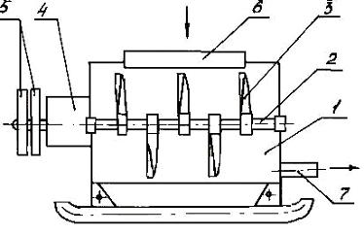
Рис. 1. Механическая мешалка с горизонтальным расположением вала типа ГМЭ-0,75

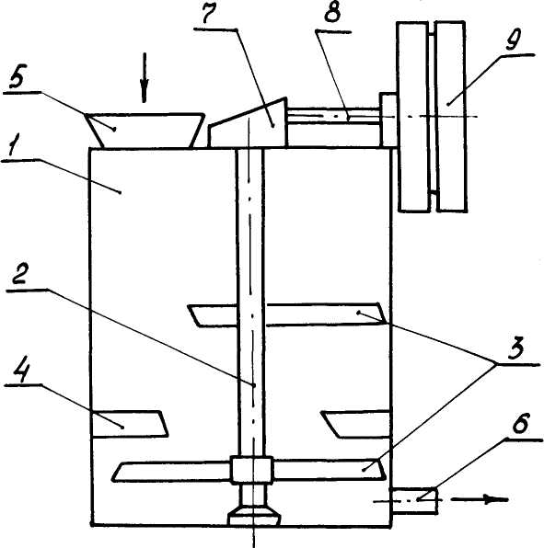

Рис. 2. Механическая мешалка с вертикальным расположением вала типа ОГХ-7А

Мешалка ОГХ-7А состоит из металлического бака 1 цилиндрической формы, внутри которого в подшипниках вертикально установлен вал 2 с лопастями 3. На внутренних стенках бака укреплены неподвижные лопасти 4, способствующие более интенсивному пере-мешиванию исходных материалов, которые загружаются через люк 5.
Готовая суспензия сливается через патрубок 6. Вращение валу передается от двигателя через угловой редуктор 7 и горизонтальный приводной вал 8 со шкивом 9.
Одновальные мешалки (ГМЭ-0,75 и OГХ-7A) обычно применяют для приготовления промывочных жидкостей непосредственно на буровых установках, а двухвальные (ГКЛ-2 и МГ2-4Х) – на глинозаводах (глиностанциях). Механические мешалки лопастного типа отличаются простотой конструкции, обеспечивают высокое качество приготовления промывочных жидкостей, но имеют и ряд недостатков, в частности, трудность доступа внутрь мешалки для чистки (ремонта) и низкую производительность. Так, самая большая по объему емкости мешалка МГ2-4Х имеет производительность всего 2−4 м³/ч при использовании комовых глин и до 6 м³/ч при использовании глинопорошков.
Фрезерно-струйные мельницы (ФСМ) являются разновидностью механических мешалок.
ФСМ используются для приготовления промывочных жидкостей из комовых глин и глинопорошков, то есть так же как и лопастные мешалки, являются универсальными.
Существует несколько типов ФСМ (ФСМ-3, 7, 12), отличающихся несущественными конструктивными изменениями. Общий вид ФСМ приведен на рис. 3. Она состоит из ротора 1 с лопастями, приемного бункера 2, предохранительной шарнирной плиты 3, диспергирующей рифленой плиты 4, ловушки 5, перфорированной трубы для подвода воды 6, подвижного щитка, ограничивающего размеры комков глины, попадающих из бункера в приемную часть корпуса; выходной решетки 8 и лотка 9 для отвода готовой промывочной жидкости.
Принцип действия ФСМ заключается в следующем. Глина и вода, непрерывно подаваемые в приемный бункер мельницы, захватываются лопастями вращающегося ротора и отбрасываются на диспергирующую плиту. При перемещении вдоль диспергирующей плиты происходит первичное измельчение глинистых частиц. Дополнительное, более тонкое их измельчение, осуществляется при ударе струй, выбрасываемых лопастями ротора, о выходную решетку, а также при последующем перемещении раствора вдоль решетки и прохождении его через её отверстия.
При наличии в исходном материале больших твердых включений они заклиниваются между лопастями ротора и предохранительной
плитой, что приводит к срезанию специальных сменных штифтов и попаданию посторонних включений в ловушку, которая периодически очищается. Тем самым предотвращается поломка лопастей ротора.

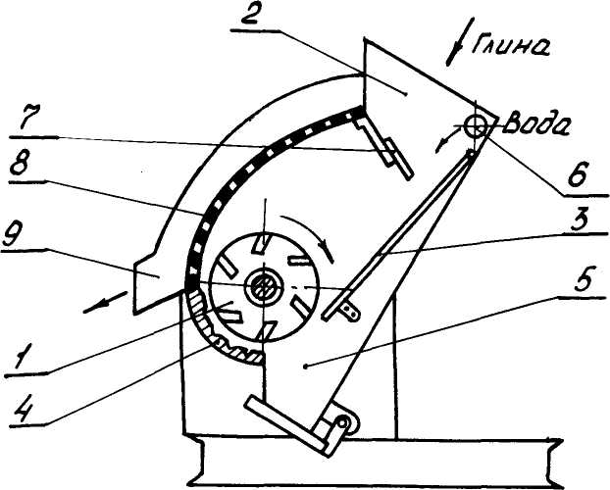

Рис. 3. Фрезерно-струйная мельница (ФСМ)

Бесперебойная или непрерывная работа ФСМ может быть обеспечена только при механизированной загрузке исходных материалов. С этой целью применяют скреперные лебедки, грейферные погрузчики, ленточные транспортеры и т.п.
Достоинством ФСМ является довольно простая конструкция и высокая производительность. Так, ФСМ-7 имеет производительность 8 – 10 м³ при использовании комовых глин и 20–25 м³/ч при использовании глинопорошков. Однако раствор, получаемый в ФСМ, отличается низким качеством, так как содержит большое количество непродиспергировавших частиц глины (агрегатов). Этот недостаток может быть устранен двумя путями:
- многократной циркуляцией раствора по схеме ФСМ – емкость – насос – ФСМ;
- пропусканием приготовленного в ФСМ раствора через специальные устройства – диспергаторы, обеспечивающие дополнительное измельчение частиц (агрегатов) глины.

Гидравлические мешалки. Литература; [13] – с. 33 – 40; [14] – с. 82 – 88; [15] – с. 100 – 101; [16] – с. 7 – 9, 16 – 17, 22 – 23.
В нашей стране из гидравлических мешалок наиболее широко используются мешалки эжекторного типа, предназначенные для приготовления промывочных жидкостей из порошкообразных материалов.
Гидравлическая мешалка эжекторного типа (рис. 4) в общем виде состоит из воронки 1 для загрузки глинопорошка, камеры смешения 4 с соплом 5, бака 2 со сливным патрубком 6 и общей сварной рамы 3.
Принцип работы мешалки эжекторного типа заключается в следующем. В камеру смешения через сопло под давлением 3 – 4 МПа подается вода.
В результате истечения воды из насадки с высокой скоростью в камере смешения создается разряжение, благодаря чему в неё из воронки засасывается глинопорошок. Образовавшаяся суспензия поступает в бак и ударяется о специальный башмак, что способствует измельчению агрегатов глины и более интенсивному перемешиванию их с водой. Готовая промывочная жидкость отводится в приемную емкость через сливной патрубок 6.

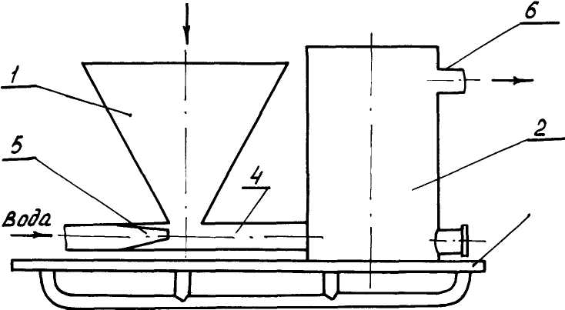
3

Рис. 4. Гидравлическая мешалка эжекторного типа

Серийно выпускаемая гидравлическая мешалка эжекторного типа ГДМ-1 (рис. 4) имеет воронку емкостью 0,175 м³, бак объемом 1м³. Её производительность составляет 70–90 м³/ч при беспрерывной механизированной подаче в воронку глинопорошка (при ручной загрузке глинопорошка производительность ГДМ-1 в 5– 6 раз ниже).
Достоинством гидравлических мешалок эжекторного типа является простота конструкции и высокая производительность, однако качество приготавливаемой в них промывочной жидкости ниже, чем в механических мешалках лопастного типа.
Гидравлические мешалки гидромониторного типа (гидромониторные смесители) применяют главным образом для приготовления промывочных жидкостей из комовых глин, однако их можно использовать и для приготовления растворов из глинопорошков.
Принцип действия гидромониторных смесителей основан на использовании кинетической энергии струи жидкости, выходящей из насадки с высокой скоростью и вызывающей разрушение и диспергирование глины, а также перемешивание её с водой.
В общем виде гидромониторная мешалка (рис. 5) включает в себя емкость 1, разделенную на две полости А и Б перегородкой 2, гидромониторы 3 (от 2 до 9 штук), связанные системой труб 4, шламо-отделитель гидроциклонного типа 5 и приемный помост 6.
С помощью бульдозера или скреперной лебедки глина загружается в полость А емкости 1, где она под действием мощных струй
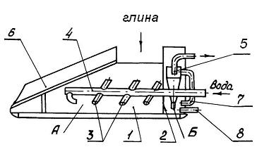
Рис. 5. Схема гидромониторного смесителя

гидромониторов разрушается и смешивается с водой. Затем полученная суспензия поступает в полость Б емкости и с помощью гидромонитора 7 подается в гидроциклон, в котором происходит её очистка от непродиспергировавших частиц глины и механических примесей. Очищенная суспензия по сливному патрубку гидроциклона поступает в емкость для хранения, а шлам, выходящий из песковой насадки, гидромонитором 8 транспортируется снова в полость А.
Вместимость гидромониторной мешалки может составлять от 25 до 200 м³. При этом продолжительность приготовления промывочной жидкости равна 1 – 1,5 ч.
Таким образом, достоинством гидромониторных мешалок является высокая производительность и универсальность, то есть возможность готовить промывочные жидкости как из комовых глин, так и из глинопорошков. Но необходимость использования для эффективной работы гидромониторных смесителей мощного насоса и весьма сложной обвязки обусловливает крайне редкое их применение в практике разведочного бурения.
За рубежом для приготовления промывочных жидкостей из порошкообразных материалов широко применяют гидравлические мешалки (гидросмесители) вихревого типа, качество приготовления промывочных жидкостей в которых намного выше, чем в обычных струйных гидросмесителях эжекторного и гидромониторного типа.
Гидросмеситель вихревого типа (рис. 6) состоит из приемной воронки, наружного цилиндра 2 с выходным патрубком 3 и внутреннего цилиндра 4 с входным патрубком 5.
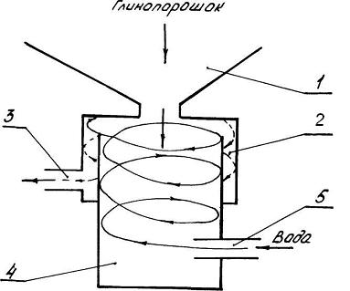
Глинопорошок
Вода
Вода

Рис. 6. Гидросмеситель вихревого типа

Гидросмеситель вихревого типа работает следующим образом. Вода под давлением подается в патрубок 5 и, благодаря его тангенциальному расположению, "закручивается" внутри цилиндра 4, образуя слой жидкости, внутри которого создается разряжение. В результате глинопорошок засасывается из приемной воронки 1, захватывается быстровращающимся слоем жидкости и интенсивно в нем перемешивается, а крупные агрегаты слипшихся частиц перетираются о стенки цилиндра под действием центробежных сил. При этом полученная суспензия, вращаясь, одновременно поднимается по внутреннему цилиндру 4 вверх по спирали и переливается в наружный цилиндр 2, продолжая движение по спирали. Из цилиндра 2 готовая однородная суспензия через выходной патрубок 3 отводится в приемную емкость.
Ультразвуковая эмульсионная установка. При бурении разведочных скважин на твердые полезные ископаемые для приготовления эмульсионных промывочных жидкостей широко применяется ультразвуковая эмульсионная установка УЭМ-5 конструкции ПГО "Красноярскгеология".
УЭМ-5 (рис. 7) выполнена в виде автономного агрегата и может использоваться как непосредственно на буровых установках, так и в пунктах централизованного приготовления эмульсий. При рабочих концентрациях эмульсолов (0,5–2,5%) производительность установки достигает 5 м³/ч.
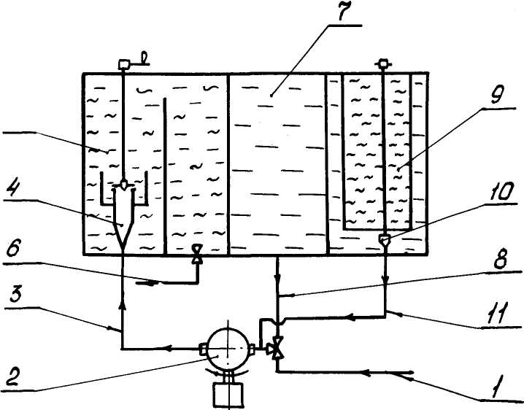
5

Рис. 7. Схема ультразвуковой эмульсионной установки УЭМ-5

УЭМ-5 включает в себя вихревой насос 2 с приводом от электродвигателя, всасывающие, нагнетательные и сливные трубопроводы 1, 3, 6, 8, 11; запорную арматуру (краны), бак для эмульсионного концентрата 9, размещенный внутри водогрейного бака, оснащенного электронагревателями типа ТЭН-19А; бак для воды 7, дозатор 10 и излучатель 4, установленный в приемной камере 5.
Принцип действия установки заключается в следующем: при работе насоса 2 из бака 7 по трубопроводу 8 или непосредственно из водоема (дополнительной емкости) по трубопроводу 1 поступает вода, а из бака 9 через дозатор 10 по трубопроводу 11 – разогретый эмульсионный концентрат; смесь воды с концентратом по нагнетательному трубопроводу 3 поступает в излучатель 4, где под действием ультразвукового эффекта в приемной камере 5 образуется тонкодисперсная эмульсия, которая сливается в бак установки или по трубопроводу 6 в емкость для хранения.
Основным рабочим узлом установки является ультразвуковой гидродинамический излучатель стержневого типа УГИ-С (рис. 8), который работает следующим образом. Смесь воды с эмульсионным концентратом подается насосом под давлением 0,5 МПа в насадку 1, ударяется об отражатель 2 и выходит в зазор между насадкой и отражателем веерообразной струей, которая направляется на располагающиеся по окружности пластины 3.

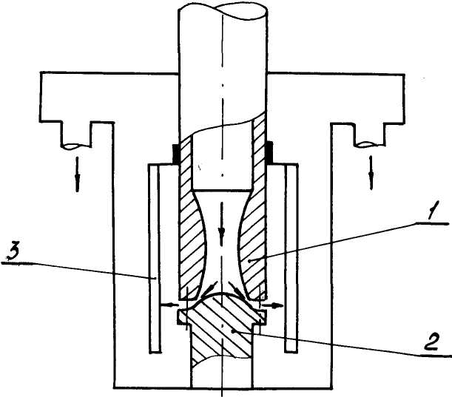

Рис. 8. Схема ультразвукового гидродинамического излучателя типа УГИ-С

Упругие колебания, образующиеся в результате завихрений жидкости, усиливаются резонансными колебаниями пластин и передаются в окружающую среду. Изменяя величину зазора между насадкой и отражателем с помощью штурвала, излучатель настраивают на оптимальный режим работы, который характеризуется звуком, напоминающим свист, и обеспечивает получение тонкодисперсных эмульсий.

3.3. ТЕХНИЧЕСКИЕ СРЕДСТВА ДЛЯ ОЧИСТКИ
ПРОМЫВОЧНЫХ ЖИДКОСТЕЙ

В процессе бурения скважин раствор непрерывно обогащается дисперсными частицами выбуренной породы, что приводит к существенному изменению его структурно-механических показателей, снижению скорости бурения, износу гидравлического оборудования и породоразрушающего инструмента (ПРИ), создаются условия для возникновения аварий и осложнений в скважине. Содержание и состав твердой фазы существенно влияют на показатели бурения. Например, увеличение содержания твердой фазы в промывочной жидкости за счет обогащения её выбуренной породой на 1% снижает показатели работы различных типов ПРИ на 5 − 10%.
Таким образом, качественная очистка промывочной жидкости является важнейшим фактором высокой производительности работ при сооружении скважин.
В практике бурения геологоразведочных скважин для очистки промывочных жидкостей в настоящее время в основном используются желобные циркуляционные системы различной конструкции. Однако способность промывочных жидкостей освобождаться от выбуренной породы в желобах и отстойниках уменьшается по мере роста прочности структуры, плотности и вязкости жидкости. Для очистки таких жидкостей используются средства принудительного отделения шлама путем механической очистки или с помощью центробежных сил.
Для механической очистки промывочных жидкостей применяют вибрирующие сита, ситоконвейеры, самовращающиеся сепараторы. Перечисленные технические средства обеспечивают удаление из раствора частиц, размер которых определяется величиной ячеек сита. При очень малых размерах ячеек вязкая жидкость не может проникнуть через них. В этом случае необходимо производить очистку жидкостей при помощи центробежных сил, с помощью которых можно удалять из суспензии частицы практически любой величины. Такая очистка называется тонкой в отличие от грубой механической очистки.

3.3.1. УСТРОЙСТВО, ПРИНЦИП РАБОТЫ ВИБРОСИТ

Цель работы: самостоятельное изучение устройства, принципа работы, технических характеристик и области применения вибросит.
Материальное обеспечение: плакаты, литература: [15] – с. 145 –151; [16] – с. 49–53; [1] – с. 376–379.
Наибольшее распространение для механической очистки получили вибросита, которые используются на первой стадии очистки промывочной жидкости от выбуренной породы. В циркуляционной системе буровой установки вибросита устанавливаются у устья скважины для предотвращения осаждения крупного шлама в желобах и отстойниках. Вибросита могут устанавливаться на глиностанциях в случае приготовления растворов из комовой глины с большим содержанием песка, не диспергированных частиц глины и др.
Принцип действия всех вибросит одинаков. Они отличаются лишь конструктивными особенностями и технологическими показателями. Блок-схема вибросита приведена на рис. 1. 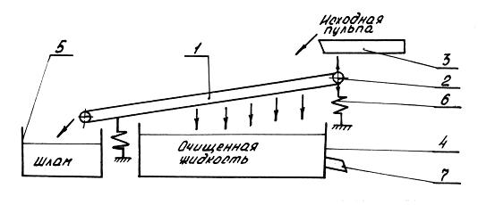
Исходная пульпа
Очищенная
жидкость
Шлам
Рис. 1. Блок-схема вибросита

Вибросита могут быть одинарными или сдвоенными, во втором случае они имеют более высокую производительность. Основным элементом вибросита является наклонно установленная вибрирующая рама 1 с натянутой на ней сеткой. Рама соединена с эксцентриковым валом 2, который получает вращение от электродвигателя и сообщает ситу колебательные движения с частотой 20−35 колебаний в 1 с. Загрязненная жидкость по желобу 3 поступает на сетку, где структура её разрушается. Жидкость протекает сквозь отверстия сетки, собирается в емкости 4 и по сливному желобу 7 направляется к приемным резервуарам. Шлам и недиспергированные частицы по наклонной сетке сбрасываются за пределы сита в шламосборник 5.
В настоящее время серийно выпускаются и широко используются при бурении скважин (главным образом на нефть и газ) вибросита СВ-2, СВ-2Б, BC-1.
Общее устройство и принцип работы этих вибросит достаточно полно описан в литературе [15] – с. 45–151; [16] – с. 49–53; [1] – с. 376 –379. Более совершенную конструкцию и лучшие показатели в работе имеет вибросито BC-1, вибрационная рама которого оснащена двумя сетками, установленными последовательно. Вместо эксцентрикового вала на виброраме установлен вибратор.
В отличие от вибросит ситоконвейеры имеют сетку в виде бесконечной ленты, охватывающей два вращающихся барабана. Промывочная жидкость поступает на движущуюся сетку и процеживается через неё, а шлам транспортируется в отвал. Для удаления налипшего шлама нижнюю ветвь сетки омывают струей воды. Однако ситоконвейеры, как и самовращающиеся сепараторы, не нашли широкого практического применения.

3.3.2. УСТРОЙСТВО, ПРИНЦИП РАБОТЫ ГИДРОЦИКЛОНОВ ДЛЯ ОЧИСТКИ ПРОМЫВОЧНЫХ ЖИДКОСТЕЙ

Цель работы: Изучение устройства, принципа работы, технических характеристик и области применения различных гидроциклонов.
Материальное обеспечение: гидроциклон СГМ-ТПИ, плакаты, литература: [1] – с. 377–379; [15] – с. 165–192; [16] – с. 58–71.
При бурении скважин для тонкой очистки промывочной жидкости обычно используются гидроциклонные установки различных конструкций. В состав таких установок, как правило, входят гидроциклон и питательный насос. При бурении скважин на нефть и газ в состав гидроциклонных установок входят несколько гидроциклонов, каждый из которых очищает жидкость от вполне определенных фракций. Порядок очистки промывочной жидкости такими установками и их технические характеристики приведены в обширной литературе и выносятся на самостоятельное изучение студентами. Общее устройство и принцип работы гидроциклона можно рассмотреть на примере малогабаритного спирального гидроциклона СГМ-ТПИ.
Разработанный на кафедре бурения скважин ТПУ малогабарит-ный спиральный гидроциклон имеет ряд существенных преимуществ перед серийно выпускаемыми гидроциклонами:
- простота конструкции, регулировки, эксплуатации, монтажа, высокий ресурс работы;
- высокая степень очистки раствора от абразивных и не диспергированных глинистых частиц – до 0,2%;
- незначительные потери промывочной жидкости через песковую насадку – до 2 – 3%;
- возможность работы без автономного насоса.
Перечисленные преимущества позволили данному гидроциклону найти широкое применение при бурении скважин на твёрдые полезные ископаемые.
Назначение и устройство гидроциклона. Спиральный гидроциклон СГМ-ТПИ предназначен для очистки промывочных жидкостей от песка, грубодисперсных частиц, поступающих в раствор вместе с глиной, и частиц выбуренной породы, которыми раствор обогащается в процессе бурения скважин. Гидроциклон может быть смонтирован на глинозаводе или непосредственно на буровой установке.
Спиральный гидроциклон СГМ-ТПИ (рис. 1) состоит из корпуса 7 с питающим штуцером 6, шнековой спирали 9 со сливным патрубком 8 для вывода очищенного раствора, конуса 2, заканчивающегося песковой насадкой 1, и регулировочными кольцами 3, 4, 5. Питающий штуцер 6 приварен касательно к корпусу 7. Кольцо 5 используется при производительности очистки 200 − 220 л/мин, при этом кольца 4, 3 извлекаются. Кольца 4, 5 ставятся при расходе 160 л/мин. Все три кольца (3, 4, 5) ставятся при расходе 100 л/мин. Для снижения износа колец песковой насадки их следует изготавливать из износостойких материалов.
Вместо колец с конусными отверстиями можно использовать сменные штуцеры 1. В этом случае они должны иметь конусное окончание в верхней части идентичное отверстию в регулировочном кольце.
Принцип работы спирального гидроциклона СГМ-ТПИ. Принцип действия любого гидроциклона заключается в следующем. Исходная пульпа (раствор) подается в гидроциклон через питающую насадку, установленную по касательной к боковой поверхности цилиндрической части непосредственно под крышкой. Продукты классификации (твердая фаза и раствор) разгружаются соответственно через песковую насадку и сливной патрубок, расположенные по оси гидроциклона. Поток жидкости идет по спирали вдоль стенок цилиндра, а затем конуса к песковой насадке, через которую выходит только небольшая часть общего потока. Гидроциклон быстро заполняется вращающейся жидкостью и вдоль его оси образуется вращающийся поток. При вращении пульпы шлам, песок и не диспергированные глинистые частицы за счет центробежных сил отбрасываются в периферийную зону, то есть к стенкам корпуса гидроциклона. Вблизи оси гидроциклона центробежная сила становится настолько большой, что жидкость разрывается, образуется воздушное ядро (вихревой шнур), имеющее вид воздушного столба. При нормальных условиях (достаточном давлении на входе, открытых разгрузочных отверстиях) воздушный столб возникает по всей высоте гидроциклона, соединяя по оси сливной патрубок и песковую насадку. Внешний вращающийся поток вместе с продуктами сепарации уходит через песковую насадку. Основной внутренний поток поднимается вдоль воздушного столба и разгружается через сливной патрубок в емкость с очищенным раствором. При этом диаметр сливного патрубка значительно больше диаметра песковой насадки.
Отсепарированные частицы песка и шлама с частью раствора (2 − 4%) через песковую насадку сбрасываются в специальный отстойный ящик или приямок, из которого отстоявшийся глинистый раствор
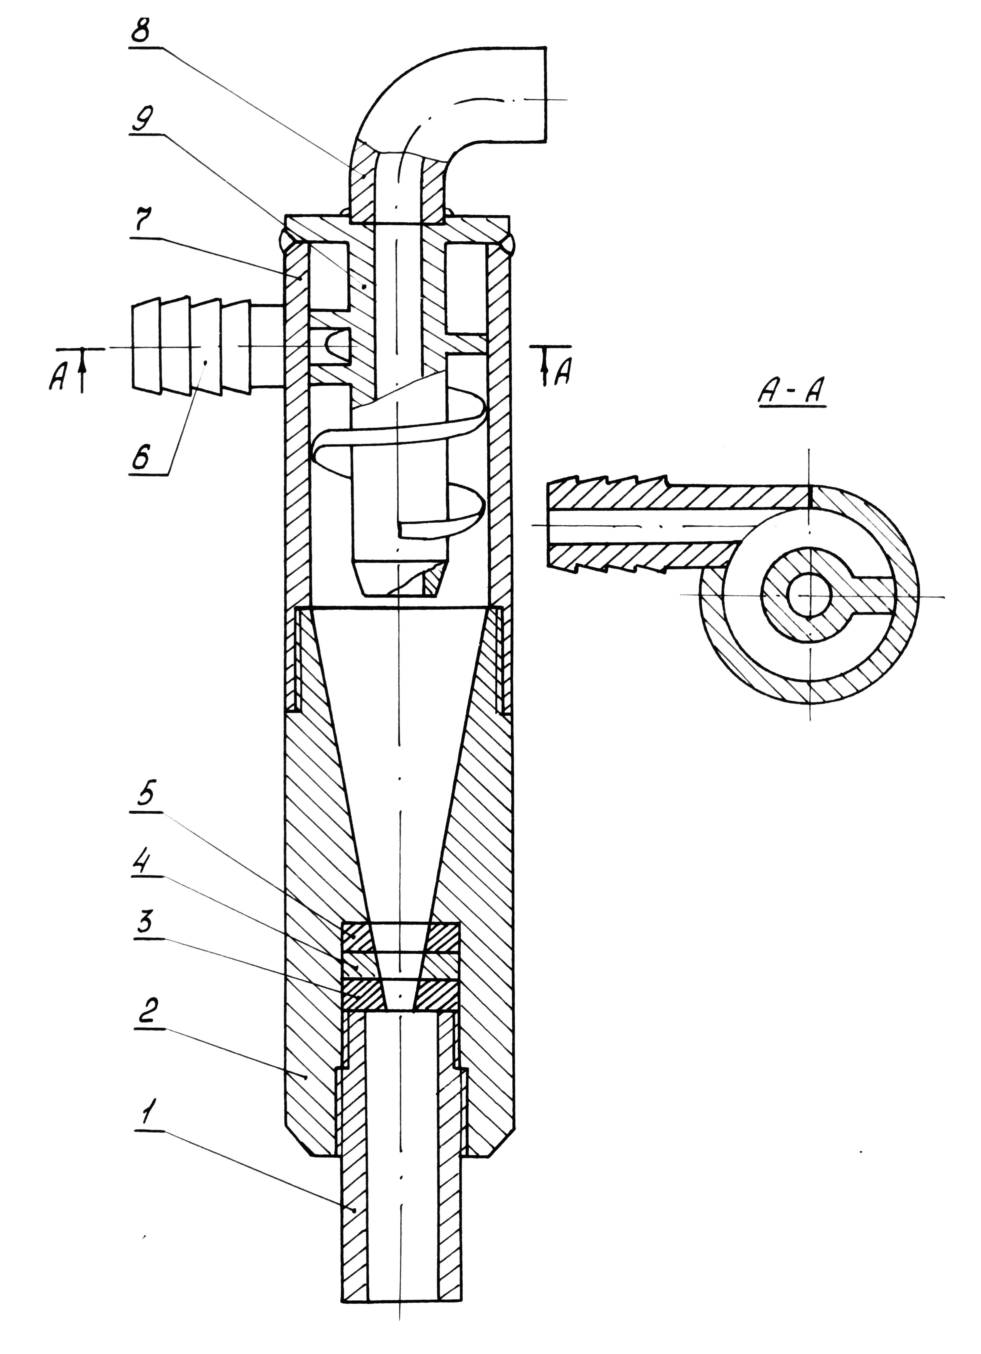

Рис. 1. Спиральный гидроциклон СГМ-ТПИ

можно периодически перекачивать через гидроциклон в рабочий зумпф, в этом случае общие потери раствора не превышают 1%.
Для предупреждения засорения песковой насадки грубообломочным материалом храпок на всасывающем шланге бурового насоса должен иметь отверстия с диаметром не более 6 мм.
Разборка, сборка и монтаж гидроциклона. Испытания гидроциклона в производственных условиях показали, что критический износ корпуса и шнека наступает примерно одновременно, в связи с этим верхний узел гидроциклона (детали 6, 7, 8, 9, 10) выполнен неразборным. При профилактических осмотрах и подборе необходимого регулировочного кольца песковой насадки разборка нижнего узла гидроциклона производится по резьбовым соединениям, которые перед сборкой следует обильно смазывать густыми консистентными смазками. Извлечение регулировочных колец из места их установки следует производить стержнем из мягкого металла.
При монтаже на глиностанции или на буровых установках гидроциклон необходимо установить вертикально и крепить кронштейнами или хомутами к стене здания или к специальным подставкам. Подключать гидроциклон к буровому насосу (к сбросовой магистрали) или любому другому насосу при помощи обычных нагнетательных шлангов.
Гидроциклонная очистка раствора на глиностанции может производиться при закачивании промывочной жидкости в растворовозы. На буровых установках очистку раствора целесообразно производить во время спуско-подъемных операций, когда буровой насос не задействован в основном технологическом процессе. (На выполнение этой операции потребуется не более 15 – 20 мин). При наличии автономного насоса очистку раствора можно производить во время бурения скважины, в том числе и в непрерывном режиме.

Техническая характеристика гидроциклона

- Производительность насоса при очистке, л/мин – 100 – 200
- Рабочее давление на входе гидроциклона, кГс/см² – 3 – 5
- Количество жидкости, сбрасываемой через
песковую насадку, % – 2 – 4
- Размеры отсепарированных частиц, мм – 0,02 – 12,0
- Степень очистки раствора от абразивных частиц, % – до 0,2

Порядок выполнения лабораторной работы.

1. Изучить устройство, принцип работы, техническую характеристику гидроциклона.
2. Произвести монтаж гидроциклона на рабочем месте к буровому насосу НБ-3.
3. Запустить насос. Отрегулировать общую производительность насоса на 100 л/мин и определить количество жидкости, отходящей через песковую насадку вместе с песком, шламом и не диспергированными частицами. При проведении работы использовать все три кольца песковой насадки. Определение расхода жидкости производится при помощи мерного сосуда и секундомера.
4. Определить при помощи отстойника ОМ-2 количество песка и шлама, содержащегося в растворе до и после очистки.
5. Произвести замеры основных геометрических параметров гид-роциклона и вынести их на расчетную схему, приведенную на рис. 2.

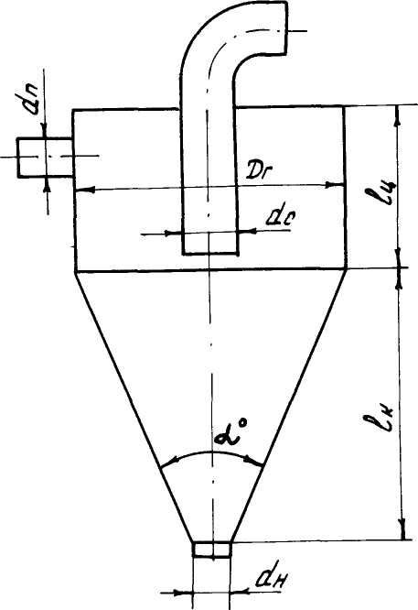

Рис. 2. Расчетная схема гидроциклона:
D_{r} – диаметр гидроциклона; d_{с} – диаметр сливного патрубка; d_{n} – диаметр питающего патрубка; d_{н} – диаметр песковой насадки; l_{ц} – длина цилиндрической части; l_{к} – длина конуса; α° – угол конуса

Содержание отчета

- Краткое описание назначения, устройства и принципа работы гидроциклона.
- Эскиз общего вида гидроциклона.
- Результаты определения количества жидкости, отходящей через песковую насадку и через сливной патрубок.
- Результаты определения содержания песка в растворе до и после очистки.
- Результаты замеров основных геометрических параметров с вынесением их на расчетную схему (см. рис. 2).

4. ЗАБОЙНЫЕ МАШИНЫ ДЛЯ УДАРНО-ВРАЩАТЕЛЬНОГО СПОСОБА БУРЕНИЯ СКВАЖИН

Ударно-вращательный способ бурения скважин осуществляется при вращении породоразрушающего инструмента (ПРИ) с одновременным действием ударов, наносимых по нему с помощью специальных механизмов при определенной частоте. Для реализации этого способа бурения в настоящее время используются забойные (погружные) машины ударного действия: гидроударники, пневмоударники. Они позволяют значительно улучшить технико-экономические показатели буровых работ: уменьшить трудозатраты, снизить стоимость, сократить сроки проведения скважин. Забойные машины ударного действия располагаются в непосредственной близости от колонкового набора или породоразрушающего инструмента, так как при поверхностном их расположении они могут быть применены только до глубины 15–20 м, что связано с интенсивным затуханием ударного импульса по мере увеличения длины колонны бурильных труб.
Устройство, принцип работы, порядок выполнения регулировок гидроударников будут рассматриваться на примере гидроударников ГВ-5, Г-76, Г-59.
Устройство и принцип работы современных пневмоударников будут изучаться на примере пневмоударников горного типа ("М", "МП", "П") и геологоразведочных пневмоударников типа "РП".

4.1. УСТРОЙСТВО, ПРИНЦИП РАБОТЫ И РЕГУЛИРОВКА ГИДРОУДАРНИКА ГВ-5

Цель работы:
- Изучение материальной части, устройства и принципа работы гидроударника ГВ-5.
- Приобретение практических навыков разборки, сборки гидроударных машин и их регулировки.
- Знакомство с общей технологической схемой буровой установки при бурении с гидроударниками.
Материальное обеспечение: гидроударник ГВ-5, станок СКБ-4, насос НБЗ-120/40, ключи шарнирные 73/89, тисы слесарные, штангенциркуль, линейка, секундомер, плакаты, литература: [2] – с. 77–79; [3], – с. 87–89.

Назначение гидроударника ГВ-5: гидроударная высокочастотная машина ГВ-5 предназначена для ударно-вращательного бурения геологоразведочных скважин диаметром 76 и 93 мм с промывкой забоя водой и глинистым раствором в породах IV– ХП категорий по буримости твердосплавным и алмазным ПРИ.
К достоинствам гидроударной машины ГВ-5 по сравнению с другими, серийно выпускаемыми гидроударниками, следует отнести:
- возможность использования серийного вращательного породоразрушающего инструмента (с вертикально установленными резцами);
- отсутствие необходимости переоборудования буровых агрегатов для работы с высокочастотными гидроударниками вследствие сравнительно малой энергии удара;
- возможность использования в качестве промывочной жидкости глинистого раствора, что значительно расширяет область его применения.

Устройство и принцип работы ГВ-5: гидроударник ГВ-5 представляет собой высокочастотную машину прямого действия. ГВ-5 относится к группе гидроударников, в которых разгон ударника и удар его по наковальне, жестко связанной с породоразрушающим инструментом, осуществляется под действием потока промывочной жидкости, а возврат ударника в исходное положение осуществляется за счет сжатого при прямом ходе упругого элемента (пружины). Распределение жидкости в гидроударнике осуществляется плавающим клапаном.
Основными элементами гидроударника (рис. 1) являются: узел клапана (переходник 4, клапан 6 со вставкой 7, пружина клапана 13), узел поршня-бойка (шток 9, боек 10, насадка 11), узел цилиндра (корпус цилиндра 3, цилиндр 8 с манжетой 15 и уплотнительным кольцом 16), узел шлицевого разъема (насадка 11, шлицевой шток 5 с манжетой 17, шлицевой стакан 2, переходник 12), пружина бойка 14 и корпус 1 с регулировочными шайбами 18.
Гидроударник опускается в скважину на бурильных трубах. На расстоянии 1 – 1,5 м от забоя (высота шламового столба) спуск снаряда прекращают и включают промывку. В подвешенном состоянии шлицевой шток 5, а следовательно, и поршень-боек (детали 9, 10, 11), под действием собственного веса и веса колонкового набора занимают крайнее нижнее положение, т.е. шлицевой разъем разомкнут и между торцами шлицевого стакана 2 и переходника 12 образуется зазор. Промывочная жидкость через отверстия клапана 6, поршня-бойка 9, 10 и шлицевого штока 5 свободно поступает в скважину. Гидроударник при этом не работает. Буровой снаряд плавно опускают до забоя. Промывочная жидкость, выходящая из колонкового набора в скважину, размывает шламовый столб.
При постановке снаряда на забой шлицевой разъем смыкается. Гидроударник отрегулирован таким образом, что при полном смыкании шлицевого разъёма нижний торец входит в контакт с верхним торцом штока 9 и перекрывает вход жидкости во внутренний канал штока. В этот момент генерируется гидравлический удар, под действием которого поршень-боек 9, 10 совместно с клапаном 6, 7 с нарастающей скоростью перемещается вниз. При этом клапан сжимает пружину 13, а боек – пружину 14. При полном сжатии пружины 13 клапан 6 останавливается. Поршень-боек по инерции продолжает движение вниз, открывая для жидкости свободный проход к забою через шток 9. В конце своего хода вниз боёк наносит удар по наковальне 11, связанной с колонковой трубой. К этому времени клапан 6 под действием сжатой пружины 13 возвращается в исходное положение. После удара по наковальне поршень-боек под действием сил отскока и сжатой пружины 14 возвращается в исходное положение, встречается с клапаном и цикл повторяется. Расстояние, пройденное поршнем-бойком совместно с клапаном, называется рабочим ходом. Расстояние, пройденное поршнем-бойком по инерции до удара по наковальне, называется свободным ходом. Расстояние, пройденное поршнем-бойком от момента удара по наковальне до встречи с клапаном, называется обратным ходом.

Техническая характеристика гидроударника ГВ-5

Диаметр скважины, мм – 76 и 93
Наружный диаметр корпуса, мм – 73
Длина, мм – 1280
Масса, кг – 26
Рабочая жидкость – вода и глинистый раствор
Расход жидкости, л/мин – 130 − 150
Перепад давления в гидроударнике, кГс/см² – 10 – 15
Энергия единичного удара, Дж – 10 – 15
Частота ударов в мин – 2800 − 3600
Срок службы, час: на воде – 400
глинистом растворе – 200 – 250

Сборка гидроударника ГВ-5. Вначале производят сборку отдельных узлов.
○73
Узел шлицевого разъема. Шлицевой шток 5, на который предварительно надевают резиновую манжету 17, вставляют в шлицевой стакан 2, затем на резьбовую часть шлицевого штока навинчивают переходник 12. В шлицевой шток осевой ударной нагрузкой 2–3 кГс запрессовывают насадку 11.
Узел цилиндра. В корпус цилиндра 3, на который предвари-тельно одевают резиновое кольцо 16, ударной нагрузкой 2–3 кГс запрессовывают цилиндр 8, с предварительно установленной на него манжетой 15.
Узел поршня-бойка. Ударной осевой нагрузкой 2–3 кГс в боек 10 запрессовывают шток 9 и насадку 11.
Узел клапана. В переходник 4 вставляют клапан 7 с запрессованной вставкой 7 и пружину клапана 13.
После сборки перечисленных узлов собирают гидроударник в следующей последовательности:
- на узел шлицевого разъема с надетыми предварительно регулировочными шайбами 18 навинчивают корпус 1, в который предварительно вставляют узел поршня-бойка с пружиной бойка 14;
- в корпус 1 ввинчивают узел цилиндра;
3). на корпус цилиндра 3 навинчивают узел клапана.

Регулировка гидроударника ГВ-5. В процессе сборки гидроударника необходимо отрегулировать ход клапана (рабочий ход бойка) и свободный ход бойка (плакат 1).
- Регулировка хода клапана
Для проведения данной регулировки необходимо:
а) снять узел клапана, для чего достаточно отвинтить переходник 4;
б) извлечь пружину клапана 13 и замерить её длину;
в) произвести сжатие пружины клапана в тисах до полного соприкосновения витков и замерить её длину в сжатом виде.
Замеры длины пружины до и после сжатия производятся штангенциркулем с точностью до 0,1 мм. Ход клапана определяется разностью длин пружины в свободном и сжатом виде: Г = Б – В, где Г – ход клапана, мм; Б – длина пружины в свободном виде, мм; В – длина пружины в сжатом виде, мм. Ход клапана должен быть равен 6–7 мм. При меньшем ходе клапана пружину необходимо заменить.
2. Регулировка свободного хода бойка
Для проведения этой регулировки необходимо:
а) снять узел клапана;
б) отвинтить корпус 1 от шлицевого стакана 2;
в) извлечь пружину бойка 14 и вновь соединить корпус 1со стаканом 2;
г) поставить гидроударник в вертикальное положение, обеспечив полное смыкание шлицевого разъема и контакт насадок 11;
д) установить клапан 7 со вставкой 6 на верхний торец штока 9 (рис.2, плакат 1);

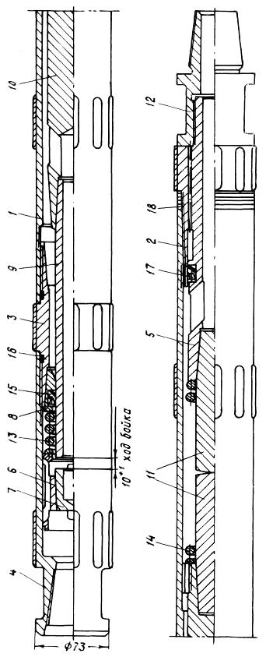
Рис.1. Высокочастотная гидроударная машина ГВ-5

е) замерить с помощью металлической линейки или штангенциркуля расстояние "А" между нижним торцом клапана и верхним торцом цилиндра 8.
Расстояние "А" должно быть меньше длины сжатой пружины клапана на величину свободного хода бойка, то есть, С = В – A, где С – величина свободного хода бойка, которая должна быть равна 3,5–4,0 мм. Следовательно, общий ход бойка составит 10 – 11 мм.
Г + С = 10 – 11 мм.
Величину свободного хода бойка регулируют шайбами 18. В случае, если величина свободного хода больше 3,5 – 4 мм, то пакет шайб необходимо уменьшить, и наоборот.
При сборке и регулировке гидроударника необходимо иметь в виду, что все подвижные детали должны перемещаться в осевом направлении легко, без заклинивания.
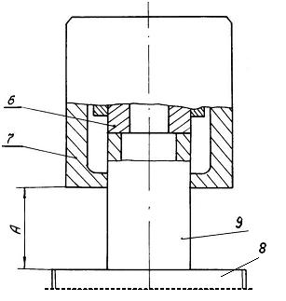
Рис. 2. Схема для проведения регулировки свободного хода бойка

Порядок выполнения лабораторной работы

- Изучить устройство, принцип работы и техническую характеристику гидроударника.
- Произвести разборку гидроударника по узлам.
- Произвести регулировку хода клапана и свободного хода поршня-бойка (согласно указаний, приведенных выше).
- Собрать гидроударник, убедиться, что все подвижные детали перемещаются в осевом направлении свободно.
- Установить гидроударник на буровом станке СКБ-4. Подключить его к напорному шлангу насоса НБ-3.
- Отрегулировать насос на производительность 120 л/мин.
- Включить вращение шпинделя станка на 1-й или 2-й скорости.
- При включенной промывке поставить гидроударник на забой (т.е. запустить гидроударник).
- Установить осевую нагрузку 600 – 800 кГс и произвести углубку скважины на 100 – 150 мм.
- Определить механическую скорость бурения при углубке скважины на 100 мм (с помощью секундомера и линейки).
- Снять показания манометра (перепад давления на гидроударнике).
Содержание отчета

- Краткое описание устройства и принципа работы гидроударника.
- Эскиз общего вида гидроударника ГВ-5.
- Результаты замеров при регулировке хода клапана и свободного хода поршня-бойка.
- Результаты замера перепада давления на гидроударнике.
- Результаты определения механической скорости бурения.
Оформление отчета производится по форме, принятой на кафедре бурения скважин.

4.2. УСТРОЙСТВО, ПРИНЦИП РАБОТЫ И РЕГУЛИРОВКА ГИДРОУДАРНИКА Г-76

Цель работы:
1. Изучение материальной части, устройства и принципа работы унифицированного гидроударника Г-76.
2. Приобретение практических навыков разборки, сборки гидроударных машин и их регулировки.
3. Изучение общей технологической схемы буровой установки при работе с унифицированными гидроударниками.
Материальное обеспечение: гидроударник Г-76, плакаты, штангенциркуль, металлическая линейка, регулировочные кольца, шарнирные ключи. Литература: [2] – c. 87–94.

Назначение гидроударника Г-76. Гидроударник унифицированный Г-76 предназначен для бурения разведочных скважин ударно-вращательным способом твердосплавными и алмазными коронками диаметром 76 мм в породах IV-ХП категории. Смысл унификации заключается в том, что гидроударник Г-76 может работать в двух режимах: низкочастотном (ударном) и высокочастотном. Шифры гидроударников соответственно приняты как Г-76У и Г-76В. Переход с одного режима на другой осуществляется путем изменения регулировочных размеров хода клапана, свободного хода бойка и натяга пружины бойка.
Область применения и шифры вариантов гидроударников приведены в табл. 1.
Таблица 1
Наименование показателей | Область применения по группам категорий пород
Наименование показателей | IV-VII | VII-X | IX-XII
Шифр  гидроударника | Г 79 В | Г 76 У | Г 76 В
Породоразрушающий инструмент | Твердосплавные коронки (ГОСТ 11108-70) | Твердосплавные коронки КГЗ-76-4 (ГОСТ 12735-77) | Алмазные коронки (ГОСТ 19527-74)

Устройство и принцип работы гидроударника Г-76. Гидроударник Г-76 представляет собой машину прямого действия, автоматическое распределение жидкости в котором осуществляется плоским металлическим клапаном. Г-76 относится к группе гидроударников прямого действия, в которых разгон ударника (бойка) и удар его по наковальне, жестко связанной с породоразрушающим инструментом, осуществляется под действием потока жидкости (за счет энергии гидравлического удара), а возврат ударника в исходное положение осуществляется за счет энергии сжатой при прямом ходе пружины.
Общий вид гидроударника Г-76 приведен на рис. 1. Гидроударник Г-76 условно можно разделить на следующие узлы: узел клапана (клапан 4, патрубок 3, пружина клапана 5, ограничитель 6, регулировочные кольца 7), узел ударника (шток-поршень 10, утяжелитель 12, насадка 15, пружина 14, регулировочные кольца 8), узел нако-
вальни (насадка 15, шлицевой шток 18, шлицевой стакан 19, регули- лировочные кольца 16, нижний переходник 20, уплотнительное резиновое кольцо 17).
При помощи переходника 1 гидроударник соединяется с бурильными трубами и опускается в скважину. Не доходя до забоя на 1 − 1,5 м (на высоту шламового столба), спуск снаряда прекращается и включается промывка. В подвешенном состоянии нижний узел гидроударника (детали 10, 12, 14, 15, 18, 20), а также колонковый набор, под действием собственного веса занимают крайнее нижнее положение, опираясь на верхний торец шлицевого стакана 19. Шлицевой разъем при этом полностью разомкнут. Промывочная жидкость через каналы клапана 4,
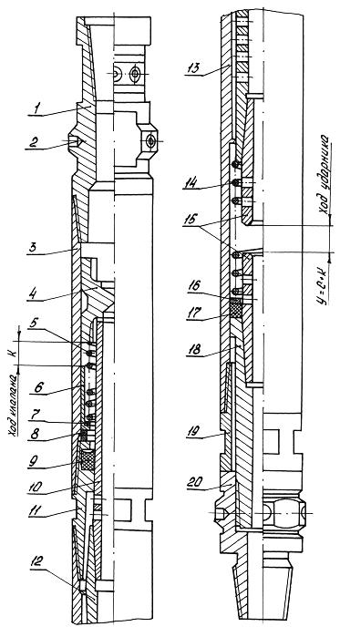
Рис. 1. Гидроударник Г-76

центральные каналы штока 10, утяжелителя 12, насадок 15, шлицевого штока 18 и переходника 20 поступает в колонковый набор и далее в скважину.
При постановке снаряда на забой шлицевой разъем начинает смыкаться. Верхний узел, в состав которого входят детали 1, 3 – 8, 11, 13, 19, опускается по шлицевому штоку 18 вниз до контакта нижнего торца шлицевого стакана 19 с верхним торцом переходника 20. Гидроударник отрегулирован таким образом, что при полном смыкании шлицевого разъема нижний торец клапана 4 перекрывает верхний торец штока 10. Движущемуся с большой скоростью потоку жидкости внезапно перекрывается ход, поэтому в камере над клапаном генерируется гидравлический удар. Под действием гидравлического удара клапан с ударником в сомкнутом состоянии начинают с нарастающей скоростью перемещаться вниз, сжимая пружины 5 и 14. Ход клапана ограничивается упором его в ограничитель 6. Ударник отрывается от клапана и дальше вниз идет по инерции. В образовавшийся зазор между клапаном 4 и штоком 18 устремляется промывочная жидкость и идет в скважину. Ударник, продолжая движение по инерции, наносит удар по наковальне, связанной с колонковой трубой и ПРИ, и под действием энергии пружины 14, а также сил отскока, возвращается в исходное положение до контакта с клапаном. Клапан к этому времени возвращается в исходное положение под действием сжатой пружины. 5. Центральный канал штока 10 перекрывается нижним торцом клапана, генерируется гидравлический удар и цикл повторяется.
Расстояние, пройденное ударником совместно с клапаном, называется рабочим ходом. Расстояние, пройденное ударником по инерции до удара по наковальне, называется свободным ходом. При движении вверх ударник совершает обратный (холостой) ход, который равен сумме первых двух ходов.
При изменении хода клапана, свободного хода бойка, натяга пружины бойка, расхода жидкости меняется энергия удара и частота ударов бойка.
Техническая характеристика гидроударника Г-76

Диаметр породоразрушающего инструмента, мм – 76
Диаметр корпуса, мм – 70
Рабочий агент − вода, глинистый раствор
Расход рабочего агента, л/мин – 180 – 200 / (100 – 130)*
Перепад давления в машине, МПа – 1,2 – 1,5 / 1,0 – 1,5*
Частота ударов в минуту – 1400 /( 2000 – 2500)*
Энергия единичного удара, Дж – 60 – 80 / (20 – 25)*
Срок службы, час: на воде – 400;
на глинистом растворе – 250
Масса, кг – 37__________________________
* – В числителе – показатели работы гидроударника в низкочастотном режиме, в знаменателе – в высокочастотном режиме.
Регулировка гидроударника Г-76. Эффективна работа гидроударника может быть обеспечена при строгой координации взаимодействия всех его узлов.
В гидроударниках типа Г-76У и Г-76В регулируются следующие параметры:
- − ход клапана;
- − свободный ход бойка:
- − натяг пружины бойка.
Регулировку следует проводить на ровной горизонтальной площадке. Все регулируемые размеры необходимо замерять при помощи металлической линейки или штангенциркуля. Сборка и разборка гидроударника производится при помощи шарнирных ключей.

Регулировка хода клапана (рис. 2). Для регулировки хода клапана необходимо извлечь из гидроударника клапан 1, пружину клапана 2, ограничитель 3, регулировочные прокладки 4 и разложить их на горизонтальной поверхности согласно их взаимодействию. При помощи линейки замеряем расстояние между нижним торцом клапана и верхним торцом ограничителя хода клапана (размер «К»). Рекомендуемые размеры «К»:
- для гидроударника Г-76У – 15 – 20 мм;
- для гидроударника Г-76В – 5 – 8 мм.
Точность установки хода клапана должна быть ± 1 мм.
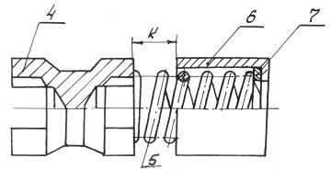
Рис. 2. Схема для проведения регулировки хода клапана

Необходимая величина хода клапана подбирается с помощью прокладок 7, устанавливаемых в ограничитель 6 под пружину клапана. Для увеличения хода клапана необходимо добавить прокладки, для уменьшения – убрать. В случае, если удаление всех прокладок не дает желаемого результата, необходимо подобрать из ЗИПа более короткую пружину.
Межвитковый зазор пружины клапана должен обеспечивать величину хода клапана еще до соприкосновения витков. Для новых (или мало проработавших) гидроударников межвитковый зазор несколько больше хода клапана.
Для гидроударников, проработавших большой срок, необходимо сделать проверку межвиткового зазора пружины клапана. Для этого необходимо замерить при помощи штангенциркуля длину пружины в свободном состоянии, затем пружину сжать в тисках до плотного контакта между витками и снова замерить её длину. Разница длин должна быть больше рекомендуемой величины хода клапана. В противном случае пружина клапана заменяется новой.

Регулировка свободного хода бойка. Для выполнения этой регулировки необходимо разобрать гидроударник на узлы и разложить их на ровной горизонтальной площадке согласно их взаимодействию, показанному на рис. 3.
Все детали должны быть очищены от загрязнений (песка, раствора, смазки). При измерении и регулировке размера "С", выражающего величину свободного хода, все детали должны плотно контактировать по плоскости торцов, шлицевой разъем должен быть сомкнут.

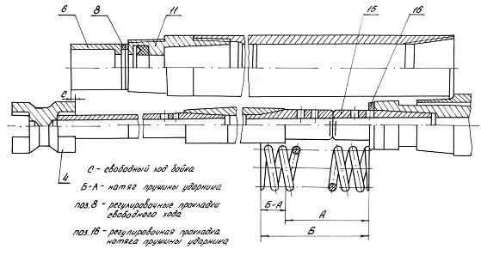

Рис. 3. Схема для проведения регулировки свободного хода бойка и натяга пружины бойка: С – свободный ход бойка; Б–А – натяг пружины ударника; 8 – регулировочные прокладки свободного хода бойка;18 - регулировочные прокладки натяга пружины ударника

Рекомендуемая величина размера "С":
- гидроударник Г-76У – 4 – 6 мм,
- гидроударник Г-76В – 3 – 5 мм.
Для увеличения свободного хода бойка следует увеличить высоту регулировочных прокладок 8 между цилиндром 11 и ограничителем 6, а для уменьшения свободного хода – уменьшить.
Регулировка натяга пружины бойка. Натяг пружины бойка "В" определяется разницей размеров "Б" и "А". Для регулировки натяга пружины бойка необходимо разобрать гидроударник и разложить узлы и детали на горизонтальной площадке в порядке, показанном на рис. 3.
При помощи линейки или штангенциркуля замеряются размеры "А" и "Б".
Рекомендуемые значения натяга пружины бойка:
- для гидроударника Г-76У – 28 – 30 мм,
- для гидроударника Г-76В – 30 – 38 мм.
Величина натяга пружины бойка регулируется при помощи прокладок 16, устанавливаемых на нижней насадке наковальни 15.

Содержание отчета
1. Краткое описание устройства и принципа работы гидроударника Г-76.
2. Назначение регулировок и порядок их проведения.
3. Эскиз (схема) гидроударника для проведения регулировок.
4. Таблицы с результатами замеров и принятыми регулировочными размерами хода клапана, свободного хода бойка и натяга пружины бойка для варианта работы гидроударника в низкочастотном режиме (Г-76У) и высокочастотном (Г-76В).
Примеры:
Таблица 1
Результаты регулировки гидроударника Г-76У

Регулируемые параметры | Регулировочные размеры, мм |  | Выводы
Регулируемые параметры | полученные | рекомендуемые | Выводы
Ход клапана | 22 | 15–20 | Убрать прокладку толщиной 2 мм
Свободный ход бойка | 10 | 4–6 | Убрать прокладку толщиной 4 мм
Натяг пружины бойка | 26 | 28–30 | Поставить прокладку толщиной 2–4 мм

Таблица 2
Результаты регулировки гидроударника Г-76В

Регулируемые параметры | Регулировочные размеры, мм |  | Выводы
Регулируемые параметры | полученные | рекомендуемые | Выводы
Ход клапана | 22 | 5–8 | Заменить пружину на более короткую и повторить регулировку
Свободный ход бойка | 8 | 3–5 | Убрать прокладку толщиной 3–4 мм
Натяг пружины бойка | 30 | 35–38 | Убрать регулировочную прокладку толщиной 5–7 мм

4.3. УСТРОЙСТВО, ПРИНЦИП РАБОТЫ, ОБЛАСТЬ

ПРИМЕНЕНИЯ И ТЕХНИЧЕСКИЕ ХАРАКТЕРИСТИКИ

ПНЕВМОУДАРНИКОВ

Цель работы:
1. Изучение материальной части, устройства и принципа работы серийно выпускаемых пневмоударников.
- Приобретение практических навыков разборки, сборки пневмоударников, их регулировки.
- Изучение технических характеристик пневмоударников.
- Изучение общей технологической схемы буровой установки при работе с пневмоударниками.
Материальное обеспечение: пневмоударники: РП-133А, РП-111, РП-94, МП-3, М-48, П1-75, П105К; плакаты, литература: [2],–с. 83 –87; [3]–с. 94–98; [17]–с.124–134.
Классификация пневмоударников. В основе классификации пневмоударников лежит их главное конструктивное отличие – система распределения воздуха. По этому признаку выделяется четыре основных типа пневмоударников: клапанные, бесклапанные, золотниковые, комбинированные. Последние два типа пневмоударников сложны по устройству, требуют высокой точности изготовления, чувствительны к загрязнениям воздуха, имеют низкий уровень надежности, поэтому практического применения не нашли.
По назначению пневмоударники можно разделить на два типа: геологоразведочные и горные. В последнее время пневмоударники горного типа нашли широкое применение при бурении гидрогеологических, инженерно-геологических скважин, а также при бурении неглубоких геологоразведочных скважин в вечномерзлых породах.
Практически серийные пневмоударники всех типов работают по принципиальной схеме машин двойного действия без использования силовых пружин, типичных для гидроударников. Это обусловлено особенностями рабочего цикла пневматических ударных узлов, в которых используется явление адиабатического расширения и сжатия рабочего тела в закрытых объемах камер прямого и обратного хода, а также высокими скоростями разгона поршня-ударника, что в случае использования пружин неблагоприятно сказывается на их стойкости.
Устройство и принцип работы клапанных пневмоударников Принципиальная схема ударного узла клапанного пневмоударника представлена на рис. 1.
Принцип действия клапанного пневмоударника основан на пери-одическом поступлении сжатого воздуха в нижнюю или верхнюю камеры. Под действием сжатого воздуха ударник 4 совершает возвратно-поступательное движение, нанося в конце хода вниз (рабочий ход) удар по хвостовику 5. Распределение сжатого воздуха в нижнюю или верхнюю камеры осуществляется при помощи клапана 2.
Пневмоударник опускается в скважину на обычных бурильных трубах. Не доходя до забоя на 1 – 1,5 м (на высоту шламового столба), спуск снаряда прекращают, включают продувку и плавно с вращением опускают снаряд до забоя. В подвешенном состоянии снаряда хвостовик 5 с долотом или колонковым набором под действием собственного веса, перемещаясь по шлицам (или ходовой шпонке), занимают крайнее нижнее положение. При этом дренажные каналы для продувки забоя скважины оказываются открытыми и воздух свободно через трубку 3, радиальные каналы в ударнике поступает в нижнюю камеру и далее по дренажным каналам – на забой скважины. Правое плечо клапана 2 тяжелее левого, поэтому он в исходном положении опрокинут вправо, перекрывая доступ воздуха в верхнюю камеру.
При постановке снаряда на забой цилиндр 1 надвигается на хвостовик 5 и последний перекрывает дренажные каналы в цилиндре, прекращая доступ воздуха на забой. В камере К_{н} резко повышается давление воздуха. Камера K_{в} в это время связана с затрубным прост-ранством посредством выхлопных окон ВО_{в}. Под действием разницы давления в камерах K_{н} и K_{в} ударник 4 начинает подниматься вверх и вскоре перекрывает своей цилиндрической поверхностью окна BO_{в}. При этом камера K_{в} оказывается замкнутой. При дальнейшем движе-нии поршень начинает сжимать воздух в верхней камере. После того, как ударник пройдет расстояние l_{сж}, откроются нижние выхлопные окна ВО_{н} и произойдет выхлоп воздуха из камеры К_{н}. Давление воздуха на поршень снизу резко понизится. Пройдя еще некоторое расстояние по
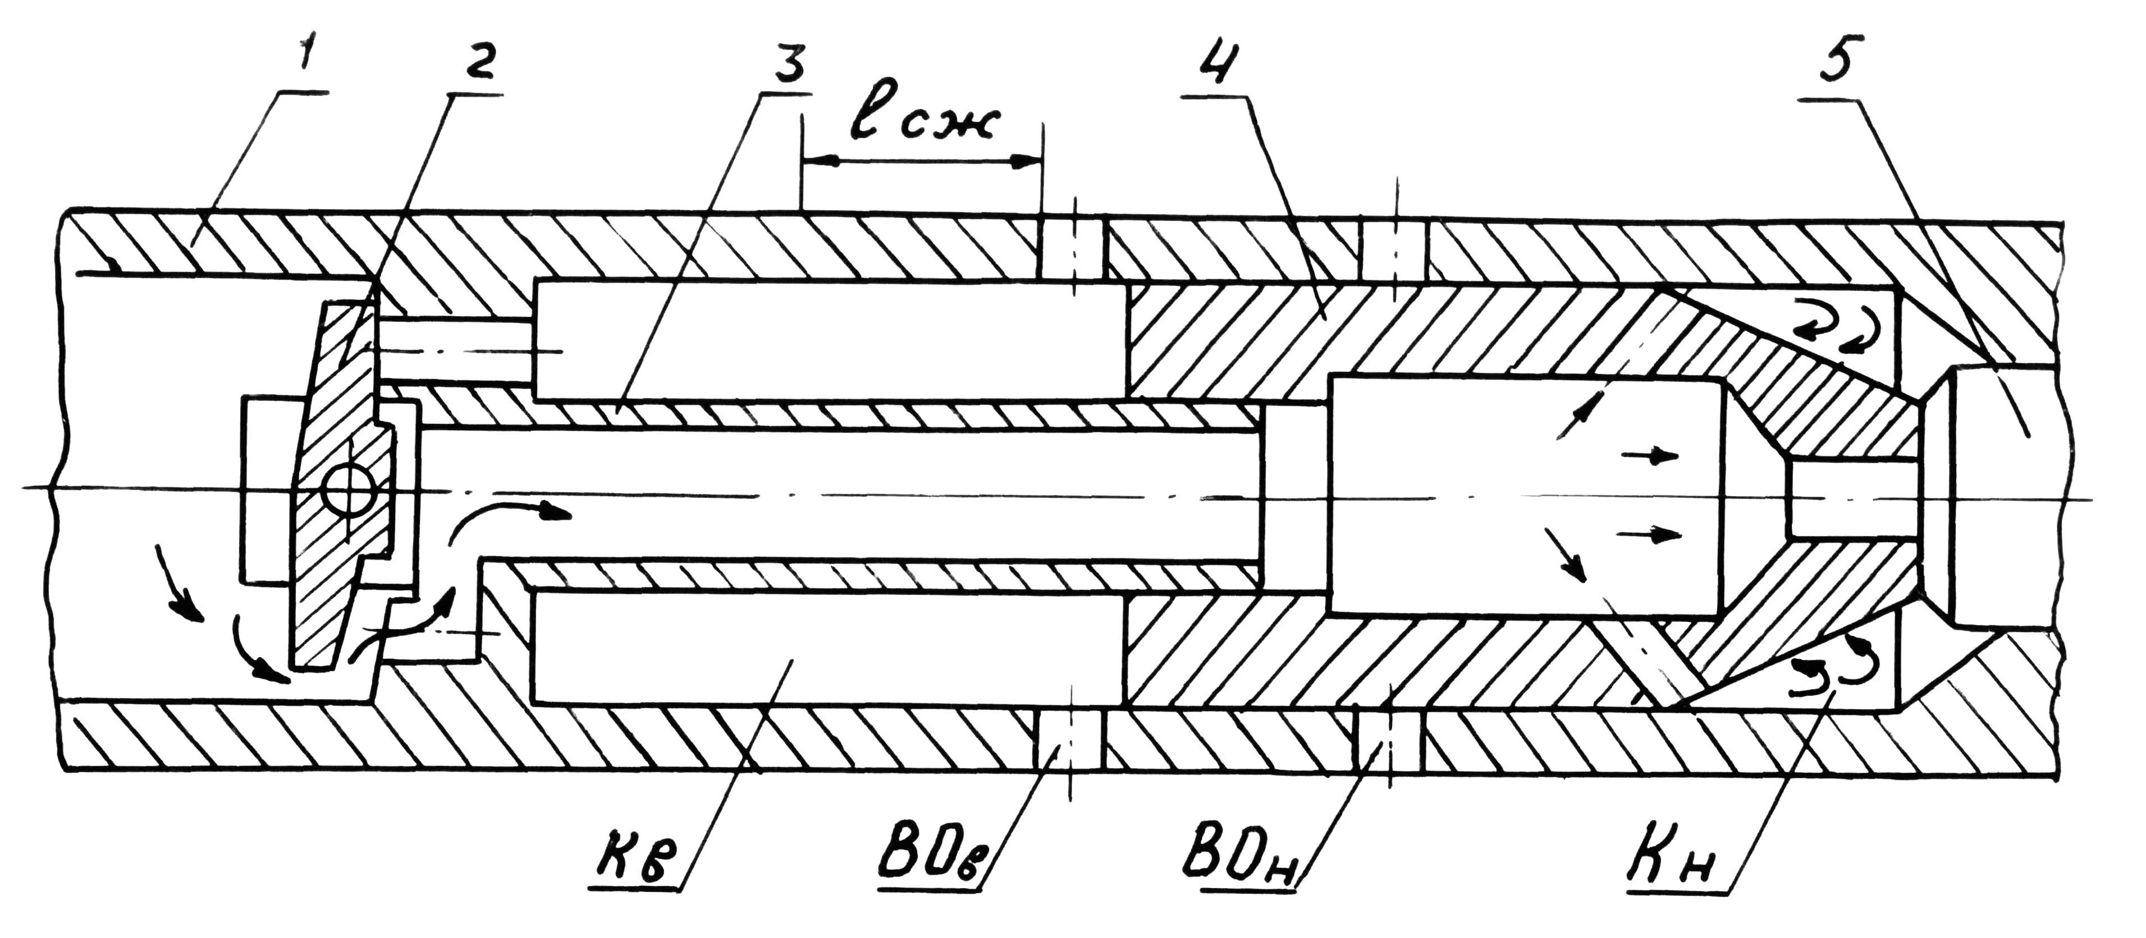
Рис. 1 Принципиальная схема ударного узла клапанного пневмоударника: 1 – цилиндр; 2 – клапан; 3 – центральная трубка; 4 – ударник; 5 – хвостовик; К_{н} – камера нижняя; К_{в} – камера верхняя; ВО_{н} – выхлопные окна нижние; ВО_{в} – выхлопные окна верхние

инерции, ударник остановится. К этому времени давление воздуха в камере K_{в} достигнет максимума (превысит давление воздуха в магистрали) и происходит опрокидывание клапана влево. Воздух через канал "а" устремляется в камеру K_{в} и воздействует на верхний торец ударника. С этого момента начинается рабочий ход ударника, который заканчивается ударом его о хвостовик 5. При движении вниз ударник закрывает нижние выхлопные окна ВО_{н}, а затем открывает окна BO_{в}. При этом происходит выхлоп сжатого воздуха из верхней камеры K_{в}, давление в ней резко снижается и клапан, опрокидываясь вправо, перекрывает доступ воздуха в верхнюю камеру K_{в} и открывает его подачу по центральной трубке 3 в нижнюю камеру К_{н}. Под действием сил отскока и давления сжатого воздуха, поступившего в камеру K_{н}, ударник начинает подниматься вверх и цикл повторяется.
В геологоразведочных пневмоударниках и в некоторых пневмоударниках горного типа ударный узел помещается в кожух (внешняя труба), поэтому отработанный воздух поступает по межтрубному зазору на забой скважины и далее вместе с продуктами разрушения по затрубному пространству уходит на поверхность.
Устройство и принцип работы бесклапанных пневмоударников
Принципиальная схема ударного узла бесклапанного пневмоударника представлена на рис. 2.
Основной отличительной особенностью бесклапанных пневмоу-дарников является то, что функции ударника совмещены с функциями воздухораспределительного устройства. Это одновременно упрощает конструкцию и усложняет её технологическую управляемость.
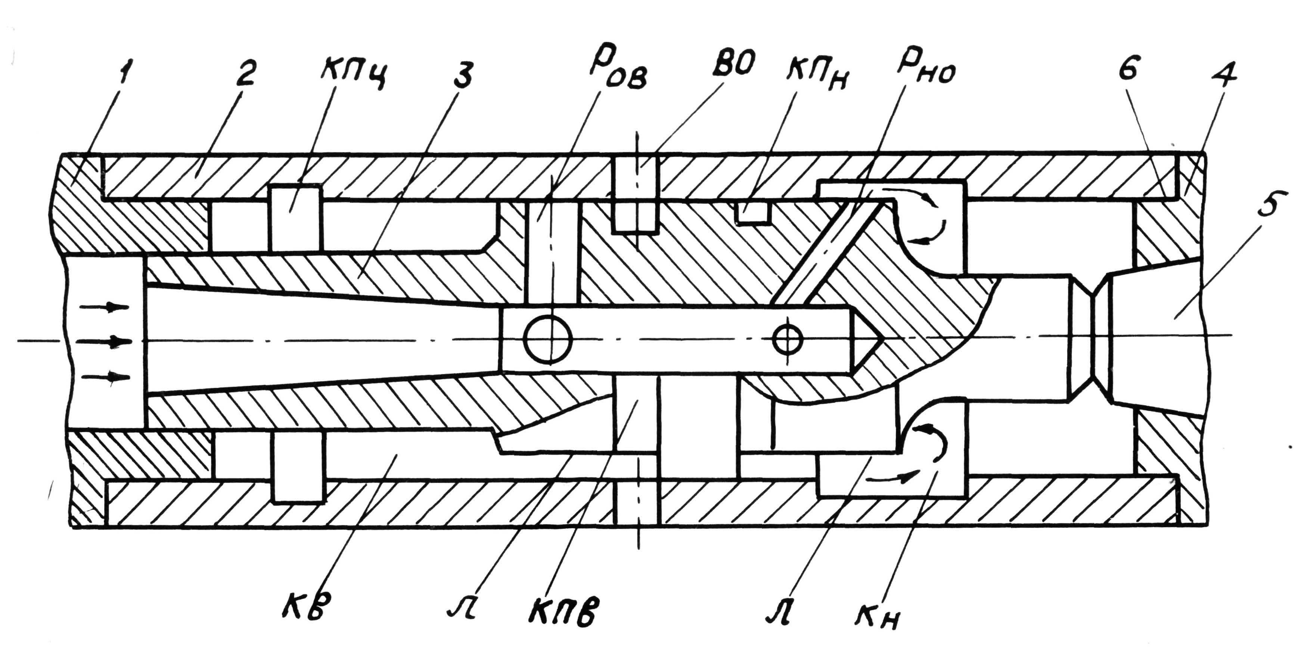
Рис. 2. Принципиальная схема ударного узла клапанного пневмоударника: 1 – переходник на бурильные трубы; 2 – цилиндр; 3 – ударник; 4 – переходник на колонковый набор; 5 – хвостовик; 6 – дренаж-ный канал; КПц – кольцевая проточка в цилиндре; Ров – радиальные от-верстия верхние; ВО – выхлопные окна; КПн – кольцевая проточка нижняя; КПв – кольцевая проточка верхняя; Рно - радиальные нижние отверстия; Кн – камера нижняя; Кв – камера верхняя; Лн – лыска нижняя; Лв – лыска верхняя

Принцип действия бесклапанного пневмоударника заключается в периодическом поступлении сжатого воздуха в нижнюю камеру через радиальные отверстия Р_{но} (начало холостого хода) или в верхнюю – через отверстия Р_{ов} – конец холостого хода и начало рабочего хода.
Перед постановкой бурового снаряда на забой (продувка скважины) хвостовик 5 с колонковым набором или с породоразру-шающим инструментом занимают крайнее нижнее положение, дренажные каналы при этом открыты. Воздух по центральному каналу ударника и отверстиям Р_{но} поступает в нижнюю камеру К_{н} и далее по дренажным каналам на забой. При постановке снаряда на забой хвостовик перекрывает дренажные каналы и камера К_{н} становится замкнутой. В это время верхняя камера K_{в} сообщается с выхлопными окнами ВО через лыску Л_{в} и кольцевую проточку КП_{в}. Верхние радиальные отверстия PО_{в} перекрыты шлифованной частью цилиндра 2. В нижней камере резко повышается давление, под действием которого ударник начинает подниматься вверх. После перекрытия радиальных отверстий P_{но} шлифованной поверхностью цилиндра доступ воздуха в нижнюю камеру прекращается. Движение ударника вверх будет продолжаться по инерции и под действием расширения отсеченного воздуха в нижней камере до тех пор, пока кольцевая проточка КП_{н} не откроет выхлопные отверстия ВО. Воздух из нижней камеры К_{н} устремляется через лыску Л_{н}, кольцевую проточку КП_{н} и выхлопные отверстия ВО в отводные каналы на забой скважины или на поверхность. Ударник, пройдя определенное расстояние по инерции, останавливается под действием давления сжимаемого воздуха в верхней камере, который служит в какой-то степени буферной подушкой. (Верхняя камера K_{в} становится замкнутой после того, как выхлопные окна перекроются шлифованной поверхностью ударника). Окончательная остановка ударника происходит при совпадении отверстий P_{ов} с кольцевой проточкой КПЦ. С этого момента сжатый воздух из сети поступает через отверстия P_{ов}, кольцевую проточку КПЦ и лыску Л_{в} в верхнюю камеру K_{в}. Давление воздуха в камере K_{в} резко возрастает и ударник устремляется вниз. После перекрытия P_{ов} поверхностью цилиндра ударник продолжает двигаться вниз под действием расширения отсеченного в верхней камере воздуха, собственного веса ударника и давления сетевого воздуха на верхний торец ударника (показано стрелками). При совпадении КП_{в} и ВО произойдет выхлоп воздуха из камеры K_{в} через лыску Л_{в}, кольцевую проточку КП_{в} и окна ВО. Остаток пути до удара по хвостовику ударник будет двигаться без воздействия сжатого воздуха в верхней камере. При выходе отверстий P_{но} в нижнюю кольцевую проточку цилиндра сжатый воздух снова начинает поступать в нижнюю камеру и после удара ударника по хвостовику цикл повторяется.
Порядок выполнения работы. В процессе выполнения лабора-торной работы необходимо рассмотреть семь марок пневмоударников различных конструкций: РП-133А, РП-111, РП-94, МП-3, М-48, П1-75, П-105К.
Первые три пневмоударника относятся к группе геологоразведочных пневмоударников, а остальные – к группе пневмоударников горного типа.
Рекомендуется следующий порядок выполнения работы:
- Получив пневмоударник, необходимые плакаты и инструмент, бригада студентов в составе 3 – 4 человек изучает его общее устройство, производит разборку и определяет назначение каждого узла (элемента). На основании полученной информации устанавливается тип пневмоударника (клапанный или бесклапанный).
- Все детали пневмоударника раскладываются на горизонтальной площадке в строгой последовательности, соответствующей положению пневмоударника при продувке скважин (хвостовик и ударник находятся в крайнем нижнем положении). Прослеживается путь воздуха от верхнего переходника до выхода на забой.
- Имитируется постановка снаряда на забой (смыкается шлицевой разъем или шпоночное соединение). Хвостовик перекрывает дренажные каналы, начинается рабочий цикл пневмоударника (пневмоударник запускается в работу). Прослеживаются все стадии движения ударника за полный цикл работы пневмоударника.
- Проводится анализ пневмоударника с точки зрения его конструкции и технологических особенностей. Изучается его техническая характеристика.
- После защиты (устное пояснение устройства, принципа работы и т.д.) бригада переходит на изучение следующего пневмоударника в той же последовательности и т.д.
- Техническая характеристика пневмоударников
Техническая характеристика геологоразведочных пневмоудар-ников приведена в табл. 1, а горного типа – в табл. 2.
Общая схема буровой установки при бурении пневмоударниками изучается по литературным источникам [3] – с. 97–98; [17] – с. 124–34.

Содержание отчета
- Краткое описание устройства и принципа работы пневмоударников клапанного и бесклапанного типа (по одному представителю из каждой группы).
- Упрощенный эскиз общего вида конкретных пневмоудар-ников клапанного и бесклапанного типов.
- Достоинства и недостатки рассмотренных пневмоударников.
Оформление отчета производится по форме, принятой на кафедре. Форма титульного листа приведена в приложении 1.
Таблица 1
Техническая характеристика геологоразведочных пневмоударников

Показатели | Тип пневмоударника
Показатели | РП-133А | РП-11 | РП-94
Диаметр, мм:  породоразрушающего инструмента,  корпуса пневмоударника | 152, 132  130 | 113  111 | 96  94
Длина, мм | 1027 | 982 | 958
Масса, кг | 62 | 46 | 36
Энергия единичного удара, Дж | 250–300 | 140–160 | 90–100
Число ударов в 1 мин | 900–1100 | 1500–1800 | 1500–1800
Расход воздуха, м³/мин | 10–12 | 7–9 | 5–6
Давление воздуха, Мпа | 0,5–0,6 | 0,5–0,6 | 0,5–0,6
Моторесурс, ч | 250 | 250 | 250

Таблица 2
Техническая характеристика пневмоударников горного типа

Показатели | Тип пневмоударника
Показатели | МП-3 | М-48 | П1-75 | П-105К
Диаметр, мм:  долота,  корпуса пневмоударника | 105  90 | 105  92 | 105  93 | 105  96
Длина, мм | 380 | 470 | 464 | 657
Внутренний диаметр цилиндра, мм | 65 | 74 | 75 | 82
Масса, кг:  пневмоударника,  ударника | 11,7  1,8 | 16,1  2,8 | 13,8  3,1 | 21,0  3,0
Энергия единичного удара, Дж | 85 | 93 | 67 | 130
Ход ударника, мм | 111 | 50 | 74 | 80
Расход воздуха, м³/мин | 4,2 | 6,8 | 5,5 | 5,5
Рабочее давление, МПа | 0,5–0,6 | 0,5–0,6 | 0,5–0,6 | 0,5–0,6

БИБЛИОГРАФИЧЕСКИЙ СПИСОК

1. Кирсанов А.Н., Зинченко В.П., Кардыш В.Г. Буровые машины и механизмы: учебник. – М.: Недра, 1981. – 448 с.
2. Рябчиков С.Я. Буровые машины и механизмы: учебное пособие. – Томск: Изд-во ТПУ,1999. – 108 с.
3. Волков А.С. Машинист буровой установки. – М.: ВИЭМС, 2003. – 642с
4. Калинин А.Г., Власюк В.И. и др. Технология бурения разведочных скважин. – М.: Изд-во «Техника», 2004. – 528 с.
5. Рябчиков С.Я. Проектирование буровых машин и механизмов: учебное пособие. – Томск, Изд-во ТПУ, 2005. – 114 с.
6. Методическое пособие к серии плакатов «Буровая установка УКБ-4П». – М.: Изд-во Мингео СССР, 1991. – 96 с.
7. Методическое пособие к серии учебных плакатов «Буровая установка колонкового бурения УКБ-5П2.– М.: Изд-во Мингео СССР, 1990.– 102 с.
8. Методическая разработка к серии учебных плакатов «Механиз-мы для свинчивания и развинчивания бурильных труб при бурении геологоразведочных скважин». – М.: Изд-во Мингео СССР, 1991. – 27 с.
9. Методическая разработка к серии учебных красочных плакатов» Полуавтоматические элеваторы для проведения спуско-подъёмных операций при бурении геологоразведочных скважин». – М.: Изд-во Мингео СССР, 1991. – 34 с.
10. Методическое пособие к серии плакатов «Буровая установка УРБ-3А3. – М.: Изд-во Мингео СССР, 1987. – 49 с.
11. Методическая разработка к серии учебных красочных платов «Насосная установка НБ-320/63».–М.: Изд-во Мингео СССР, 1986.–18 с.
12. Методическая разработка к серии учебных красочных плакатов «Буровые насосы НБ-32, НБ-50». – М.: Изд-во Мингео СССР, 1986. – 25 с.
13. Марамзин А.В., Блинов Г.А. Технические средства для алмазного бурения. – Л.: Недра,1982. – 335 с.
14. Блинов Г.А., Буркин Л.Г., Володин О.А. Техника и технология высокоскоростного бурения. – М.: Недра, 1982. – 408 с.
15. Резниченко И.Н. Приготовление, обработка и очистка буровых растворов». – М.: Недра, 1987. – 230 с.
16. Лысик В.В., Гриб Н.Н. Промывка и крепление геологоразведочных скважин. – Томск: Изд-во ТПУ, 2005. – 334 с.
17. Егоров Н.Г. Бурение скважин в сложных геологических условиях. – Тула: Изд-во ИПП «Гриф и К», 2006. – 301 с.
18. Буровой агрегат ЗИФ-1200МР, Техническое описание и инструкция по эксплуатации. – М.: Внешторгиздат, 1991. – 54 с.
19. Буровой агрегат ЗИФ-650М. Руководство по эксплуатации. – М.: Внешторгиздат, 1991. – 57 с.
20. Станок буровой СКБ-4. Техническое описание и инструкция по эксплуатации. – М.: Внешторгиздат, 1994. – 39 с.
21. Станок колонкового бурения СКБ-51. Руководство по эксплуатации. – Л.: Изд-во ВИТР, 1990. – 67 с.
22. Установка буровая самоходная УКБ-500С. Техническое описание и инструкция по эксплуатации. – М.: Внешторгиздат, 1993. – 31 с.
23. Бурение разведочных скважин: учебник для вузов /Соловь-
ёв Н.В, Кривошеев В.В., Башкатов Д.Н. и др. под общ. ред. Соловь-
ёва Н.В. – Высш. школа, 2007. – 904 с.

Приложение

ФЕДЕРАЛЬНОЕ АГЕНТСТВО ПО ОБРАЗОВАНИЮ
Государственное образовательное учреждение высшего профессионального образования
«Томский политехнический университет»
Институт геологии и нефтегазового дела
Кафедра бурения скважин

ОТЧЁТ
по лабораторной работе по дисциплине
«Буровые машины и механизмы»

УСТРОЙСТВО, ПРИНЦИП РАБОТЫ И РЕГУЛИРОВКА ГИДРОУДАРНИКА Г-76

Выполнил студент группы ___________
__________________________________
(ФИО) (подпись)
__________ _________________________ 200__ г

Преподаватель ______________________
(должность, ФИО) подпись

Результаты проверки и защиты:
_____________________________________________________
_____________________________________________________

Томск 200__

ОГЛАВЛЕНИЕ

ВВЕДЕНИЕ ……………………………………………………………3
1. Станки буровых геологоразведочных установок ………………….4
1.1. Вращатели буровых станков ………………………………………4
1.1.1. Вращатели шпиндельного типа ……………………………5
1.1.2. Роторные вращатели ………………………………………. 7
1.1.3. Подвижные вращатели …………………………………… 8
1.2. Механизмы подачи буровых станков ………………………….. 9
1.2.1. Гидравлические поршневые механизмы подачи ………… 9
1.2.2. Канатный или цепной механизм подачи ………………… 14
1.2.3. Комбинированный механизм подачи …………………… 15
1.3. Элементы гидросистемы буровых станков …………………… 17
1.4. Гидравлическая система бурового станка СКБ-4 ……………… 33
1.5. Лебёдки буровых станков ……………………………………… 42
1.6. Кинематические схемы буровых станков ……………………… 46
1.4.1. Буровой станок СКБ-4 …………………………………… 47
1.4.2. Буровой станок СКБ-5 …………………………………… 50
2. Технические средства для проведения спуско-подъёмных
операций ………………………………………………………….. 57
2.1. Буровые вышки и мачты …………………………………….57

2.2. Механизмы для свинчивания и развинчивания

бурильных труб …………………………………...………. 64
2.3. Полуавтоматические элеваторы …………………………… 69
3. Технические средства для промывки скважин, приготовления
и очистки промывочных жидкостей ……………………………. 75
3.1. Буровые насосы …………………………………………… 73
3.2. Технические средства для приготовления промывочных
жидкостей ………………………………………………… 78
3.3. Технические средства для очистки промывочных
жидкостей ……………………………………..…………. 87
3.3.1. Устройство, принцип работы вибросит …………………88
3.3.2. Устройство, принцип работы гидроциклонов для очистки промывочных жидкостей ………………………………… ………… 90
4. Забойные машины для ударно-вращательного способа бурения
скважин …………………………………………………………… 95
4.1. Устройство, принцип работы и регулировка
гидроударника ГВ-5 ….……………………………….………….95
4.2. Устройство, принцип работы и регулировка
гидроударника Г-76 …………………………………………101
4

4.3. Устройство, принцип работы, область применения и технические

характеристики пневмоударников ………………………………108
БИБЛИОГРАФИЧЕСКИЙ СПИСОК ………………..……………….114
Приложения ………………………………………….……………… 116
Оглавление ….……………………………………………………….. 117

Сергей Яковлевич Рябчиков
Владимир Адольфович Дельва
Петр Савельевич Чубик

ПРАКТИКУМ ПО БУРОВЫМ МАШИНАМ
И МЕХАНИЗМАМ

Учебное пособие

Научный редактор профессор, доктор технических наук

С.Я. Рябчиков

Редактор Р.Д. Игнатова

